

МУ «Отдел образования Ножай-Юртовского муниципального района»
Муниципальное бюджетное общеобразовательное учреждение
«СРЕДНЯЯ ОБЩЕОБРАЗОВАТЕЛЬНАЯ ШКОЛА №4 С. НОЖАЙ-ЮРТ»
(МБОУ «СОШ №4 с. Ножай-Юрт»)
МХЬ «Нажи-Юьртан муниципальни кIоштан дешаран дакъа»
Муниципальни бюджетан йукъардешаран хьукмат
«НАЖИ-ЮЬРТАРА №4 ЙОЛУ ЙУККЪЕРА ЙУКЪАРДЕШАРАН ИШКОЛ»
(МБЙХЬ «Нажи-Юьртара №4 йолу ЙЙИ»)

УТВЕРЖДАЮ
И.о директора МБОУ «СОШ с. Байтарки»
______________ /_С.Б.Исрапилова/
«____» ____________ 2026 г.

МБОУ «СОШ с. Байтарки»

АНАЛИТИЧЕСКАЯ СПРАВКА
по результатам всероссийских проверочных работ 2026 года
по всем классам и учебным предметам,
по которым обучающиеся школы принимали участие

с. Байтарки
2026

СОДЕРЖАНИЕ
1. Общие сведения, цель и методика анализа
2. Ключевые результаты школы
3. Сравнение результатов школы с районными, региональными и федеральными показателями
4. Анализ выполнения заданий по уровням сложности
5. Анализ результатов по классам
6. Предметы и задания, требующие первоочередного внутришкольного контроля
7. Сопоставление отметок ВПР с отметками по журналу
8. Межпредметные дефициты, сильные стороны и зоны риска
9. Адресные рекомендации и план внутришкольной работы
10. Основные выводы
Приложение 1. Детализированный анализ по каждому классу и предмету
Приложение 2. Полный перечень заданий с выполнением ниже 50% и адресными рекомендациями

1. Общие сведения, цель и методика анализа
Основанием для подготовки аналитической справки являются результаты ВПР-2026, представленные в аналитической выгрузке по МБОУ «СОШ с. Байтарки». Документ подготовлен для использования администрацией школы, руководителями школьных методических объединений и учителями-предметниками при планировании внутришкольного контроля и коррекционной работы в 2026/2027 учебном году.
В выгрузке обнаружены данные школы по 28 сочетаниям «класс–предмет» в 4–8-х и 10-м классах. Всего проанализировано 562 результатов выполнения проверочных работ и 432 заданий. По 37 сочетаниям «класс–предмет» строка школы отсутствует; такие позиции не включались в расчеты и не интерпретировались как нулевой результат.
Для каждого предмета рассчитаны: успеваемость (доля отметок «3», «4», «5»), качество знаний (доля отметок «4» и «5»), средняя отметка, средний процент выполнения заданий от максимального балла, отклонения от районного, регионального и федерального уровней, доля сложных заданий, а также характер совпадения отметок ВПР с отметками по журналу.
Средний процент выполнения заданий определялся с учетом максимального балла каждого задания. Общешкольные и классные показатели рассчитаны как средневзвешенные по числу выполненных работ. Количество работ не является числом уникальных обучающихся, поскольку один обучающийся мог выполнять ВПР по нескольким предметам.
В качестве рабочих аналитических порогов использованы следующие уровни: 75% и выше — устойчиво сформированное умение; 50–74,9% — частично сформированное умение; 30–49,9% — выраженный дефицит; ниже 30% — критически выраженный дефицит. Эти пороги применяются для адресного планирования и не заменяют официальные критерии перевода первичных баллов в отметки.

2. Ключевые результаты школы
Проверочных работ | Успеваемость | Качество знаний | Средняя отметка | Средний результат
562 | 89,5% | 36,3% | 3,27 | 52,2%

В целом по школе успеваемость составляет 89,5%, качество знаний — 36,3%, средняя отметка — 3,27. Средний результат выполнения заданий равен 52,2%, что на 2,8% ниже районного уровня, на 1,6% ниже показателя Чеченской Республики и на 8,7% ниже федерального уровня.
Из 432 проанализированных заданий результат ниже 50% зафиксирован по 160 заданиям (37,0%), в том числе ниже 30% — по 90 заданиям (20,8%). Это указывает на необходимость системной, а не точечной коррекционной работы.
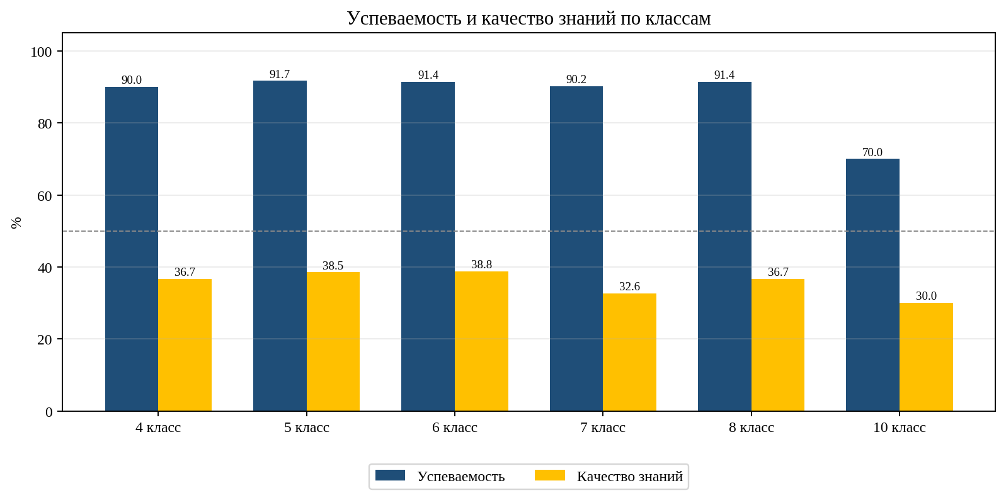
Рисунок 1. Успеваемость и качество знаний по классам
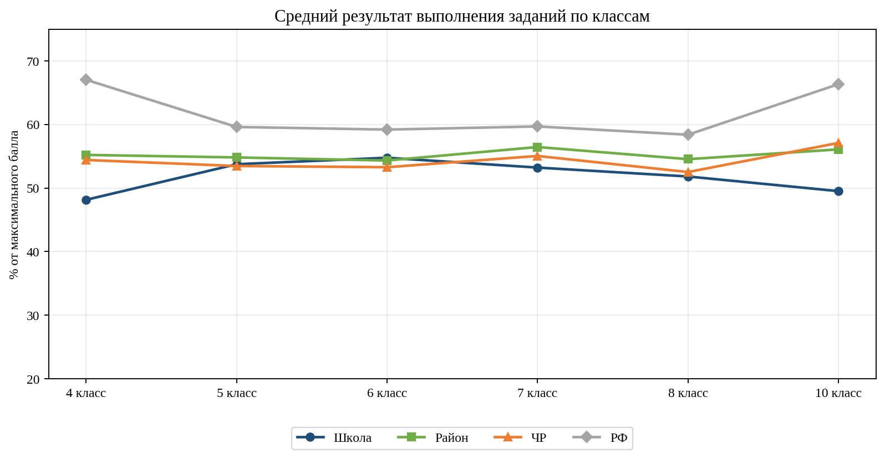
Рисунок 2. Средний результат выполнения заданий по классам

3. Сравнение результатов школы с районными, региональными и федеральными показателями
Класс | Работ | Школа | Район | ЧР | РФ | Δ к району
4 | 90 | 48,1% | 55,2% | 54,4% | 67,0% | -7,1 п,п,
5 | 96 | 53,7% | 54,8% | 53,5% | 59,6% | -1,1 п,п,
6 | 116 | 54,8% | 54,3% | 53,3% | 59,2% | +0,4 п,п,
7 | 92 | 53,2% | 56,5% | 55,0% | 59,7% | -3,2 п,п,
8 | 128 | 51,8% | 54,5% | 52,5% | 58,4% | -2,7 п,п,
10 | 40 | 49,5% | 56,1% | 57,1% | 66,3% | -6,6 п,п,

Наиболее высокий средневзвешенный результат выполнения заданий зафиксирован в 6-м классе — 54,8%. Наиболее низкий — в 4-м классе (48,1%). Максимальное отрицательное отклонение от районного уровня также требует учета при формировании плана внутришкольного контроля.
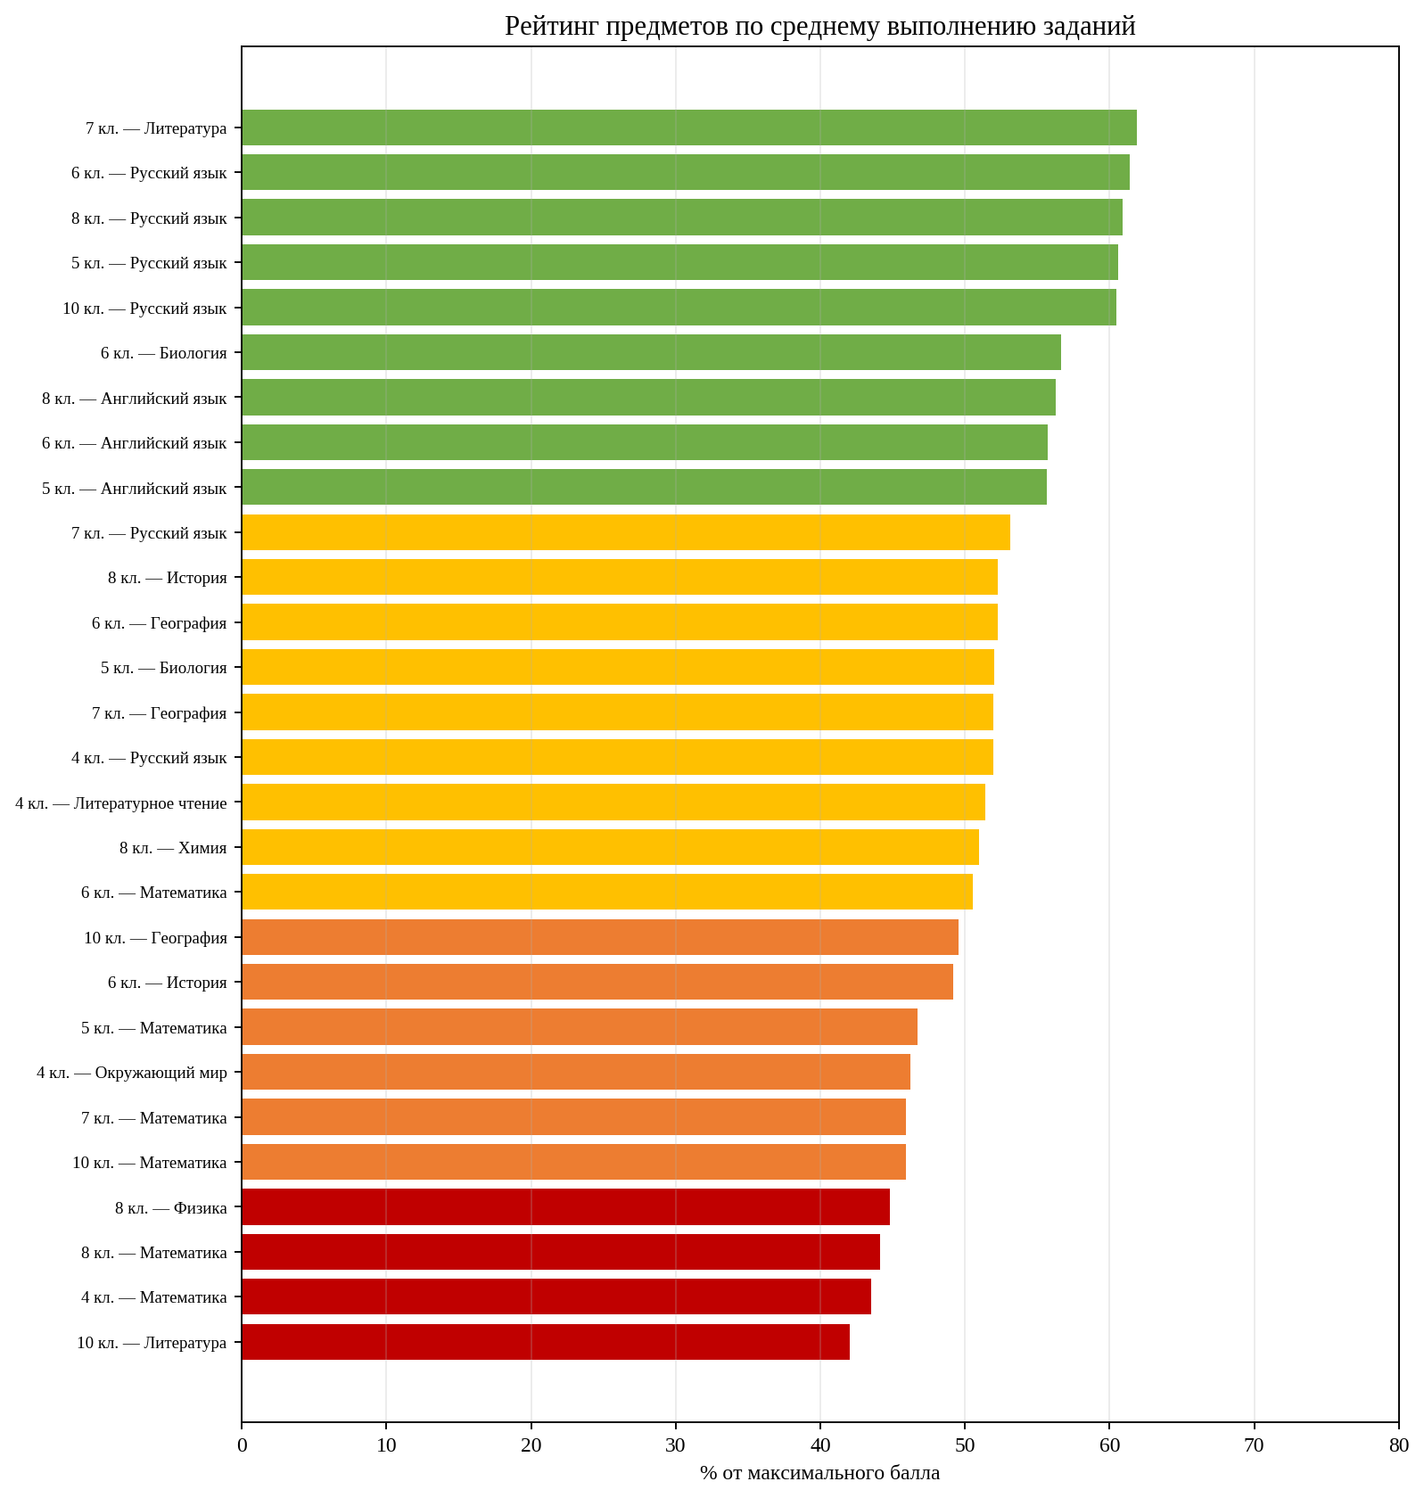
Рисунок 3. Рейтинг предметов по среднему выполнению заданий
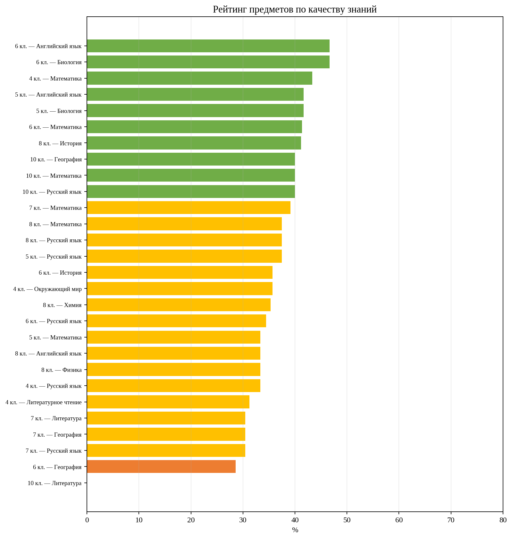
Рисунок 4. Рейтинг предметов по качеству знаний

3.1. Сводные результаты по предметам
Кл. | Предмет | Работ | Успев. | Качество | Ср. отм. | Ср. результат | Δ к району | Риск
4 | Литературное чтение | 16 | 93,8% | 31,2% | 3,25 | 51,4% | -7,1 п,п, | высокий
4 | Математика | 30 | 86,7% | 43,3% | 3,33 | 43,5% | -5,9 п,п, | высокий
4 | Окружающий мир | 14 | 100,0% | 35,7% | 3,36 | 46,2% | -8,5 п,п, | высокий
4 | Русский язык | 30 | 86,7% | 33,3% | 3,20 | 51,9% | -7,5 п,п, | высокий
5 | Английский язык | 24 | 91,7% | 41,7% | 3,33 | 55,7% | -0,2 п,п, | умеренный
5 | Биология | 24 | 95,8% | 41,7% | 3,38 | 52,0% | -2,0 п,п, | умеренный
5 | Математика | 24 | 87,5% | 33,3% | 3,25 | 46,7% | -2,2 п,п, | высокий
5 | Русский язык | 24 | 91,7% | 37,5% | 3,33 | 60,6% | +0,2 п,п, | умеренный
6 | Английский язык | 15 | 93,3% | 46,7% | 3,40 | 55,7% | +0,4 п,п, | стабильный
6 | Биология | 15 | 100,0% | 46,7% | 3,47 | 56,7% | +5,7 п,п, | стабильный
6 | География | 14 | 92,9% | 28,6% | 3,21 | 52,3% | -4,3 п,п, | высокий
6 | История | 14 | 92,9% | 35,7% | 3,29 | 49,2% | -0,8 п,п, | высокий
6 | Математика | 29 | 89,7% | 41,4% | 3,34 | 50,6% | +1,3 п,п, | высокий
6 | Русский язык | 29 | 86,2% | 34,5% | 3,24 | 61,4% | -0,3 п,п, | высокий
7 | География | 23 | 95,7% | 30,4% | 3,26 | 51,9% | -3,2 п,п, | умеренный
7 | Литература | 23 | 91,3% | 30,4% | 3,26 | 61,9% | -2,9 п,п, | умеренный
7 | Математика | 23 | 87,0% | 39,1% | 3,26 | 45,9% | -2,1 п,п, | высокий
7 | Русский язык | 23 | 87,0% | 30,4% | 3,17 | 53,1% | -4,8 п,п, | высокий
8 | Английский язык | 15 | 93,3% | 33,3% | 3,27 | 56,3% | +1,4 п,п, | умеренный
8 | История | 17 | 100,0% | 41,2% | 3,41 | 52,3% | -0,2 п,п, | умеренный
8 | Математика | 32 | 87,5% | 37,5% | 3,25 | 44,1% | -6,0 п,п, | высокий
8 | Русский язык | 32 | 87,5% | 37,5% | 3,25 | 60,9% | -0,2 п,п, | высокий
8 | Физика | 15 | 93,3% | 33,3% | 3,27 | 44,8% | -5,4 п,п, | высокий
8 | Химия | 17 | 94,1% | 35,3% | 3,29 | 51,0% | -5,1 п,п, | высокий
10 | География | 10 | 100,0% | 40,0% | 3,40 | 49,6% | -4,2 п,п, | высокий
10 | Литература | 10 | 0,0% | 0,0% | 2,00 | 42,1% | -18,2 п,п, | критический
10 | Математика | 10 | 90,0% | 40,0% | 3,30 | 45,9% | -4,3 п,п, | высокий
10 | Русский язык | 10 | 90,0% | 40,0% | 3,30 | 60,5% | +0,5 п,п, | стабильный

4. Анализ выполнения заданий по уровням сложности
Уровень | Школа | Район | ЧР | РФ | Δ к району
Базовый | 57,1% | 58,9% | 57,6% | 63,7% | -1,8 п,п,
Повышенный | 26,1% | 34,0% | 32,6% | 45,5% | -7,9 п,п,

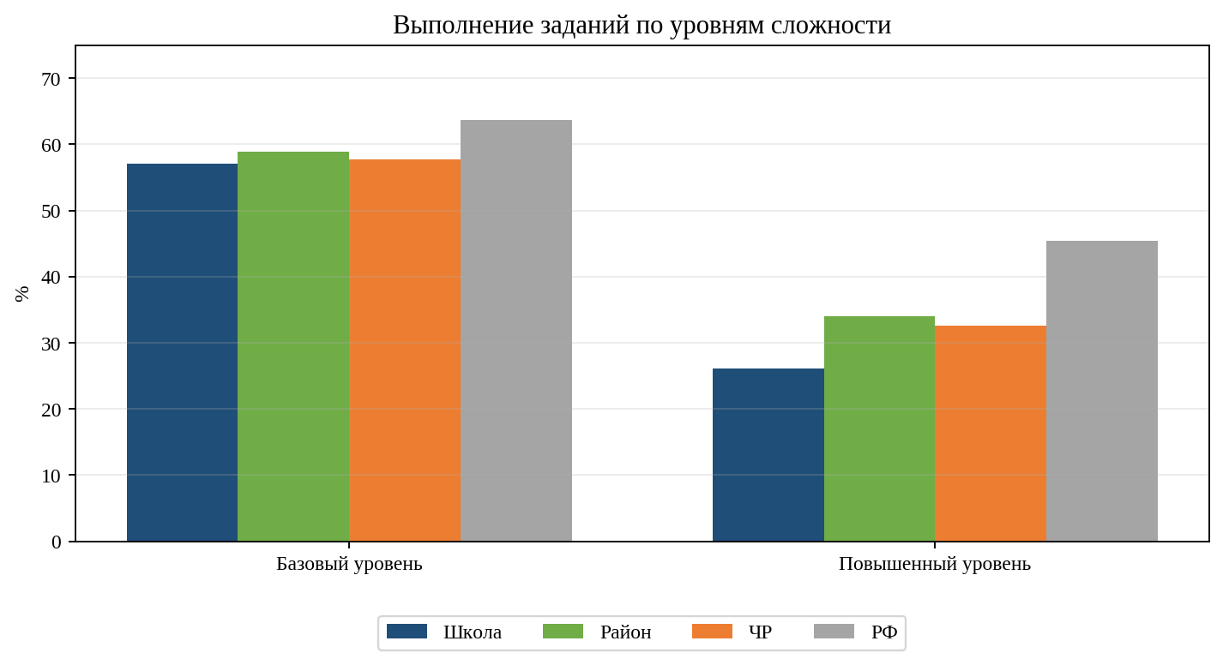
Рисунок 5. Выполнение заданий по уровням сложности
Задания базового уровня выполнены в среднем на 57,1%, повышенного уровня — на 26,1%. Разрыв между уровнями составляет 31,0%. По заданиям повышенного уровня школа отстает от района на 7,9%, что свидетельствует о недостаточной сформированности многошаговых стратегий, переноса знаний в новую ситуацию и письменного обоснования решения.
- Включать в каждую тему не менее одного задания повышенного уровня с обязательным разбором стратегии решения.
- Организовать накопительную карту результатов по заданиям повышенного уровня отдельно для каждого обучающегося.
- Проводить повторную диагностику после коррекции, а не ограничиваться разбором правильного ответа.

5. Анализ результатов по классам

5.1. 4 класс
В 4-м классе проанализировано 4 предмета(ов), 90 результатов работ и 66 заданий. Средняя успеваемость составляет 90,0%, качество знаний — 36,7%, средняя отметка — 3,28, средний результат выполнения заданий — 48,1%.
Предмет | Работ | Успев. | Качество | Ср. результат | Δ к району | Заданий <30%
Русский язык | 30 | 86,7% | 33,3% | 51,9% | -7,5 п,п, | 4
Математика | 30 | 86,7% | 43,3% | 43,5% | -5,9 п,п, | 5
Окружающий мир | 14 | 100,0% | 35,7% | 46,2% | -8,5 п,п, | 8
Литературное чтение | 16 | 93,8% | 31,2% | 51,4% | -7,1 п,п, | 3

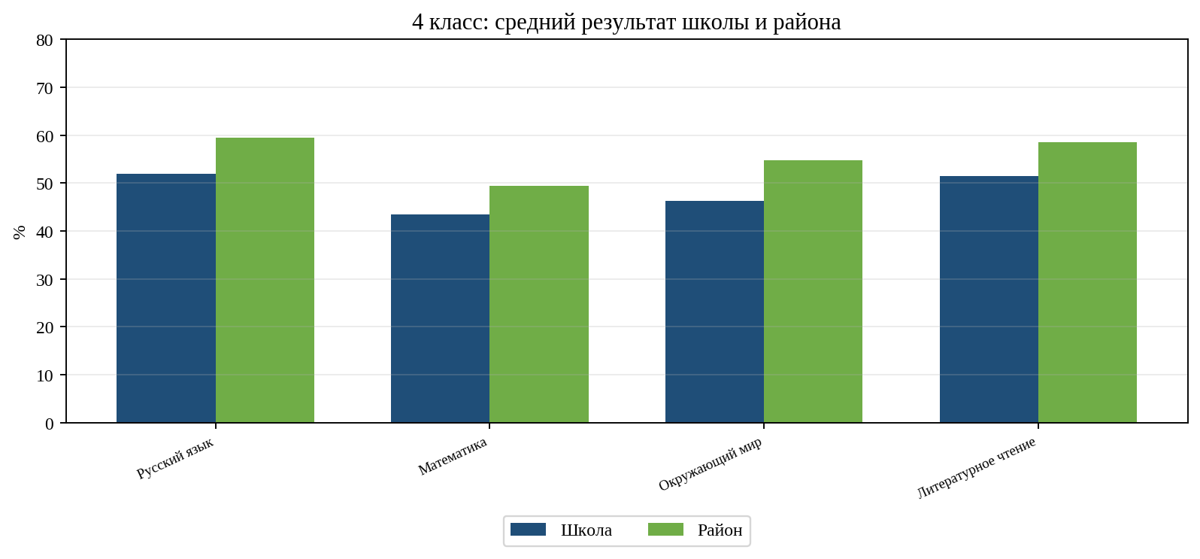
Рисунок. 4 класс: средний результат школы и района
Наиболее высокий средний результат в параллели показан по предмету «Русский язык» — 51,9%; наиболее низкий — по предмету «Математика» (43,5%). Всего выявлено 30 заданий с выполнением ниже 50%, из них 20 — ниже 30%.
Первоочередные направления работы в параллели:
- Математика: Решать текстовые задачи в 1–3 действия, выполнять преобразование заданных величин, выбирать при решении подхо…; Использовать при решении задач единицы длины (миллиметр, сантиметр, дециметр, метр, километр), массы (грамм,….
- Русский язык: 1. Умение на основе данной информации и собственного жизненного опыта обучающихся определять конкретную жизне…; 2. Соблюдать при письме изученные орфографические и пунктуационные нормы.
- Литературное чтение: Умения строить речевое высказывание в соответствии с поставленной задачей, создавать устные и письменные текс…; 2. Овладение начальными сведениями о творчестве изученных русских писателей и поэтов.

5.2. 5 класс
В 5-м классе проанализировано 4 предмета(ов), 96 результатов работ и 64 заданий. Средняя успеваемость составляет 91,7%, качество знаний — 38,5%, средняя отметка — 3,32, средний результат выполнения заданий — 53,7%.
Предмет | Работ | Успев. | Качество | Ср. результат | Δ к району | Заданий <30%
Русский язык | 24 | 91,7% | 37,5% | 60,6% | +0,2 п,п, | 0
Математика | 24 | 87,5% | 33,3% | 46,7% | -2,2 п,п, | 6
Биология | 24 | 95,8% | 41,7% | 52,0% | -2,0 п,п, | 6
Английский язык | 24 | 91,7% | 41,7% | 55,7% | -0,2 п,п, | 1

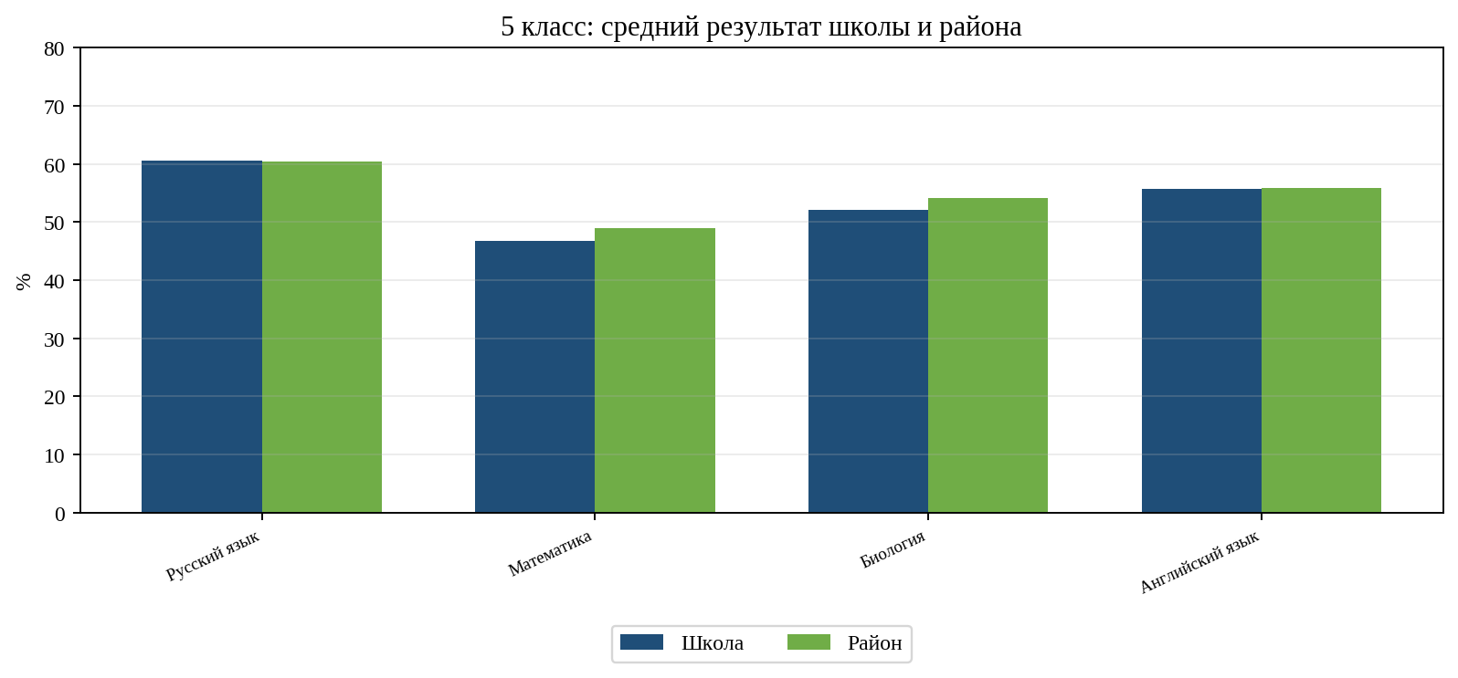
Рисунок. 5 класс: средний результат школы и района
Наиболее высокий средний результат в параллели показан по предмету «Русский язык» — 60,6%; наиболее низкий — по предмету «Математика» (46,7%). Всего выявлено 23 заданий с выполнением ниже 50%, из них 13 — ниже 30%.
Первоочередные направления работы в параллели:
- Математика: Решать задачи, содержащие зависимости, связывающие величины: скорость, время, расстояние, цена, количество, с…; Решать задачи, содержащие зависимости, связывающие величины: скорость, время, расстояние, цена, количество, с….
- Английский язык: Владеть орфографическими навыками: правильно писать изученные слова, пунктуационно правильно оформлять электр…; Правильное лексико-грамматическое оформление текста.
- Русский язык: Соблюдать нормы постановки ударения (в рамках изученного); Соблюдать на письме нормы современного русского литературного языка, в том числе во время списывания текста о….

5.3. 6 класс
В 6-м классе проанализировано 6 предмета(ов), 116 результатов работ и 88 заданий. Средняя успеваемость составляет 91,4%, качество знаний — 38,8%, средняя отметка — 3,32, средний результат выполнения заданий — 54,8%.
Предмет | Работ | Успев. | Качество | Ср. результат | Δ к району | Заданий <30%
Русский язык | 29 | 86,2% | 34,5% | 61,4% | -0,3 п,п, | 1
Математика | 29 | 89,7% | 41,4% | 50,6% | +1,3 п,п, | 3
Биология | 15 | 100,0% | 46,7% | 56,7% | +5,7 п,п, | 0
История | 14 | 92,9% | 35,7% | 49,2% | -0,8 п,п, | 1
География | 14 | 92,9% | 28,6% | 52,3% | -4,3 п,п, | 3
Английский язык | 15 | 93,3% | 46,7% | 55,7% | +0,4 п,п, | 1

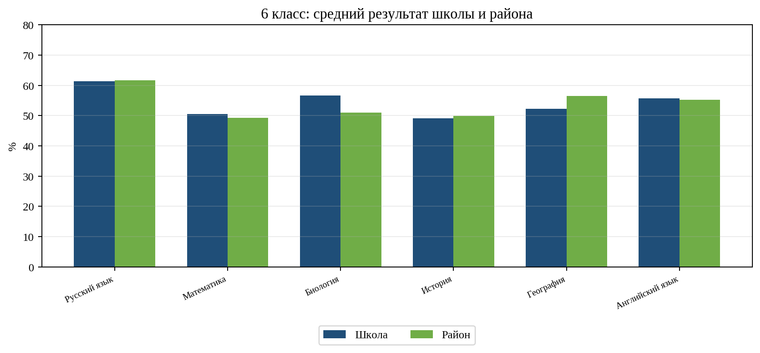
Рисунок. 6 класс: средний результат школы и района
Наиболее высокий средний результат в параллели показан по предмету «Русский язык» — 61,4%; наиболее низкий — по предмету «История» (49,2%). Всего выявлено 25 заданий с выполнением ниже 50%, из них 9 — ниже 30%.
Первоочередные направления работы в параллели:
- Русский язык: Распознавать случаи нарушения грамматических норм русского литературного языка в формах слов различных частей…; 2. Использовать многозначное слово в другом значении в самостоятельно составленном и оформленном на письме ре….
- Математика: Решать многошаговые текстовые задачи арифметическим способом. Составлять буквенные выражения по условию задачи; Решать многошаговые текстовые задачи арифметическим способом. Решать задачи, связанные с отношением, пропорци….
- История: Находить в визуальном источнике и вещественном памятнике ключевые символы, образы; высказывать отношение к по…; Объяснять причины и следствия важнейших событий, явлений, процессов отечественной и всеобщей истории эпохи Ср….

5.4. 7 класс
В 7-м классе проанализировано 4 предмета(ов), 92 результатов работ и 60 заданий. Средняя успеваемость составляет 90,2%, качество знаний — 32,6%, средняя отметка — 3,24, средний результат выполнения заданий — 53,2%.
Предмет | Работ | Успев. | Качество | Ср. результат | Δ к району | Заданий <30%
Русский язык | 23 | 87,0% | 30,4% | 53,1% | -4,8 п,п, | 1
Математика | 23 | 87,0% | 39,1% | 45,9% | -2,1 п,п, | 5
География | 23 | 95,7% | 30,4% | 51,9% | -3,2 п,п, | 5
Литература | 23 | 91,3% | 30,4% | 61,9% | -2,9 п,п, | 0

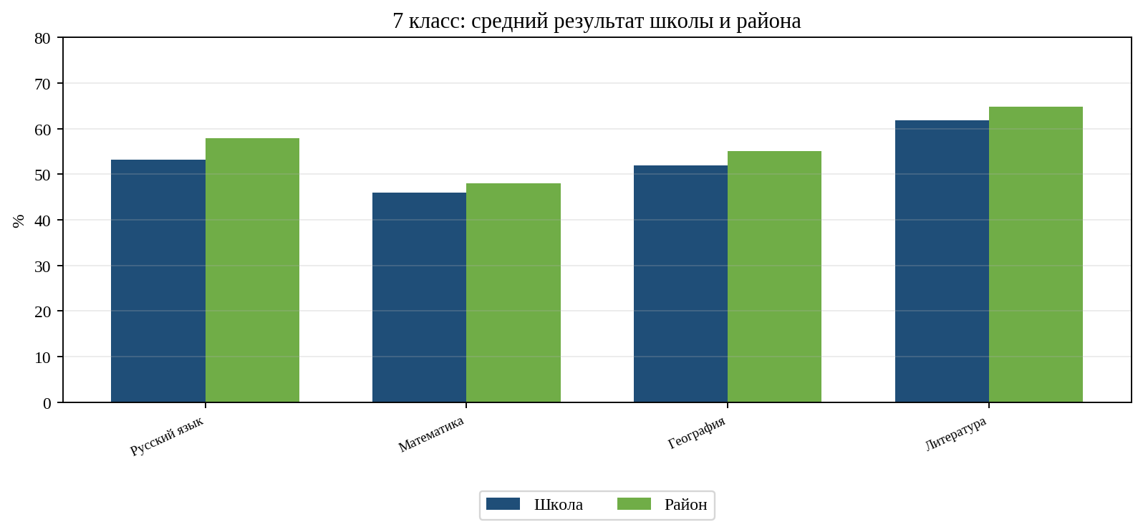
Рисунок. 7 класс: средний результат школы и района
Наиболее высокий средний результат в параллели показан по предмету «Литература» — 61,9%; наиболее низкий — по предмету «Математика» (45,9%). Всего выявлено 25 заданий с выполнением ниже 50%, из них 11 — ниже 30%.
Первоочередные направления работы в параллели:
- Математика: Распознавать изученные геометрические фигуры, определять их взаимное расположение, изображать геометрические…; Применять признаки делимости, разложение на множители натуральных чисел.
- Русский язык: Проводить морфологический анализ причастий, деепричастий, наречий, предлогов, союзов, частиц; 1. Правильно расставлять знаки препинания в предложениях с причастным оборотом, правильно расставлять знаки п….
- Литература: Анализировать произведение в единстве формы и содержания; Писать сочинение-рассуждение по заданной теме с опорой на прочитанные произведения.

5.5. 8 класс
В 8-м классе проанализировано 6 предмета(ов), 128 результатов работ и 84 заданий. Средняя успеваемость составляет 91,4%, качество знаний — 36,7%, средняя отметка — 3,28, средний результат выполнения заданий — 51,8%.
Предмет | Работ | Успев. | Качество | Ср. результат | Δ к району | Заданий <30%
Русский язык | 32 | 87,5% | 37,5% | 60,9% | -0,2 п,п, | 3
Математика | 32 | 87,5% | 37,5% | 44,1% | -6,0 п,п, | 4
Физика | 15 | 93,3% | 33,3% | 44,8% | -5,4 п,п, | 2
Химия | 17 | 94,1% | 35,3% | 51,0% | -5,1 п,п, | 6
История | 17 | 100,0% | 41,2% | 52,3% | -0,2 п,п, | 2
Английский язык | 15 | 93,3% | 33,3% | 56,3% | +1,4 п,п, | 0

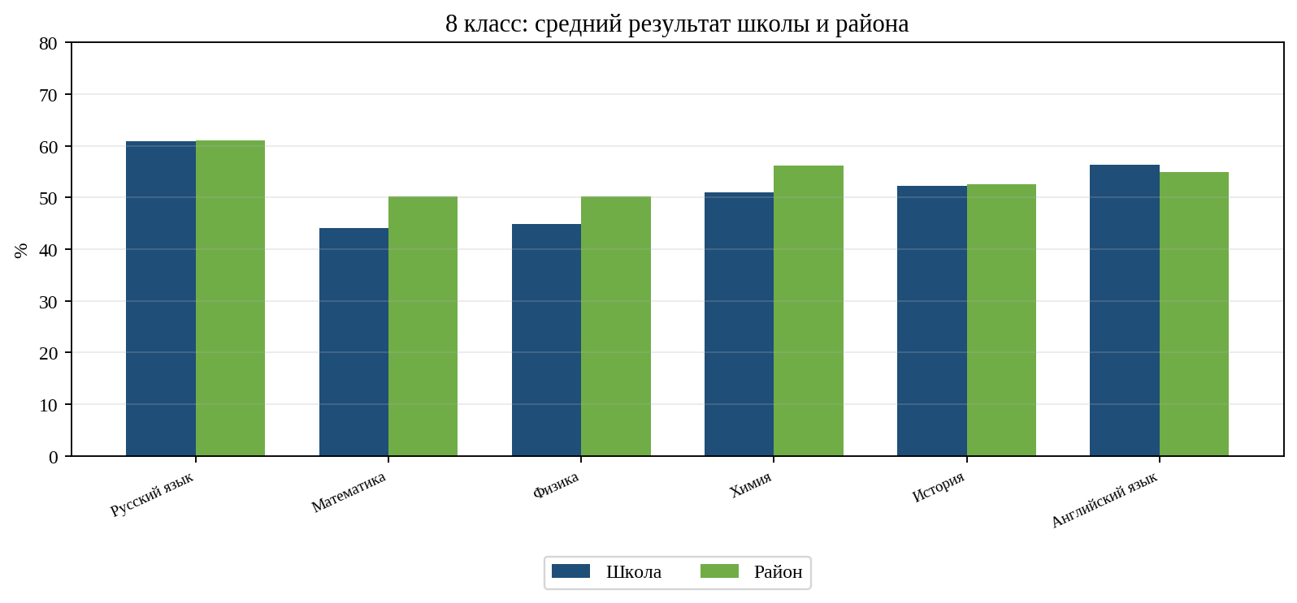
Рисунок. 8 класс: средний результат школы и района
Наиболее высокий средний результат в параллели показан по предмету «Русский язык» — 60,9%; наиболее низкий — по предмету «Математика» (44,1%). Всего выявлено 26 заданий с выполнением ниже 50%, из них 17 — ниже 30%.
Первоочередные направления работы в параллели:
- Математика: Находить вероятности случайных событий в опытах, зная вероятности элементарных событий, в том числе в опытах…; Применять понятие арифметического квадратного корня; находить квадратные корни, используя при необходимости к….
- Русский язык: Распознавать случаи нарушения грамматических норм русского литературного языка в заданных предложениях и испр…; Проводить синтаксический анализ предложения.
- Физика: Анализировать отдельные этапы проведения исследований и интерпретировать результаты наблюдений и опытов; реша…; Интерпретировать результаты наблюдений и опытов; решать задачи, используя формулы, связывающие физические вел….

5.6. 10 класс
В 10-м классе проанализировано 4 предмета(ов), 40 результатов работ и 70 заданий. Средняя успеваемость составляет 70,0%, качество знаний — 30,0%, средняя отметка — 3,00, средний результат выполнения заданий — 49,5%.
Предмет | Работ | Успев. | Качество | Ср. результат | Δ к району | Заданий <30%
Русский язык | 10 | 90,0% | 40,0% | 60,5% | +0,5 п,п, | 3
Математика | 10 | 90,0% | 40,0% | 45,9% | -4,3 п,п, | 4
География | 10 | 100,0% | 40,0% | 49,6% | -4,2 п,п, | 6
Литература | 10 | 0,0% | 0,0% | 42,1% | -18,2 п,п, | 7

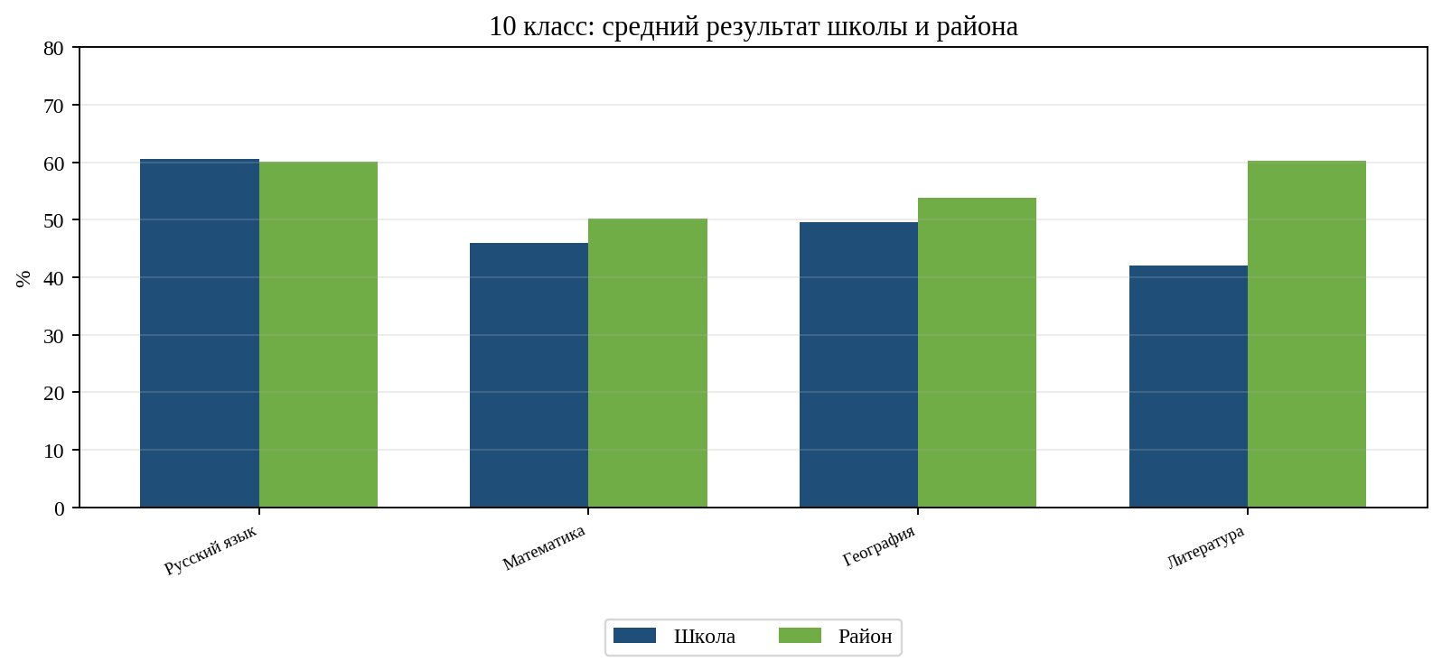
Рисунок. 10 класс: средний результат школы и района
Наиболее высокий средний результат в параллели показан по предмету «Русский язык» — 60,5%; наиболее низкий — по предмету «Литература» (42,1%). Всего выявлено 31 заданий с выполнением ниже 50%, из них 20 — ниже 30%.
Первоочередные направления работы в параллели:
- Литература: Овладение умением самостоятельного истолкования прочитанного в устной и письменной формах; раскрывать конкрет…; Осознанное умение внимательно читать, понимать и самостоятельно интерпретировать художественный текст; овладе….
- Математика: Оперировать понятиями: случайный эксперимент (опыт) и случайное событие, элементарное событие (элементарный и…; Решать задачи на нахождение геометрических величин по образцам или алгоритмам, применяя известные аналитическ….
- Русский язык: Понимать, анализировать и комментировать основную и дополнительную, явную и скрытую (подтекстовую) информацию…; Понимать, анализировать и комментировать основную и дополнительную, явную и скрытую (подтекстовую) информацию….

6. Предметы и задания, требующие первоочередного внутришкольного контроля
№ | Класс | Предмет | Успев. | Качество | Ср. результат | Δ к району | <30% | Уровень риска
1 | 10 класс | Литература | 0,0% | 0,0% | 42,1% | -18,2 п,п, | 7 | критический
2 | 4 класс | Математика | 86,7% | 43,3% | 43,5% | -5,9 п,п, | 5 | высокий
3 | 8 класс | Математика | 87,5% | 37,5% | 44,1% | -6,0 п,п, | 4 | высокий
4 | 8 класс | Физика | 93,3% | 33,3% | 44,8% | -5,4 п,п, | 2 | высокий
5 | 10 класс | Математика | 90,0% | 40,0% | 45,9% | -4,3 п,п, | 4 | высокий
6 | 7 класс | Математика | 87,0% | 39,1% | 45,9% | -2,1 п,п, | 5 | высокий
7 | 4 класс | Окружающий мир | 100,0% | 35,7% | 46,2% | -8,5 п,п, | 8 | высокий
8 | 5 класс | Математика | 87,5% | 33,3% | 46,7% | -2,2 п,п, | 6 | высокий
9 | 6 класс | История | 92,9% | 35,7% | 49,2% | -0,8 п,п, | 1 | высокий
10 | 10 класс | География | 100,0% | 40,0% | 49,6% | -4,2 п,п, | 6 | высокий
11 | 6 класс | Математика | 89,7% | 41,4% | 50,6% | +1,3 п,п, | 3 | высокий
12 | 8 класс | Химия | 94,1% | 35,3% | 51,0% | -5,1 п,п, | 6 | высокий

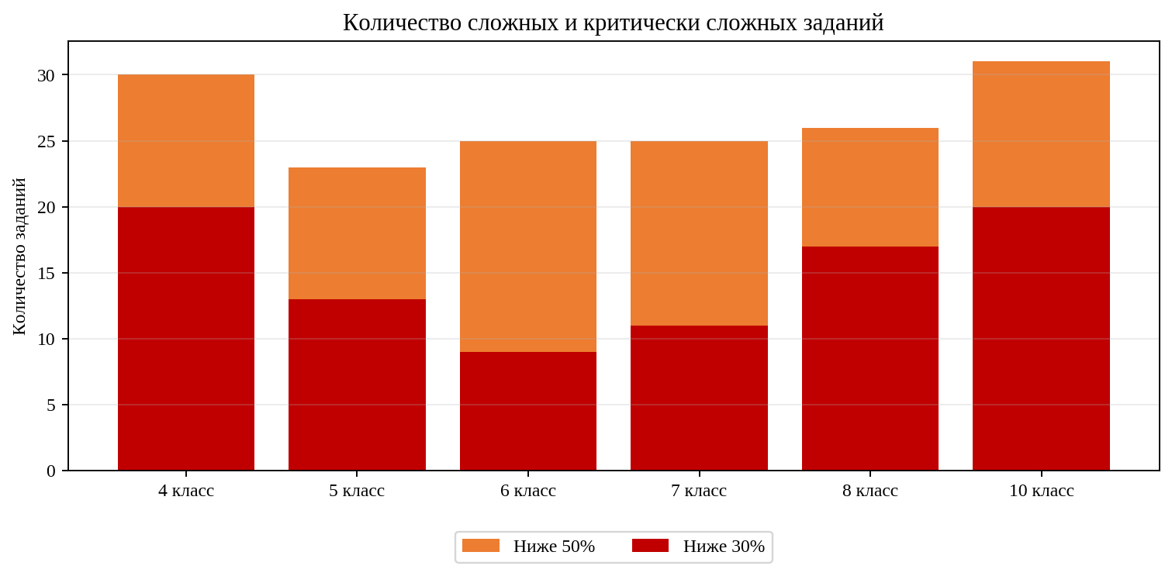
Рисунок 6. Количество сложных и критически сложных заданий
К первоочередному внутришкольному контролю целесообразно отнести предметы, в которых одновременно наблюдаются низкая успеваемость или качество знаний, средний результат ниже 50%, существенное отставание от районного уровня и высокая доля заданий с результатом ниже 30%. Особого внимания требует 10-й класс, где последствия накопленных дефицитов наиболее выражены.

7. Сопоставление отметок ВПР с отметками по журналу
Сопоставлено | Понизили | Подтвердили | Повысили
562 | 185 (32,9%) | 366 (65,1%) | 8 (1,4%)

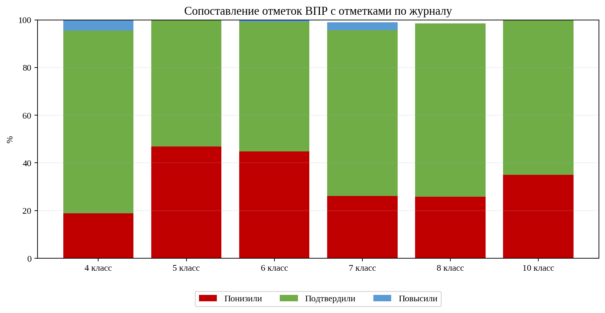
Рисунок 7. Сопоставление отметок ВПР с отметками по журналу
По 562 результатам отметка ВПР оказалась ниже отметки по журналу в 185 случаях (32,9%), совпала — в 366 случаях (65,1%), оказалась выше — в 8 случаях (1,4%). По 3 результатам суммы категорий не совпадают с общим числом сопоставлений, что может быть связано с отсутствием или некорректностью отметки по журналу в исходной выгрузке.
Класс | Предмет | Работ | Понизили | Подтвердили | Повысили
10 | Литература | 10 | 100,0% | 0,0% | 0,0%
6 | Математика | 29 | 89,7% | 10,3% | 0,0%
7 | Математика | 23 | 72,7% | 27,3% | 0,0%
6 | Биология | 15 | 66,7% | 33,3% | 0,0%
8 | История | 17 | 64,7% | 35,3% | 0,0%
5 | Математика | 24 | 62,5% | 37,5% | 0,0%
8 | Химия | 17 | 52,9% | 47,1% | 0,0%
5 | Русский язык | 24 | 50,0% | 50,0% | 0,0%
5 | Биология | 24 | 37,5% | 62,5% | 0,0%
5 | Английский язык | 24 | 37,5% | 62,5% | 0,0%

Высокая доля понижения отметок требует проверки согласованности текущего оценивания с планируемыми результатами, использования критериального оценивания, включения в контрольные работы заданий формата ВПР и регулярной модерации оценочных материалов на уровне школьных методических объединений.

8. Межпредметные дефициты, сильные стороны и зоны риска
Межпредметный дефицит | Кол-во заданий | Примеры
Предметные понятия, классификация и применение знаний | 59 | 4 кл. Математика, №5.2; 4 кл. Математика, №7; 4 кл. Математика, №10; 4 кл. Окружающий мир, №6.1
Смысловое чтение и извлечение информации | 56 | 4 кл. Русский язык, №4; 4 кл. Русский язык, №12.1; 4 кл. Математика, №9.1; 4 кл. Математика, №11
Математические вычисления и многошаговое решение | 21 | 4 кл. Математика, №8; 5 кл. Математика, №10; 5 кл. Математика, №15; 5 кл. Математика, №16
Языковые нормы и грамматический анализ | 9 | 4 кл. Русский язык, №9.2; 4 кл. Русский язык, №10.2; 4 кл. Русский язык, №12.2; 5 кл. Английский язык, №4К4
Аргументация и письменное обоснование | 9 | 4 кл. Математика, №9.2; 6 кл. География, №17; 7 кл. Математика, №14; 7 кл. Математика, №16
Работа с графической, табличной и картографической информацией | 6 | 4 кл. Окружающий мир, №4; 6 кл. Биология, №11.3; 6 кл. Биология, №12К1; 6 кл. Биология, №13

Выявленные дефициты имеют межпредметный характер: обучающиеся испытывают затруднения не только в воспроизведении конкретного содержания, но и в чтении условия, выборе стратегии, интерпретации данных, выполнении нескольких последовательных действий и письменном обосновании результата. Поэтому коррекционная работа должна быть согласованной между предметниками.

8.1. Сильные стороны
- 4 класс, Окружающий мир, задание 3.1: 100,0%; 1. Распознавать изученные объекты и явления живой и неживой природы по их описанию, рисункам и фотографиям, различать их в окружающем мире.
- 4 класс, Литературное чтение, задание 1: 100,0%; Умение различать виды сказок, отдельные жанры фольклора, используя сведения по теории и истории литературы.
- 4 класс, Литературное чтение, задание 7: 100,0%; Умение находить в тексте средства художественной выразительности.
- 5 класс, Математика, задание 1: 100,0%; Выполнять арифметические действия с натуральными числами, с обыкновенными дробями в простейших случаях.
- 5 класс, Биология, задание 2.1: 100,0%; 1. Иметь представление о важнейших биологических процессах и явлениях: питание, дыхание, транспорт веществ, раздражимость, рост, развитие, движение, размножение. Применя….
- 5 класс, Биология, задание 4.2: 100,0%; 2. Приводить примеры, характеризующие приспособленность организмов к среде обитания, взаимосвязи организмов в сообществах. Выделять отличительные признаки природных и ис….
- 6 класс, Биология, задание 1.1: 100,0%; 1. Описывать строение и жизнедеятельность растительного организма (на примере покрытосеменных или цветковых): поглощение воды и минеральное питание, фотосинтез, дыхание,….
- 6 класс, Биология, задание 1.2: 100,0%; 2. Описывать строение и жизнедеятельность растительного организма (на примере покрытосеменных или цветковых): поглощение воды и минеральное питание, фотосинтез, дыхание,….
- 6 класс, Биология, задание 1.3: 100,0%; 3. Описывать строение и жизнедеятельность растительного организма (на примере покрытосеменных или цветковых): поглощение воды и минеральное питание, фотосинтез, дыхание,….
- 6 класс, Биология, задание 8: 100,0%; Выявлять причинно-следственные связи между строением и функциями тканей и органов растений, строением и жизнедеятельностью растений. Использовать методы биологии: провод….
- 7 класс, Математика, задание 1: 100,0%; Выполнять, сочетая устные и письменные приемы, арифметические действия с рациональными числами. Находить значения числовых выражений; применять разнообразные способы и п….
- 7 класс, Математика, задание 2.1: 100,0%; 1. Читать информацию, представленную в таблицах, на диаграммах; представлять данные в виде таблиц; строить диаграммы (столбиковые (столбчатые) и круговые) по массивам зн….

8.2. Ключевые зоны риска
- 10 класс, Литература: успеваемость 0,0%, качество 0,0%, средний результат 42,1%, критически сложных заданий — 7.
- 4 класс, Математика: успеваемость 86,7%, качество 43,3%, средний результат 43,5%, критически сложных заданий — 5.
- 8 класс, Математика: успеваемость 87,5%, качество 37,5%, средний результат 44,1%, критически сложных заданий — 4.
- 8 класс, Физика: успеваемость 93,3%, качество 33,3%, средний результат 44,8%, критически сложных заданий — 2.
- 10 класс, Математика: успеваемость 90,0%, качество 40,0%, средний результат 45,9%, критически сложных заданий — 4.
- 7 класс, Математика: успеваемость 87,0%, качество 39,1%, средний результат 45,9%, критически сложных заданий — 5.
- 4 класс, Окружающий мир: успеваемость 100,0%, качество 35,7%, средний результат 46,2%, критически сложных заданий — 8.
- 5 класс, Математика: успеваемость 87,5%, качество 33,3%, средний результат 46,7%, критически сложных заданий — 6.

9. Адресные рекомендации и план внутришкольной работы

9.1. Администрации школы
- Утвердить по каждому предмету перечень дефицитных умений и контрольные показатели их устранения на первое полугодие 2026/2027 учебного года.
- Включить в план внутришкольного контроля 10-й класс и предметы критического/высокого риска; проводить контроль не по факту отметок, а по динамике конкретных заданий и умений.
- Организовать предметную модерацию оценочных материалов: сопоставление текущих контрольных работ с кодификатором и моделями заданий ВПР.
- Рассматривать результаты малых групп совместно с абсолютным количеством обучающихся и индивидуальной динамикой; не делать выводы только по процентам.
- Проводить ежемесячный мониторинг группы риска и повторное выполнение заданий после коррекции.

9.2. Руководителям школьных методических объединений
- Провести поэлементный разбор результатов и определить, какие дефициты обусловлены содержанием, форматом задания, недостатком читательской грамотности или ошибочной стратегией.
- Разработать общий банк коротких диагностических работ по наиболее сложным заданиям, включая задания повышенного уровня.
- Организовать взаимопосещение уроков с фокусом на формирование способов действия, аргументацию и работу с ошибкой.
- Не реже одного раза в четверть проводить модерацию выставления отметок по единым критериям.

9.3. Учителям-предметникам
- Составить индивидуальные карты дефицитов обучающихся: номер задания, проверяемое умение, характер ошибки, дата коррекции, результат повторного выполнения.
- Использовать цикл «диагностика — объяснение стратегии — тренировка — самостоятельное повторное выполнение — фиксация динамики».
- Разделять предметную ошибку, ошибку чтения условия, вычислительную ошибку и отсутствие обоснования; для каждого типа применять отдельный способ коррекции.
- Включать задания ВПР в текущую работу дозированно и системно, не подменяя ими полноценное освоение программы.
- Для сильных обучающихся расширять долю заданий повышенного уровня; для группы риска обеспечивать пошаговую поддержку с постепенным снятием подсказок.

9.4. План мероприятий
Срок | Мероприятие | Ответственные | Индикатор результата
До 25.08.2026 | Утверждение предметных карт дефицитов и списка обучающихся группы риска | Заместитель директора по УР, руководители ШМО | По каждому предмету определены конкретные задания, умения и целевые показатели
01–15.09.2026 | Стартовая диагностика по ключевым дефицитам ВПР-2026 | Учителя-предметники | Получены индивидуальные стартовые данные; сформированы группы коррекции
Сентябрь–декабрь 2026 | Коррекционные модули 10–15 минут на уроках и отдельные консультации | Учителя-предметники | Рост выполнения целевых заданий не менее чем на 10 п.п.
Ежемесячно | Мини-диагностика и анализ динамики группы риска | Учителя, руководители ШМО | Не менее 70% обучающихся демонстрируют положительную динамику
Ноябрь 2026 | Внутришкольный контроль объективности оценивания | Администрация, руководители ШМО | Снижение доли расхождений между текущими отметками и диагностикой
Январь 2027 | Промежуточная комплексная диагностика | Заместитель директора по УР | Сопоставление с исходным уровнем и корректировка планов
Март–апрель 2027 | Предитоговые тренировочные работы в формате ВПР | Администрация, учителя | Устойчивое выполнение базовых заданий не ниже 65%, повышенных — не ниже 40%
Май 2027 | Итоговый анализ результативности мер | Педагогический совет | Подготовлен отчет о динамике по классам, предметам и заданиям

10. Основные выводы
- В школе проанализировано 562 результатов ВПР по 28 сочетаниям «класс–предмет»; средняя успеваемость — 89,5%, качество знаний — 36,3%.
- Средний результат выполнения заданий составляет 52,2%, что ниже районного показателя на 2,8% и федерального — на 8,7%.
- Основной системный риск связан с заданиями повышенного уровня: средний результат 26,1% против 57,1% по базовому уровню.
- Из 432 заданий 160 выполнены менее чем на 50%, в том числе 90 — менее чем на 30%.
- Наиболее напряженная ситуация наблюдается в 10-м классе; критического внимания требует литература 10-го класса, где все участники получили неудовлетворительный результат и отметка ВПР у всех оказалась ниже отметки по журналу.
- Отметки ВПР подтверждают журнальные отметки в 65,1% случаев; в 32,9% случаев результат ВПР ниже, что требует усиления критериального оценивания и модерации школьных контрольных материалов.
- Коррекционная работа должна быть построена вокруг конкретных проверяемых умений и обязательного повторного выполнения заданий, а ее результативность — отслеживаться по динамике каждого обучающегося и каждой группы заданий.

ПРИЛОЖЕНИЕ 1. ДЕТАЛИЗИРОВАННЫЙ АНАЛИЗ ПО КАЖДОМУ КЛАССУ И ПРЕДМЕТУ
В приложении для каждого сочетания «класс–предмет» представлены основные показатели, сравнение с районным, региональным и федеральным уровнями, график выполнения всех заданий, сильные стороны, наиболее сложные задания и адресные рекомендации.

4 класс — Литературное чтение
Дата проведения: 20.04.2026. Максимальный первичный балл: 22. В школе работу выполнили 16 обучающихся. Уровень риска: высокий.
Уровень | Работ | Успев. | Качество | Ср. отметка | Ср. результат | Понизили | Подтвердили | Повысили
Школа | 16 | 93,8% | 31,2% | 3,25 | 51,4% | 18,8% | 81,2% | 0,0%
Район | 338 | 92,3% | 44,4% | 3,44 | 58,5% | 34,3% | 64,8% | 0,9%
ЧР | 10 214 | 89,3% | 45,5% | 3,42 | 57,6% | 40,1% | 58,6% | 1,3%
РФ | 640 712 | 97,8% | 74,5% | 3,98 | 70,2% | 28,1% | 67,4% | 4,6%

Средний результат школы — 51,4%: -7,1 п,п, к району, -6,1 п,п, к ЧР и -18,8 п,п, к РФ. Качество знаний — 31,2%; успеваемость — 93,8%. Заданий ниже 50% — 6 из 15, ниже 30% — 3.
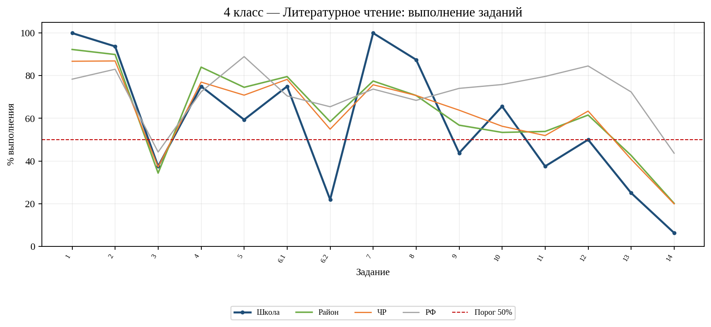
Рисунок. 4 класс, Литературное чтение: выполнение заданий

Наиболее успешные задания
Задание | Ур. | Школа | Район | Проверяемое умение
1 (1б) | Б | 100,0% | 92,3% | Умение различать виды сказок, отдельные жанры фольклора, используя сведения по теории и истории литературы
7 (1б) | Б | 100,0% | 77,5% | Умение находить в тексте средства художественной выразительности
2 (1б) | Б | 93,8% | 89,9% | Умение понимать жанровую принадлежность, соотносить читаемый текст с жанром художественной литературы (сказки, расска­зы, басни, стихотворения, жанры фольклора), используя сведения по теории и истории литературы
8 (1б) | Б | 87,5% | 70,7% | Умение отвечать на вопросы по содержанию произведения
4 (1б) | Б | 75,0% | 84,0% | Умения соотносить книгу с жанром художественной литературы (литературные сказки, рассказы, стихотворения, басни), используя сведения по теории и истории литературы

Наиболее сложные задания и адресные меры
Задание | Ур. | Школа | Район | Δ | Проверяемое умение | Адресная рекомендация
14 (2б) | П | 6,2% | 20,1% | -13,9 п,п, | Умения строить речевое высказывание в соответствии с поставленной задачей, создавать устные и письменные тексты (рассуждение) | отрабатывать структуру письменного ответа: тезис — доказательство — пример — вывод; проводить взаимопроверку по критериям и обязательное редактирование текста; отдельно отрабатывать многошаговые задания повышенного уровня с комментированием стратеги…
6.2 (2б) | Б | 21,9% | 58,4% | -36,5 п,п, | 2. Овладение начальными сведениями о творчестве изученных русских писателей и поэтов | ввести читательские дневники и задания на интерпретацию; проводить мини-сочинения по прочитанному с разбором образца.
13 (2б) | Б | 25,0% | 42,6% | -17,6 п,п, | Умение отвечать на вопросы по содержанию произведения | ввести читательские дневники и задания на интерпретацию; проводить мини-сочинения по прочитанному с разбором образца.
3 (2б) | П | 37,5% | 34,3% | +3,2 п,п, | Умения: составлять письменные высказывания на заданную тему – проблемный вопрос; аргументированно высказывать свое мнение, используя такой тип речи, как рассуждение; корректировать собствен… | отрабатывать структуру письменного ответа: тезис — доказательство — пример — вывод; проводить взаимопроверку по критериям и обязательное редактирование текста; отдельно отрабатывать многошаговые задания повышенного уровня с комментированием стратеги…
11 (2б) | Б | 37,5% | 53,9% | -16,4 п,п, | Умение объяснить значение слова с опорой на контекст произведения | ввести читательские дневники и задания на интерпретацию; проводить мини-сочинения по прочитанному с разбором образца.
9 (1б) | Б | 43,8% | 56,8% | -13,0 п,п, | Умение определять последовательность событий в произведении, выявлять связь событий, эпизодов текста | ввести читательские дневники и задания на интерпретацию; проводить мини-сочинения по прочитанному с разбором образца.
12 (1б) | Б | 50,0% | 61,5% | -11,5 п,п, | Умения: характеризовать героев; выявлять взаимосвязь между поступками и мыслями, чувствами героев; устанавливать причинно-следственные связи событий, явлений, поступков героев | учить сопоставлять поступок героя, авторскую позицию и художественную деталь; использовать вопросы высокого уровня и письменное доказательство цитатой.

Рекомендации учителю: провести поэлементную диагностику по перечисленным умениям; распределить обучающихся на группы по типам ошибок; организовать краткий коррекционный модуль; после тренировки обеспечить самостоятельное повторное выполнение заданий без подсказки; результаты занести в индивидуальные карты динамики. Задания повышенного уровня отрабатывать отдельно, с обязательным проговариванием стратегии и проверкой промежуточных действий.

4 класс — Математика
Дата проведения: 20.04.2026. Максимальный первичный балл: 18. В школе работу выполнили 30 обучающихся. Уровень риска: высокий.
Уровень | Работ | Успев. | Качество | Ср. отметка | Ср. результат | Понизили | Подтвердили | Повысили
Школа | 30 | 86,7% | 43,3% | 3,33 | 43,5% | 16,7% | 70,0% | 13,3%
Район | 748 | 89,2% | 44,9% | 3,41 | 49,4% | 34,9% | 63,7% | 1,3%
ЧР | 30 280 | 87,9% | 45,6% | 3,41 | 49,0% | 31,7% | 65,7% | 2,6%
РФ | 1 726 087 | 97,9% | 76,7% | 4,03 | 63,1% | 10,3% | 71,1% | 18,6%

Средний результат школы — 43,5%: -5,9 п,п, к району, -5,5 п,п, к ЧР и -19,5 п,п, к РФ. Качество знаний — 43,3%; успеваемость — 86,7%. Заданий ниже 50% — 7 из 14, ниже 30% — 5.
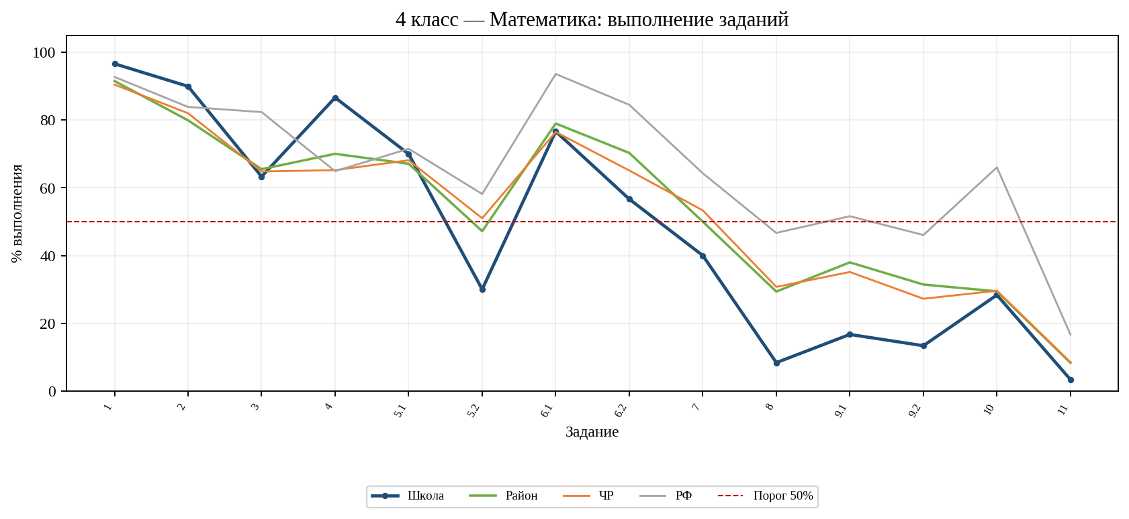
Рисунок. 4 класс, Математика: выполнение заданий

Наиболее успешные задания
Задание | Ур. | Школа | Район | Проверяемое умение
1 (1б) | Б | 96,7% | 91,6% | Выполнять арифметические действия: сложение и вычитание с многозначными числами письменно (в пределах 100 устно); умножение и деление многозначного числа на однозначное, двузначное числа письменно (в пределах 100 устно)…
2 (1б) | Б | 90,0% | 80,0% | Вычислять значение числового выражения, содержащего 2–4 арифметических действия; использовать при вычислениях изученные свойства арифметических действий
4 (1б) | Б | 86,7% | 70,0% | Использовать при решении задач единицы длины (миллиметр, сантиметр, дециметр, метр, километр), массы (грамм, килограмм, центнер, тонна), времени (секунда, минута, час, сутки, неделя, месяц, год), вместимости (литр), сто…
6.1 (1б) | Б | 76,7% | 79,0% | 1. Извлекать и использовать для выполнения заданий и решения задач информацию, представленную на простейших столбчатых диаграммах, в таблицах с данными о реальных процессах и явлениях окружающего мира, в предметах повсе…
5.1 (1б) | Б | 70,0% | 67,1% | 1. Находить периметр и площадь фигур, составленных из двух-трех прямоугольников (квадратов)

Наиболее сложные задания и адресные меры
Задание | Ур. | Школа | Район | Δ | Проверяемое умение | Адресная рекомендация
11 (2б) | П | 3,3% | 8,3% | -5,0 п,п, | Решать текстовые задачи в 1–3 действия, выполнять преобразование заданных величин, выбирать при решении подходящие способы вычисления, сочетая устные и письменные вычисления и используя при… | учить переводить условие в схему, таблицу или краткую запись и проверять смысл полученного ответа; разбирать типичные ошибочные стратегии и давать аналогичное задание для повторного выполнения; отдельно отрабатывать многошаговые задания повышенного…
8 (2б) | Б | 8,3% | 29,3% | -21,0 п,п, | Использовать при решении задач единицы длины (миллиметр, сантиметр, дециметр, метр, километр), массы (грамм, килограмм, центнер, тонна), времени (секунда, минута, час, сутки, неделя, месяц,… | учить переводить условие в схему, таблицу или краткую запись и проверять смысл полученного ответа; разбирать типичные ошибочные стратегии и давать аналогичное задание для повторного выполнения.
9.2 (1б) | П | 13,3% | 31,4% | -18,1 п,п, | 2. Строить логические рассуждения (двух-трехшаговые) | включить задания аналогичного типа в текущее и тематическое повторение; провести разбор типичных ошибок, затем повторное выполнение с фиксацией индивидуальной динамики; отдельно отрабатывать многошаговые задания повышенного уровня с комментированием…
9.1 (1б) | П | 16,7% | 38,0% | -21,3 п,п, | 1. Формулировать утверждение (вывод), строить логические рассуждения (двух-трехшаговые) | закрепить алгоритмы преобразования выражений и решения уравнений; обязать обучающихся выполнять проверку подстановкой и проговаривать каждый шаг; отдельно отрабатывать многошаговые задания повышенного уровня с комментированием стратегии решения.
10 (2б) | П | 28,3% | 29,4% | -1,1 п,п, | Различать изображения простейших пространственных фигур, распознавать в простейших случаях проекции предметов окружающего мира на плоскость | включить геометрический практикум с чертежом, измерением и обоснованием формулы; отрабатывать чтение рисунка и пошаговую проверку вычислений; отдельно отрабатывать многошаговые задания повышенного уровня с комментированием стратегии решения.
5.2 (1б) | Б | 30,0% | 47,2% | -17,2 п,п, | 2. Выполнять разбиение простейшей составной фигуры на прямоугольники (квадраты) | включить геометрический практикум с чертежом, измерением и обоснованием формулы; отрабатывать чтение рисунка и пошаговую проверку вычислений.
7 (1б) | Б | 40,0% | 50,0% | -10,0 п,п, | Выполнять арифметические действия: сложение и вычитание с многозначными числами письменно (в пределах 100 устно); умножение и деление многозначного числа на однозначное, двузначное числа пи… | включить задания аналогичного типа в текущее и тематическое повторение; провести разбор типичных ошибок, затем повторное выполнение с фиксацией индивидуальной динамики.

Рекомендации учителю: провести поэлементную диагностику по перечисленным умениям; распределить обучающихся на группы по типам ошибок; организовать краткий коррекционный модуль; после тренировки обеспечить самостоятельное повторное выполнение заданий без подсказки; результаты занести в индивидуальные карты динамики. Задания повышенного уровня отрабатывать отдельно, с обязательным проговариванием стратегии и проверкой промежуточных действий.

4 класс — Окружающий мир
Дата проведения: 20.04.2026. Максимальный первичный балл: 32. В школе работу выполнили 14 обучающихся. Уровень риска: высокий.
Уровень | Работ | Успев. | Качество | Ср. отметка | Ср. результат | Понизили | Подтвердили | Повысили
Школа | 14 | 100,0% | 35,7% | 3,36 | 46,2% | 14,3% | 85,7% | 0,0%
Район | 257 | 93,0% | 46,3% | 3,47 | 54,7% | 32,7% | 64,6% | 2,7%
ЧР | 10 103 | 89,6% | 45,7% | 3,42 | 52,9% | 35,7% | 62,1% | 2,2%
РФ | 536 085 | 99,2% | 82,2% | 4,09 | 70,9% | 13,5% | 72,5% | 14,0%

Средний результат школы — 46,2%: -8,5 п,п, к району, -6,7 п,п, к ЧР и -24,7 п,п, к РФ. Качество знаний — 35,7%; успеваемость — 100,0%. Заданий ниже 50% — 12 из 22, ниже 30% — 8.
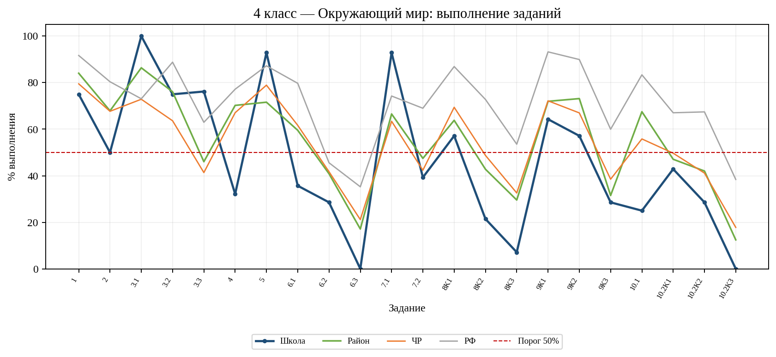
Рисунок. 4 класс, Окружающий мир: выполнение заданий

Наиболее успешные задания
Задание | Ур. | Школа | Район | Проверяемое умение
3.1 (1б) | П | 100,0% | 86,4% | 1. Распознавать изученные объекты и явления живой и неживой природы по их описанию, рисункам и фотографиям, различать их в окружающем мире
5 (1б) | Б | 92,9% | 71,6% | Осознавать возможные последствия вредных привычек для здоровья и жизни человека
7.1 (1б) | П | 92,9% | 66,5% | 1. Соблюдать правила безопасного поведения при использовании объектов транспортной инфраструктуры населенного пункта, в театрах, кинотеатрах, торговых центрах, парках и зонах отдыха, учреждениях культуры (музеях, библио…
3.3 (3б) | П | 76,2% | 46,0% | 3. Группировать изученные объекты живой и неживой природы; проводить простейшие классификации
1 (2б) | Б | 75,0% | 84,0% | Распознавать изученные объекты и явления живой и неживой природы по их описанию, рисункам и фотографиям, различать их в окружающем мире. Сравнивать объекты живой и неживой природы на основе их внешних признаков и извест…

Наиболее сложные задания и адресные меры
Задание | Ур. | Школа | Район | Δ | Проверяемое умение | Адресная рекомендация
6.3 (2б) | П | 0,0% | 17,1% | -17,1 п,п, | 3. Проводить по предложенному (самостоятельно составленному) плану или выдвинутому предположению несложные наблюдения, опыты с объектами природы с использованием простейшего лабораторного о… | включить задания аналогичного типа в текущее и тематическое повторение; провести разбор типичных ошибок, затем повторное выполнение с фиксацией индивидуальной динамики; отдельно отрабатывать многошаговые задания повышенного уровня с комментированием…
10.2K3 (2б) | Б | 0,0% | 12,4% | -12,4 п,п, | 2K3. Рассказывать о государственных праздниках России, наиболее важных событиях истории России, наиболее известных российских исторических деятелях разных периодов, достопримечательностях с… | включить задания аналогичного типа в текущее и тематическое повторение; провести разбор типичных ошибок, затем повторное выполнение с фиксацией индивидуальной динамики.
8K3 (1б) | Б | 7,1% | 29,6% | -22,4 п,п, | Использовать различные источники информации об обществе для поиска и извлечения информации, ответов на вопросы; создавать по заданному плану собственные развернутые высказывания | включить задания аналогичного типа в текущее и тематическое повторение; провести разбор типичных ошибок, затем повторное выполнение с фиксацией индивидуальной динамики.
8K2 (1б) | Б | 21,4% | 42,8% | -21,4 п,п, | Использовать различные источники информации об обществе для поиска и извлечения информации, ответов на вопросы; создавать по заданному плану собственные развернутые высказывания | включить задания аналогичного типа в текущее и тематическое повторение; провести разбор типичных ошибок, затем повторное выполнение с фиксацией индивидуальной динамики.
10.1 (2б) | Б | 25,0% | 67,5% | -42,5 п,п, | 1. Рассказывать о государственных праздниках России, наиболее важных событиях истории России, наиболее известных российских исторических деятелях разных периодов, достопримечательностях сто… | включить задания аналогичного типа в текущее и тематическое повторение; провести разбор типичных ошибок, затем повторное выполнение с фиксацией индивидуальной динамики.
6.2 (1б) | П | 28,6% | 40,9% | -12,3 п,п, | 2. Проводить по предложенному (самостоятельно составленному) плану или выдвинутому предположению несложные наблюдения, опыты с объектами природы с использованием простейшего лабораторного о… | включить задания аналогичного типа в текущее и тематическое повторение; провести разбор типичных ошибок, затем повторное выполнение с фиксацией индивидуальной динамики; отдельно отрабатывать многошаговые задания повышенного уровня с комментированием…
9К3 (1б) | Б | 28,6% | 31,5% | -2,9 п,п, | Рассказывать о государственных праздниках России, наиболее важных событиях истории России, наиболее известных российских исторических деятелях разных периодов, достопримечательностях столиц… | включить задания аналогичного типа в текущее и тематическое повторение; провести разбор типичных ошибок, затем повторное выполнение с фиксацией индивидуальной динамики.

Рекомендации учителю: провести поэлементную диагностику по перечисленным умениям; распределить обучающихся на группы по типам ошибок; организовать краткий коррекционный модуль; после тренировки обеспечить самостоятельное повторное выполнение заданий без подсказки; результаты занести в индивидуальные карты динамики. Задания повышенного уровня отрабатывать отдельно, с обязательным проговариванием стратегии и проверкой промежуточных действий.

4 класс — Русский язык
Дата проведения: 20.04.2026. Максимальный первичный балл: 24. В школе работу выполнили 30 обучающихся. Уровень риска: высокий.
Уровень | Работ | Успев. | Качество | Ср. отметка | Ср. результат | Понизили | Подтвердили | Повысили
Школа | 30 | 86,7% | 33,3% | 3,20 | 51,9% | 23,3% | 76,7% | 0,0%
Район | 749 | 88,8% | 43,9% | 3,39 | 59,5% | 32,4% | 66,2% | 1,3%
ЧР | 30 216 | 86,6% | 42,4% | 3,35 | 58,9% | 32,8% | 65,6% | 1,5%
РФ | 1 722 202 | 94,9% | 62,0% | 3,75 | 67,5% | 18,3% | 72,8% | 8,9%

Средний результат школы — 51,9%: -7,5 п,п, к району, -6,9 п,п, к ЧР и -15,5 п,п, к РФ. Качество знаний — 33,3%; успеваемость — 86,7%. Заданий ниже 50% — 5 из 15, ниже 30% — 4.
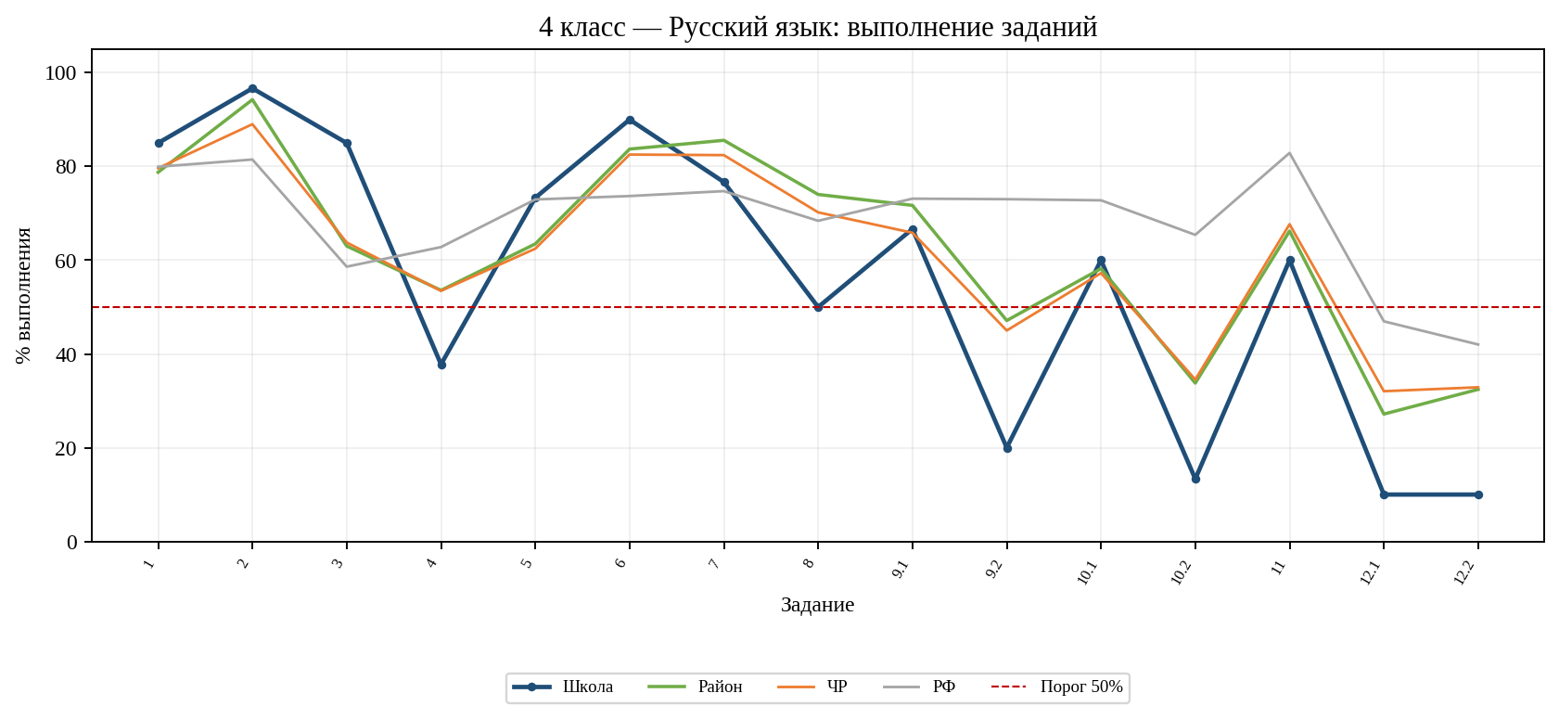
Рисунок. 4 класс, Русский язык: выполнение заданий

Наиболее успешные задания
Задание | Ур. | Школа | Район | Проверяемое умение
2 (1б) | Б | 96,7% | 94,3% | Умение классифицировать согласные звуки; характеризовать звуки русского языка: согласные звонкие/глухие
6 (1б) | Б | 90,0% | 83,7% | Умение распознавать значение слова по контексту; адекватно формулировать значение слова в письменной форме, соблюдая нормы построения предложения и словоупотребления
1 (2б) | Б | 85,0% | 78,8% | Умение распознавать правильную орфоэпическую норму; ставить ударение в словах в соответствии с нормами современного русского языка
3 (2б) | Б | 85,0% | 63,0% | Умение определять тему и основную мысль текста; адекватно формулировать основную мысль в письменной форме, соблюдая нормы построения предложения и словоупотребления
7 (1б) | Б | 76,7% | 85,6% | Умение распознавать значение слова по контексту; подбирать к слову близкие по значению слова – синонимы

Наиболее сложные задания и адресные меры
Задание | Ур. | Школа | Район | Δ | Проверяемое умение | Адресная рекомендация
12.1 (2б) | Б | 10,0% | 27,2% | -17,2 п,п, | 1. Умение на основе данной информации и собственного жизненного опыта обучающихся определять конкретную жизненную ситуацию для адекватной интерпретации данной информации | отрабатывать смысловое чтение: тема, главная мысль, микротемы, план и вопросы к тексту; использовать короткие тексты с обязательным письменным обоснованием ответа.
12.2 (1б) | Б | 10,0% | 32,4% | -22,4 п,п, | 2. Соблюдать при письме изученные орфографические и пунктуационные нормы | организовать орфографико-пунктуационный практикум с комментированным письмом; вести индивидуальные карты типичных ошибок и повторную проверку через 7–10 дней.
10.2 (2б) | П | 13,3% | 33,8% | -20,5 п,п, | 2. Распознавать грамматические признаки имени прилагательного | ввести алгоритмы морфологического распознавания и таблицы грамматических признаков; проводить еженедельные мини-диагностики на классификацию частей речи; отдельно отрабатывать многошаговые задания повышенного уровня с комментированием стратегии реше…
9.2 (2б) | П | 20,0% | 47,1% | -27,1 п,п, | 2. Распознавать грамматические признаки имени существительного | ввести алгоритмы морфологического распознавания и таблицы грамматических признаков; проводить еженедельные мини-диагностики на классификацию частей речи; отдельно отрабатывать многошаговые задания повышенного уровня с комментированием стратегии реше…
4 (3б) | Б | 37,8% | 53,6% | -15,8 п,п, | Умение делить тексты на смысловые части; составлять план прочитанного текста (адекватно воспроизводить прочитанный текст с заданной степенью свернутости) в письменной форме, соблюдая нормы… | отрабатывать смысловое чтение: тема, главная мысль, микротемы, план и вопросы к тексту; использовать короткие тексты с обязательным письменным обоснованием ответа.
8 (2б) | Б | 50,0% | 74,0% | -24,0 п,п, | Умение классифицировать слова по составу: находить в словах с однозначно выделяемыми морфемами окончание, корень, приставку, суффикс | отрабатывать морфемный разбор на группах однокоренных слов; сопоставлять словообразовательные модели и проверять объяснение выбора морфем.
10.1 (1б) | П | 60,0% | 58,2% | +1,8 п,п, | 1. Умение распознавать грамматические признаки слов, с учетом совокупности выявленных признаков относить слова к определенной группе основных частей речи: распознавать имена прилагательные… | отрабатывать смысловое чтение: тема, главная мысль, микротемы, план и вопросы к тексту; использовать короткие тексты с обязательным письменным обоснованием ответа; отдельно отрабатывать многошаговые задания повышенного уровня с комментированием стра…

Рекомендации учителю: провести поэлементную диагностику по перечисленным умениям; распределить обучающихся на группы по типам ошибок; организовать краткий коррекционный модуль; после тренировки обеспечить самостоятельное повторное выполнение заданий без подсказки; результаты занести в индивидуальные карты динамики. Задания повышенного уровня отрабатывать отдельно, с обязательным проговариванием стратегии и проверкой промежуточных действий.

5 класс — Английский язык
Дата проведения: 20.04.2026. Максимальный первичный балл: 25. В школе работу выполнили 24 обучающихся. Уровень риска: умеренный.
Уровень | Работ | Успев. | Качество | Ср. отметка | Ср. результат | Понизили | Подтвердили | Повысили
Школа | 24 | 91,7% | 41,7% | 3,33 | 55,7% | 37,5% | 62,5% | 0,0%
Район | 242 | 91,7% | 43,0% | 3,40 | 55,8% | 32,4% | 64,7% | 2,9%
ЧР | 10 728 | 87,0% | 41,2% | 3,34 | 54,2% | 35,5% | 62,4% | 2,1%
РФ | 510 290 | 91,0% | 53,7% | 3,58 | 59,2% | 32,7% | 63,0% | 4,2%

Средний результат школы — 55,7%: -0,2 п,п, к району, +1,4 п,п, к ЧР и -3,5 п,п, к РФ. Качество знаний — 41,7%; успеваемость — 91,7%. Заданий ниже 50% — 2 из 7, ниже 30% — 1.
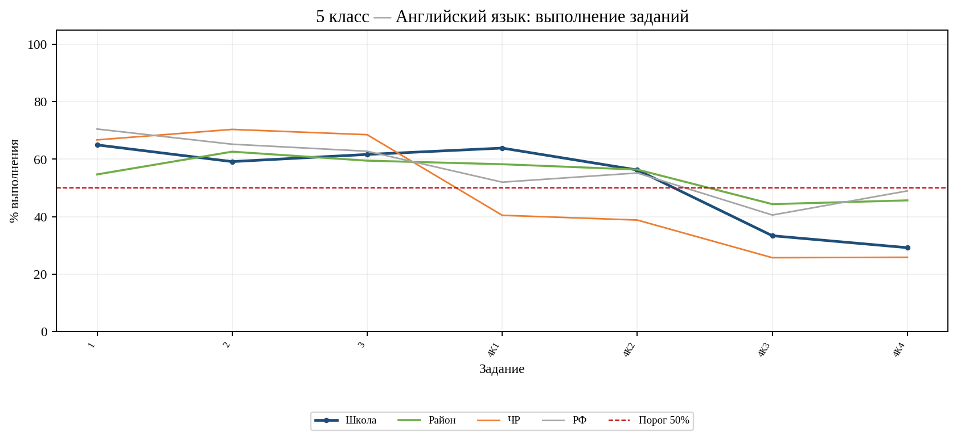
Рисунок. 5 класс, Английский язык: выполнение заданий

Наиболее успешные задания
Задание | Ур. | Школа | Район | Проверяемое умение
1 (5б) | Б | 65,0% | 54,7% | Воспринимать на слух и понимать несложные адаптированные аутентичные тексты, содержащие отдельные незнакомые слова
4К1 (3б) | Б | 63,9% | 58,3% | Писать электронное сообщение личного характера, соблюдая речевой этикет, принятый в стране (странах) изучаемого языка
3 (5б) | Б | 61,7% | 59,5% | Оперировать языковыми средствами в коммуникативно значимом контексте: грамматические формы
2 (5б) | Б | 59,2% | 62,6% | Читать про себя и понимать несложные адаптированные аутентичные тексты, содержащие отдельные незнакомые слова, с пониманием запрашиваемой информации
4К2 (2б) | Б | 56,2% | 56,4% | Правильно использовать средства логической связи; структурно оформлять текст в соответствии с нормами письменного этикета

Наиболее сложные задания и адресные меры
Задание | Ур. | Школа | Район | Δ | Проверяемое умение | Адресная рекомендация
4К4 (2б) | Б | 29,2% | 45,7% | -16,5 п,п, | Владеть орфографическими навыками: правильно писать изученные слова, пунктуационно правильно оформлять электронное сообщение личного характера | включать задания данного формата в каждую тематическую работу; проводить коррекцию с повторной диагностикой через две недели.
4К3 (3б) | Б | 33,3% | 44,4% | -11,0 п,п, | Правильное лексико-грамматическое оформление текста | отрабатывать просмотровое и поисковое чтение, выделение ключевой информации; вводить задания на доказательство ответа фрагментом текста.
4К2 (2б) | Б | 56,2% | 56,4% | -0,1 п,п, | Правильно использовать средства логической связи; структурно оформлять текст в соответствии с нормами письменного этикета | отрабатывать просмотровое и поисковое чтение, выделение ключевой информации; вводить задания на доказательство ответа фрагментом текста.
2 (5б) | Б | 59,2% | 62,6% | -3,5 п,п, | Читать про себя и понимать несложные адаптированные аутентичные тексты, содержащие отдельные незнакомые слова, с пониманием запрашиваемой информации | отрабатывать просмотровое и поисковое чтение, выделение ключевой информации; вводить задания на доказательство ответа фрагментом текста.
3 (5б) | Б | 61,7% | 59,5% | +2,2 п,п, | Оперировать языковыми средствами в коммуникативно значимом контексте: грамматические формы | отрабатывать просмотровое и поисковое чтение, выделение ключевой информации; вводить задания на доказательство ответа фрагментом текста.
4К1 (3б) | Б | 63,9% | 58,3% | +5,6 п,п, | Писать электронное сообщение личного характера, соблюдая речевой этикет, принятый в стране (странах) изучаемого языка | включать задания данного формата в каждую тематическую работу; проводить коррекцию с повторной диагностикой через две недели.
1 (5б) | Б | 65,0% | 54,7% | +10,3 п,п, | Воспринимать на слух и понимать несложные адаптированные аутентичные тексты, содержащие отдельные незнакомые слова | проводить короткие тренировки аудирования с двухэтапным прослушиванием; учить фиксировать ключевые слова и проверять ответ по контексту.

Рекомендации учителю: провести поэлементную диагностику по перечисленным умениям; распределить обучающихся на группы по типам ошибок; организовать краткий коррекционный модуль; после тренировки обеспечить самостоятельное повторное выполнение заданий без подсказки; результаты занести в индивидуальные карты динамики. Задания повышенного уровня отрабатывать отдельно, с обязательным проговариванием стратегии и проверкой промежуточных действий.

5 класс — Биология
Дата проведения: 20.04.2026. Максимальный первичный балл: 43. В школе работу выполнили 24 обучающихся. Уровень риска: умеренный.
Уровень | Работ | Успев. | Качество | Ср. отметка | Ср. результат | Понизили | Подтвердили | Повысили
Школа | 24 | 95,8% | 41,7% | 3,38 | 52,0% | 37,5% | 62,5% | 0,0%
Район | 474 | 92,0% | 46,4% | 3,45 | 54,1% | 38,8% | 57,2% | 4,0%
ЧР | 16 098 | 87,8% | 42,0% | 3,35 | 51,3% | 35,5% | 62,1% | 2,4%
РФ | 791 040 | 97,4% | 62,0% | 3,73 | 60,7% | 27,7% | 66,4% | 6,0%

Средний результат школы — 52,0%: -2,0 п,п, к району, +0,8 п,п, к ЧР и -8,6 п,п, к РФ. Качество знаний — 41,7%; успеваемость — 95,8%. Заданий ниже 50% — 13 из 29, ниже 30% — 6.
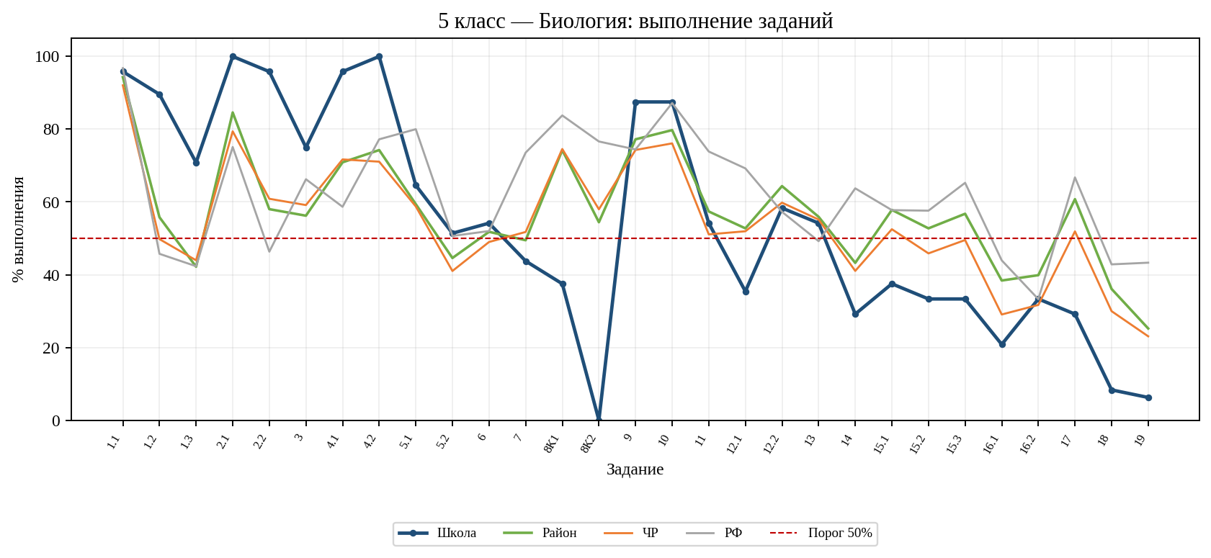
Рисунок. 5 класс, Биология: выполнение заданий

Наиболее успешные задания
Задание | Ур. | Школа | Район | Проверяемое умение
2.1 (1б) | Б | 100,0% | 84,6% | 1. Иметь представление о важнейших биологических процессах и явлениях: питание, дыхание, транспорт веществ, раздражимость, рост, развитие, движение, размножение. Применять биологические термины и понятия (в том числе: ж…
4.2 (1б) | Б | 100,0% | 74,3% | 2. Приводить примеры, характеризующие приспособленность организмов к среде обитания, взаимосвязи организмов в сообществах. Выделять отличительные признаки природных и искусственных сообществ
1.1 (1б) | Б | 95,8% | 94,3% | 1. Характеризовать биологию как науку о живой природе, называть признаки живого, сравнивать объекты живой и неживой природы
2.2 (1б) | Б | 95,8% | 58,0% | 2. Иметь представление о важнейших биологических процессах и явлениях: питание, дыхание, транспорт веществ, раздражимость, рост, развитие, движение, размножение. Применять биологические термины и понятия (в том числе: ж…
4.1 (1б) | Б | 95,8% | 70,9% | 1. Приводить примеры, характеризующие приспособленность организмов к среде обитания, взаимосвязи организмов в сообществах. Выделять отличительные признаки природных и искусственных сообществ

Наиболее сложные задания и адресные меры
Задание | Ур. | Школа | Район | Δ | Проверяемое умение | Адресная рекомендация
8К2 (1б) | Б | 0,0% | 54,4% | -54,4 п,п, | Перечислять источники биологических знаний; характеризовать значение биологических знаний для современного человека; знать профессии, связанные с биологией | включить задания аналогичного типа в текущее и тематическое повторение; провести разбор типичных ошибок, затем повторное выполнение с фиксацией индивидуальной динамики.
19 (2б) | Б | 6,2% | 25,2% | -19,0 п,п, | Применять биологические термины и понятия (в том числе: среда обитания, природное сообщество, искусственное сообщество) в соответствии с поставленной задачей и в контексте. Раскрывать роль… | решать ситуационные экологические задачи с причинно-следственным обоснованием; отрабатывать построение цепей и прогноз последствий изменения условий.
18 (2б) | Б | 8,3% | 36,1% | -27,8 п,п, | Приводить примеры, характеризующие приспособленность организмов к среде обитания; раскрывать понятие о среде обитания (водной, наземно-воздушной, почвенной, внутриорганизменной), об условия… | решать ситуационные экологические задачи с причинно-следственным обоснованием; отрабатывать построение цепей и прогноз последствий изменения условий.
16.1 (2б) | П | 20,8% | 38,4% | -17,6 п,п, | 1. Выполнять практические работы и лабораторные работы (работа с микроскопом, знакомство с различными способами измерения и сравнения живых объектов). Проводить описание организма (растения… | составлять сравнительные таблицы признаков и задания на классификацию; использовать карточки «признак — объект — исключение»; отдельно отрабатывать многошаговые задания повышенного уровня с комментированием стратегии решения.
14 (2б) | П | 29,2% | 43,2% | -14,1 п,п, | Выполнять практические работы и лабораторные работы. Соблюдать правила безопасного труда при работе с учебным и лабораторным оборудованием, химической посудой в соответствии с инструкциями… | включить задания аналогичного типа в текущее и тематическое повторение; провести разбор типичных ошибок, затем повторное выполнение с фиксацией индивидуальной динамики; отдельно отрабатывать многошаговые задания повышенного уровня с комментированием…
17 (1б) | Б | 29,2% | 60,8% | -31,6 п,п, | Устанавливать взаимосвязи организмов в сообществах | решать ситуационные экологические задачи с причинно-следственным обоснованием; отрабатывать построение цепей и прогноз последствий изменения условий.
15.2 (1б) | Б | 33,3% | 52,7% | -19,4 п,п, | 2. Владеть приемами работы с лупой, световым и цифровым микроскопами при рассматривании биологических объектов. Выполнять практические работы и лабораторные работы (работа с микроскопом, зн… | включить задания аналогичного типа в текущее и тематическое повторение; провести разбор типичных ошибок, затем повторное выполнение с фиксацией индивидуальной динамики.

Рекомендации учителю: провести поэлементную диагностику по перечисленным умениям; распределить обучающихся на группы по типам ошибок; организовать краткий коррекционный модуль; после тренировки обеспечить самостоятельное повторное выполнение заданий без подсказки; результаты занести в индивидуальные карты динамики. Задания повышенного уровня отрабатывать отдельно, с обязательным проговариванием стратегии и проверкой промежуточных действий.

5 класс — Математика
Дата проведения: 20.04.2026. Максимальный первичный балл: 24. В школе работу выполнили 24 обучающихся. Уровень риска: высокий.
Уровень | Работ | Успев. | Качество | Ср. отметка | Ср. результат | Понизили | Подтвердили | Повысили
Школа | 24 | 87,5% | 33,3% | 3,25 | 46,7% | 62,5% | 37,5% | 0,0%
Район | 808 | 88,4% | 43,4% | 3,37 | 48,9% | 35,4% | 62,1% | 2,5%
ЧР | 31 984 | 86,4% | 42,4% | 3,35 | 48,7% | 30,6% | 66,7% | 2,8%
РФ | 1 718 153 | 92,7% | 55,8% | 3,66 | 54,7% | 20,6% | 69,4% | 10,1%

Средний результат школы — 46,7%: -2,2 п,п, к району, -2,0 п,п, к ЧР и -8,0 п,п, к РФ. Качество знаний — 33,3%; успеваемость — 87,5%. Заданий ниже 50% — 7 из 18, ниже 30% — 6.
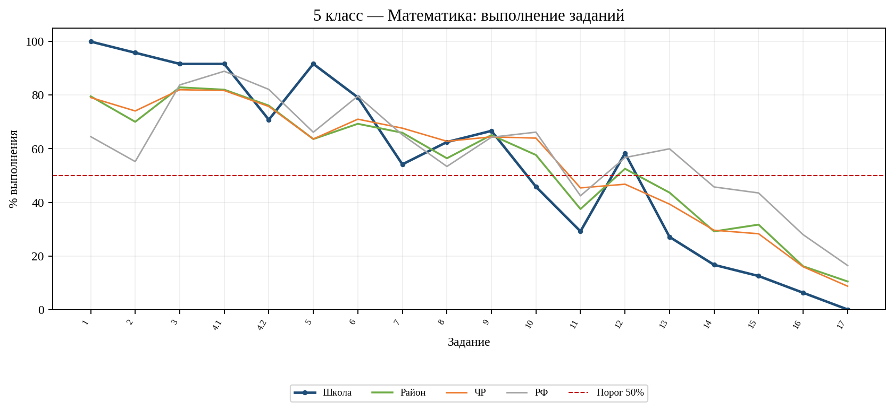
Рисунок. 5 класс, Математика: выполнение заданий

Наиболее успешные задания
Задание | Ур. | Школа | Район | Проверяемое умение
1 (1б) | Б | 100,0% | 79,6% | Выполнять арифметические действия с натуральными числами, с обыкновенными дробями в простейших случаях
2 (1б) | Б | 95,8% | 70,0% | Решать текстовые задачи арифметическим способом и с помощью организованного конечного перебора всех возможных вариантов
3 (1б) | Б | 91,7% | 82,9% | Выполнять арифметические действия с натуральными числами, с обыкновенными дробями в простейших случаях
4.1 (1б) | Б | 91,7% | 82,0% | 1. Извлекать, анализировать, оценивать информацию, представленную в таблице, на столбчатой диаграмме
5 (1б) | Б | 91,7% | 63,6% | Вычислять периметр и площадь квадрата, прямоугольника, фигур, составленных из прямоугольников, в том числе фигур, изображенных на клетчатой бумаге

Наиболее сложные задания и адресные меры
Задание | Ур. | Школа | Район | Δ | Проверяемое умение | Адресная рекомендация
17 (2б) | П | 0,0% | 10,5% | -10,5 п,п, | Решать задачи, содержащие зависимости, связывающие величины: скорость, время, расстояние, цена, количество, стоимость | учить переводить условие в схему, таблицу или краткую запись и проверять смысл полученного ответа; разбирать типичные ошибочные стратегии и давать аналогичное задание для повторного выполнения; отдельно отрабатывать многошаговые задания повышенного…
16 (2б) | П | 6,2% | 16,1% | -9,9 п,п, | Решать задачи, содержащие зависимости, связывающие величины: скорость, время, расстояние, цена, количество, стоимость; выполнять арифметические действия с натуральными числами, с обыкновенн… | учить переводить условие в схему, таблицу или краткую запись и проверять смысл полученного ответа; разбирать типичные ошибочные стратегии и давать аналогичное задание для повторного выполнения; отдельно отрабатывать многошаговые задания повышенного…
15 (2б) | Б | 12,5% | 31,7% | -19,2 п,п, | Вычислять периметр и площадь квадрата, прямоугольника, фигур, составленных из прямоугольников, в том числе фигур, изображенных на клетчатой бумаге | включить геометрический практикум с чертежом, измерением и обоснованием формулы; отрабатывать чтение рисунка и пошаговую проверку вычислений.
14 (2б) | Б | 16,7% | 29,1% | -12,5 п,п, | Пользоваться основными единицами измерения: цены, массы, расстояния, времени, скорости; выражать одни единицы величины через другие; извлекать, анализировать, оценивать информацию, представ… | учить переводить условие в схему, таблицу или краткую запись и проверять смысл полученного ответа; разбирать типичные ошибочные стратегии и давать аналогичное задание для повторного выполнения.
13 (2б) | Б | 27,1% | 43,6% | -16,6 п,п, | Выполнять арифметические действия с натуральными числами, с обыкновенными дробями в простейших случаях | систематизировать действия с дробями, отношениями и процентами на практико-ориентированных задачах; использовать устный счет и задания на оценку правдоподобия результата.
11 (1б) | П | 29,2% | 37,5% | -8,3 п,п, | Решать текстовые задачи арифметическим способом и с помощью организованного конечного перебора всех возможных вариантов | учить переводить условие в схему, таблицу или краткую запись и проверять смысл полученного ответа; разбирать типичные ошибочные стратегии и давать аналогичное задание для повторного выполнения; отдельно отрабатывать многошаговые задания повышенного…
10 (1б) | Б | 45,8% | 57,7% | -11,8 п,п, | Выполнять проверку, прикидку результата вычислений | включить задания аналогичного типа в текущее и тематическое повторение; провести разбор типичных ошибок, затем повторное выполнение с фиксацией индивидуальной динамики.

Рекомендации учителю: провести поэлементную диагностику по перечисленным умениям; распределить обучающихся на группы по типам ошибок; организовать краткий коррекционный модуль; после тренировки обеспечить самостоятельное повторное выполнение заданий без подсказки; результаты занести в индивидуальные карты динамики. Задания повышенного уровня отрабатывать отдельно, с обязательным проговариванием стратегии и проверкой промежуточных действий.

5 класс — Русский язык
Дата проведения: 20.04.2026. Максимальный первичный балл: 24. В школе работу выполнили 24 обучающихся. Уровень риска: умеренный.
Уровень | Работ | Успев. | Качество | Ср. отметка | Ср. результат | Понизили | Подтвердили | Повысили
Школа | 24 | 91,7% | 37,5% | 3,33 | 60,6% | 50,0% | 50,0% | 0,0%
Район | 810 | 88,4% | 43,5% | 3,38 | 60,4% | 31,9% | 65,6% | 2,6%
ЧР | 31 956 | 85,2% | 41,1% | 3,32 | 59,6% | 31,2% | 66,4% | 2,4%
РФ | 1 713 659 | 88,9% | 51,6% | 3,58 | 63,9% | 24,1% | 68,5% | 7,4%

Средний результат школы — 60,6%: +0,2 п,п, к району, +0,9 п,п, к ЧР и -3,3 п,п, к РФ. Качество знаний — 37,5%; успеваемость — 91,7%. Заданий ниже 50% — 1 из 10, ниже 30% — 0.
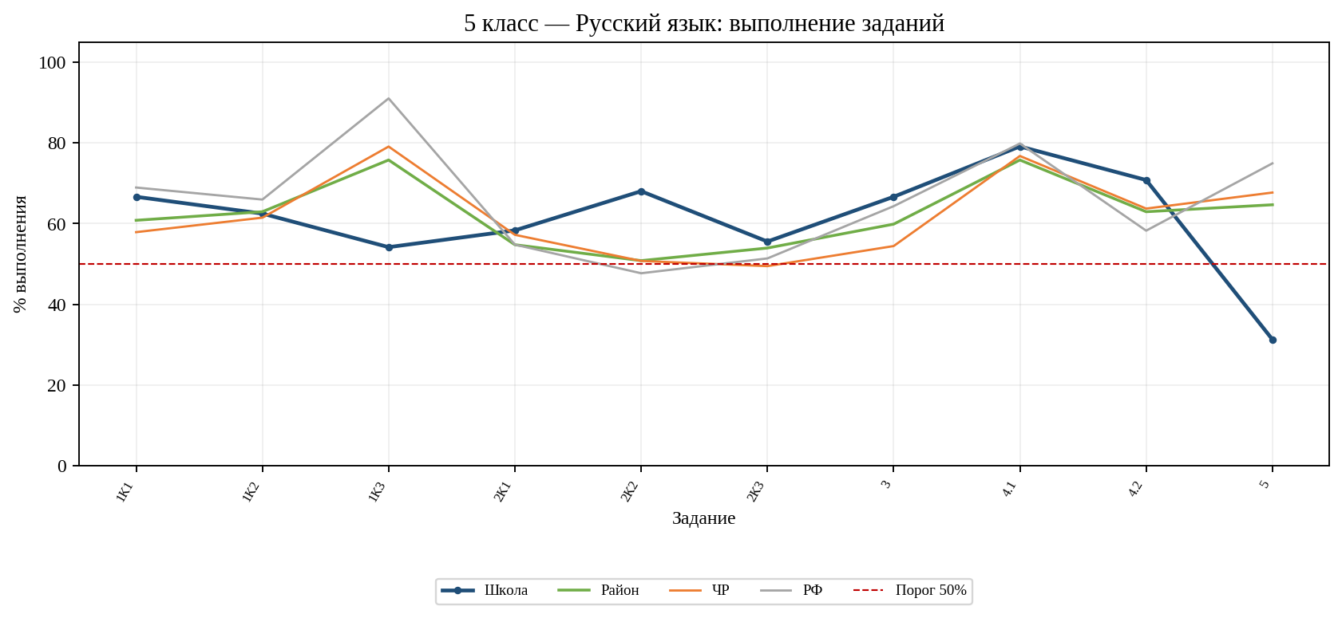
Рисунок. 5 класс, Русский язык: выполнение заданий

Наиболее успешные задания
Задание | Ур. | Школа | Район | Проверяемое умение
4.1 (1б) | Б | 79,2% | 75,8% | 1. Объяснять лексическое значение слова разными способами (подбор однокоренных слов, подбор синонимов и антонимов, определение значения слова по контексту)
4.2 (1б) | Б | 70,8% | 63,0% | 2. Объяснять лексическое значение слова разными способами (подбор однокоренных слов, подбор синонимов и антонимов, определение значения слова по контексту)
2К2 (3б) | Б | 68,1% | 50,8% | Проводить морфологический анализ имен существительных, частичный морфологический анализ имен прилагательных, глаголов (в рамках изученного).
1К1 (4б) | Б | 66,7% | 60,8% | Соблюдать на письме нормы современного русского литературного языка, в том числе во время списывания текста объемом 90–100 слов
3 (2б) | Б | 66,7% | 59,9% | Осуществлять информационную переработку прочитанных научно-учебного, художественного и научно-популярного текстов, включая умения формулировать вопросы по содержанию текста и отвечать на них; осуществлять выбор языковых…

Наиболее сложные задания и адресные меры
Задание | Ур. | Школа | Район | Δ | Проверяемое умение | Адресная рекомендация
5 (2б) | Б | 31,2% | 64,7% | -33,4 п,п, | Соблюдать нормы постановки ударения (в рамках изученного) | включить задания аналогичного типа в текущее и тематическое повторение; провести разбор типичных ошибок, затем повторное выполнение с фиксацией индивидуальной динамики.
1К3 (2б) | Б | 54,2% | 75,8% | -21,6 п,п, | Соблюдать на письме нормы современного русского литературного языка, в том числе во время списывания текста объемом 90–100 слов | отрабатывать смысловое чтение: тема, главная мысль, микротемы, план и вопросы к тексту; использовать короткие тексты с обязательным письменным обоснованием ответа.
2К3 (3б) | Б | 55,6% | 54,0% | +1,6 п,п, | Проводить синтаксический анализ простых предложений, проводить пунктуационный анализ простых осложненных и сложных предложений (в рамках изученного) | организовать орфографико-пунктуационный практикум с комментированным письмом; вести индивидуальные карты типичных ошибок и повторную проверку через 7–10 дней.
2К1 (3б) | Б | 58,3% | 54,8% | +3,6 п,п, | Проводить фонетический анализ слов. | включить задания аналогичного типа в текущее и тематическое повторение; провести разбор типичных ошибок, затем повторное выполнение с фиксацией индивидуальной динамики.
1К2 (3б) | Б | 62,5% | 63,0% | -0,5 п,п, | Соблюдать на письме нормы современного русского литературного языка, в том числе во время списывания текста объемом 90–100 слов | отрабатывать смысловое чтение: тема, главная мысль, микротемы, план и вопросы к тексту; использовать короткие тексты с обязательным письменным обоснованием ответа.
1К1 (4б) | Б | 66,7% | 60,8% | +5,8 п,п, | Соблюдать на письме нормы современного русского литературного языка, в том числе во время списывания текста объемом 90–100 слов | отрабатывать смысловое чтение: тема, главная мысль, микротемы, план и вопросы к тексту; использовать короткие тексты с обязательным письменным обоснованием ответа.
3 (2б) | Б | 66,7% | 59,9% | +6,8 п,п, | Осуществлять информационную переработку прочитанных научно-учебного, художественного и научно-популярного текстов, включая умения формулировать вопросы по содержанию текста и отвечать на ни… | отрабатывать смысловое чтение: тема, главная мысль, микротемы, план и вопросы к тексту; использовать короткие тексты с обязательным письменным обоснованием ответа.

Рекомендации учителю: провести поэлементную диагностику по перечисленным умениям; распределить обучающихся на группы по типам ошибок; организовать краткий коррекционный модуль; после тренировки обеспечить самостоятельное повторное выполнение заданий без подсказки; результаты занести в индивидуальные карты динамики. Задания повышенного уровня отрабатывать отдельно, с обязательным проговариванием стратегии и проверкой промежуточных действий.

6 класс — Английский язык
Дата проведения: 20.04.2026. Максимальный первичный балл: 25. В школе работу выполнили 15 обучающихся. Уровень риска: стабильный.
Уровень | Работ | Успев. | Качество | Ср. отметка | Ср. результат | Понизили | Подтвердили | Повысили
Школа | 15 | 93,3% | 46,7% | 3,40 | 55,7% | 26,7% | 73,3% | 0,0%
Район | 247 | 89,9% | 42,9% | 3,38 | 55,3% | 33,2% | 66,4% | 0,4%
ЧР | 9 685 | 87,4% | 40,4% | 3,33 | 54,4% | 33,0% | 65,0% | 2,0%
РФ | 486 391 | 92,0% | 54,9% | 3,62 | 60,8% | 28,2% | 65,6% | 6,2%

Средний результат школы — 55,7%: +0,4 п,п, к району, +1,3 п,п, к ЧР и -5,0 п,п, к РФ. Качество знаний — 46,7%; успеваемость — 93,3%. Заданий ниже 50% — 2 из 7, ниже 30% — 1.
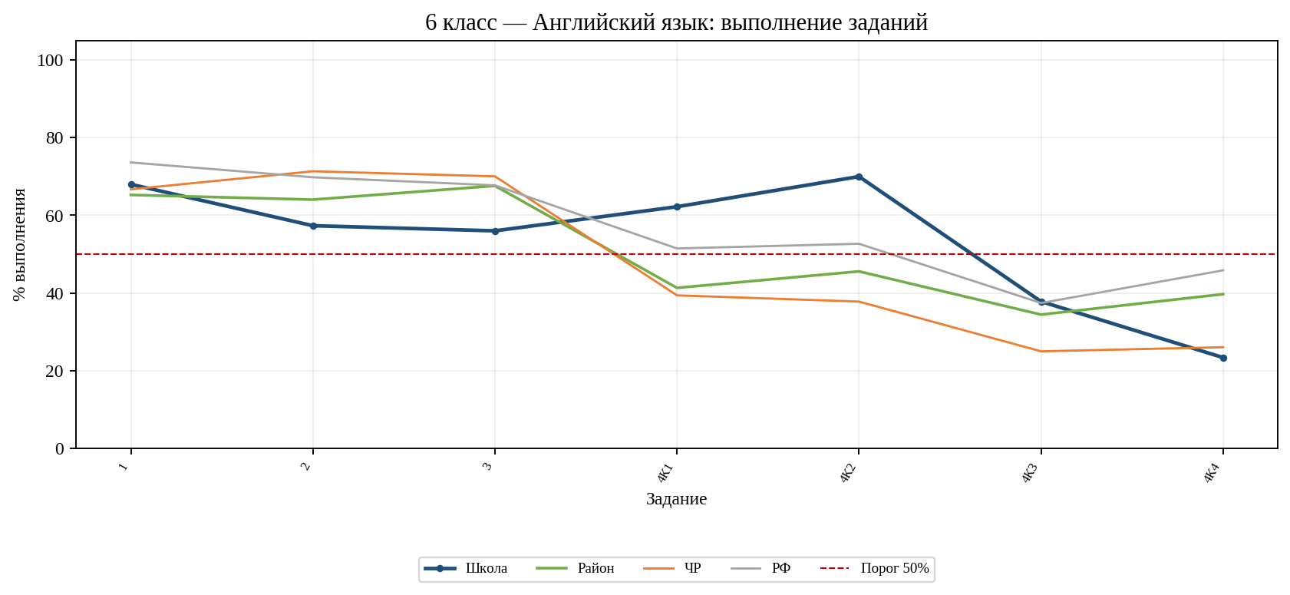
Рисунок. 6 класс, Английский язык: выполнение заданий

Наиболее успешные задания
Задание | Ур. | Школа | Район | Проверяемое умение
4К2 (2б) | Б | 70,0% | 45,5% | Правильно использовать средства логической связи; структурно оформлять текст в соответствии с нормами письменного этикета
1 (5б) | Б | 68,0% | 65,3% | Воспринимать на слух и понимать несложные адаптированные аутентичные тексты, содержащие отдельные незнакомые слова
4К1 (3б) | Б | 62,2% | 41,3% | Писать электронное сообщение личного характера, соблюдая речевой этикет, принятый в стране (странах) изучаемого языка
2 (5б) | Б | 57,3% | 64,0% | Читать про себя и понимать несложные адаптированные аутентичные тексты, содержащие отдельные незнакомые слова, с пониманием запрашиваемой информации
3 (5б) | Б | 56,0% | 67,6% | Оперировать языковыми средствами в коммуникативно значимом контексте: грамматические формы

Наиболее сложные задания и адресные меры
Задание | Ур. | Школа | Район | Δ | Проверяемое умение | Адресная рекомендация
4К4 (2б) | Б | 23,3% | 39,7% | -16,4 п,п, | Владеть орфографическими навыками: правильно писать изученные слова, пунктуационно правильно оформлять электронное сообщение личного характера | включать задания данного формата в каждую тематическую работу; проводить коррекцию с повторной диагностикой через две недели.
4К3 (3б) | Б | 37,8% | 34,4% | +3,4 п,п, | Правильное лексико-грамматическое оформление текста | отрабатывать просмотровое и поисковое чтение, выделение ключевой информации; вводить задания на доказательство ответа фрагментом текста.
3 (5б) | Б | 56,0% | 67,6% | -11,6 п,п, | Оперировать языковыми средствами в коммуникативно значимом контексте: грамматические формы | отрабатывать просмотровое и поисковое чтение, выделение ключевой информации; вводить задания на доказательство ответа фрагментом текста.
2 (5б) | Б | 57,3% | 64,0% | -6,7 п,п, | Читать про себя и понимать несложные адаптированные аутентичные тексты, содержащие отдельные незнакомые слова, с пониманием запрашиваемой информации | отрабатывать просмотровое и поисковое чтение, выделение ключевой информации; вводить задания на доказательство ответа фрагментом текста.
4К1 (3б) | Б | 62,2% | 41,3% | +20,9 п,п, | Писать электронное сообщение личного характера, соблюдая речевой этикет, принятый в стране (странах) изучаемого языка | включать задания данного формата в каждую тематическую работу; проводить коррекцию с повторной диагностикой через две недели.
1 (5б) | Б | 68,0% | 65,3% | +2,7 п,п, | Воспринимать на слух и понимать несложные адаптированные аутентичные тексты, содержащие отдельные незнакомые слова | проводить короткие тренировки аудирования с двухэтапным прослушиванием; учить фиксировать ключевые слова и проверять ответ по контексту.
4К2 (2б) | Б | 70,0% | 45,5% | +24,5 п,п, | Правильно использовать средства логической связи; структурно оформлять текст в соответствии с нормами письменного этикета | отрабатывать просмотровое и поисковое чтение, выделение ключевой информации; вводить задания на доказательство ответа фрагментом текста.

Рекомендации учителю: провести поэлементную диагностику по перечисленным умениям; распределить обучающихся на группы по типам ошибок; организовать краткий коррекционный модуль; после тренировки обеспечить самостоятельное повторное выполнение заданий без подсказки; результаты занести в индивидуальные карты динамики. Задания повышенного уровня отрабатывать отдельно, с обязательным проговариванием стратегии и проверкой промежуточных действий.

6 класс — Биология
Дата проведения: 20.04.2026. Максимальный первичный балл: 42. В школе работу выполнили 15 обучающихся. Уровень риска: стабильный.
Уровень | Работ | Успев. | Качество | Ср. отметка | Ср. результат | Понизили | Подтвердили | Повысили
Школа | 15 | 100,0% | 46,7% | 3,47 | 56,7% | 66,7% | 33,3% | 0,0%
Район | 419 | 92,6% | 44,9% | 3,42 | 51,0% | 33,6% | 65,2% | 1,2%
ЧР | 15 075 | 87,7% | 41,8% | 3,35 | 48,8% | 33,3% | 63,9% | 2,8%
РФ | 854 265 | 97,0% | 56,7% | 3,63 | 55,9% | 26,2% | 67,1% | 6,7%

Средний результат школы — 56,7%: +5,7 п,п, к району, +7,9 п,п, к ЧР и +0,7 п,п, к РФ. Качество знаний — 46,7%; успеваемость — 100,0%. Заданий ниже 50% — 7 из 27, ниже 30% — 0.
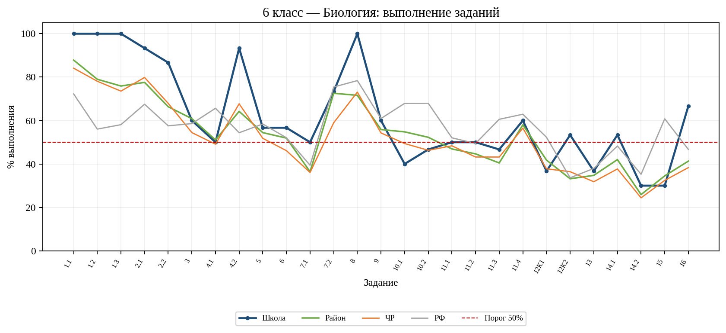
Рисунок. 6 класс, Биология: выполнение заданий

Наиболее успешные задания
Задание | Ур. | Школа | Район | Проверяемое умение
1.1 (1б) | Б | 100,0% | 87,8% | 1. Описывать строение и жизнедеятельность растительного организма (на примере покрытосеменных или цветковых): поглощение воды и минеральное питание, фотосинтез, дыхание, транспорт веществ, рост, размножение, развитие; с…
1.2 (1б) | Б | 100,0% | 79,0% | 2. Описывать строение и жизнедеятельность растительного организма (на примере покрытосеменных или цветковых): поглощение воды и минеральное питание, фотосинтез, дыхание, транспорт веществ, рост, размножение, развитие; с…
1.3 (1б) | Б | 100,0% | 75,9% | 3. Описывать строение и жизнедеятельность растительного организма (на примере покрытосеменных или цветковых): поглощение воды и минеральное питание, фотосинтез, дыхание, транспорт веществ, рост, размножение, развитие; с…
8 (1б) | Б | 100,0% | 71,6% | Выявлять причинно-следственные связи между строением и функциями тканей и органов растений, строением и жизнедеятельностью растений. Использовать методы биологии: проводить наблюдения за растениями, описывать растения и…
2.1 (1б) | Б | 93,3% | 77,6% | 1. Характеризовать признаки растений, уровни организации растительного организма, части растений: клетки, ткани, органы, системы органов, организм. Сравнивать растительные ткани и органы растений между собой

Наиболее сложные задания и адресные меры
Задание | Ур. | Школа | Район | Δ | Проверяемое умение | Адресная рекомендация
14.2 (2б) | П | 30,0% | 25,9% | +4,1 п,п, | 2. Характеризовать признаки растений, уровни организации растительного организма, части растений: клетки, ткани, органы, системы органов, организм. Сравнивать растительные ткани и органы ра… | составлять сравнительные таблицы признаков и задания на классификацию; использовать карточки «признак — объект — исключение»; отдельно отрабатывать многошаговые задания повышенного уровня с комментированием стратегии решения.
15 (2б) | Б | 30,0% | 34,5% | -4,5 п,п, | Описывать строение и жизнедеятельность растительного организма (на примере покрытосеменных, или цветковых): поглощение воды и минеральное питание, фотосинтез, дыхание, транспорт веществ, ро… | включить задания аналогичного типа в текущее и тематическое повторение; провести разбор типичных ошибок, затем повторное выполнение с фиксацией индивидуальной динамики.
12К1 (2б) | Б | 36,7% | 41,8% | -5,1 п,п, | Различать и описывать живые и гербарные экземпляры растений по заданному плану, части растений по изображениям, схемам, моделям, муляжам, рельефным таблицам. Характеризовать признаки растен… | учить извлекать признаки из рисунков, схем и таблиц по заданному алгоритму; требовать словесного объяснения выбранного ответа.
13 (2б) | Б | 36,7% | 34,7% | +1,9 п,п, | Различать и описывать живые и гербарные экземпляры растений по заданному плану, части растений по изображениям, схемам, моделям, муляжам, рельефным таблицам. Характеризовать признаки растен… | учить извлекать признаки из рисунков, схем и таблиц по заданному алгоритму; требовать словесного объяснения выбранного ответа.
10.1 (2б) | Б | 40,0% | 54,8% | -14,8 п,п, | 1. Характеризовать признаки растений, уровни организации растительного организма, части растений: клетки, ткани, органы, системы органов, организм. Выявлять причинно-следственные связи межд… | составлять сравнительные таблицы признаков и задания на классификацию; использовать карточки «признак — объект — исключение».
10.2 (2б) | Б | 46,7% | 52,3% | -5,6 п,п, | 2. Характеризовать признаки растений, уровни организации растительного организма, части растений: клетки, ткани, органы, системы органов, организм. Выявлять причинно-следственные связи межд… | составлять сравнительные таблицы признаков и задания на классификацию; использовать карточки «признак — объект — исключение».
11.3 (2б) | Б | 46,7% | 40,5% | +6,2 п,п, | 3. Различать и описывать живые и гербарные экземпляры растений по заданному плану, части растений по изображениям, схемам, моделям, муляжам, рельефным таблицам. Характеризовать признаки рас… | учить извлекать признаки из рисунков, схем и таблиц по заданному алгоритму; требовать словесного объяснения выбранного ответа.

Рекомендации учителю: провести поэлементную диагностику по перечисленным умениям; распределить обучающихся на группы по типам ошибок; организовать краткий коррекционный модуль; после тренировки обеспечить самостоятельное повторное выполнение заданий без подсказки; результаты занести в индивидуальные карты динамики. Задания повышенного уровня отрабатывать отдельно, с обязательным проговариванием стратегии и проверкой промежуточных действий.

6 класс — География
Дата проведения: 20.04.2026. Максимальный первичный балл: 19. В школе работу выполнили 14 обучающихся. Уровень риска: высокий.
Уровень | Работ | Успев. | Качество | Ср. отметка | Ср. результат | Понизили | Подтвердили | Повысили
Школа | 14 | 92,9% | 28,6% | 3,21 | 52,3% | 14,3% | 85,7% | 0,0%
Район | 391 | 91,3% | 44,5% | 3,43 | 56,5% | 29,2% | 69,6% | 1,3%
ЧР | 14 550 | 88,4% | 42,2% | 3,37 | 55,8% | 31,9% | 65,2% | 3,0%
РФ | 749 429 | 97,5% | 61,6% | 3,72 | 64,1% | 24,3% | 67,9% | 7,8%

Средний результат школы — 52,3%: -4,3 п,п, к району, -3,5 п,п, к ЧР и -11,8 п,п, к РФ. Качество знаний — 28,6%; успеваемость — 92,9%. Заданий ниже 50% — 5 из 17, ниже 30% — 3.
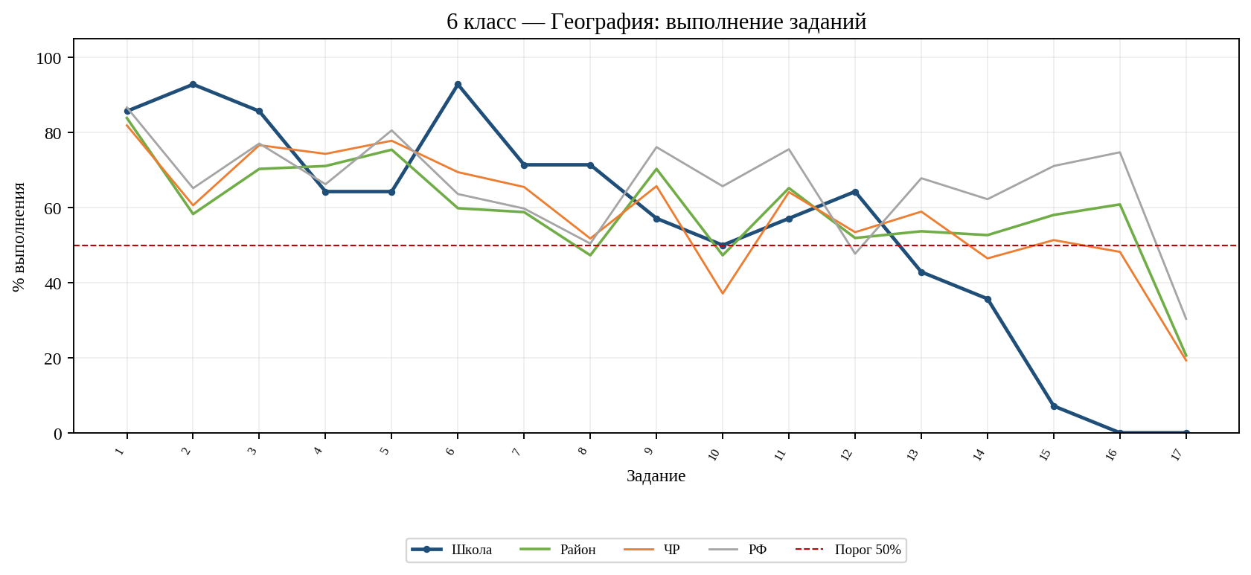
Рисунок. 6 класс, География: выполнение заданий

Наиболее успешные задания
Задание | Ур. | Школа | Район | Проверяемое умение
2 (1б) | Б | 92,9% | 58,3% | Описывать по карте местоположение изученных объектов гидросферы для решения учебных и (или) практико-ориентированных задач
6 (1б) | Б | 92,9% | 59,9% | Описывать состав, строение атмосферы. Различать понятия «атмосфера», «тропосфера», «стратосфера», «верхние слои атмосферы», «погода» и «климат»; «бризы» и «муссоны»
1 (1б) | Б | 85,7% | 83,9% | Описывать по карте местоположение изученных объектов гидросферы для решения учебных и (или) практико-ориентированных задач
3 (1б) | Б | 85,7% | 70,3% | Классифицировать объекты гидросферы (моря, озера, реки) по заданным признакам
7 (1б) | Б | 71,4% | 58,8% | Сравнивать свойства атмосферы в пунктах, расположенных на разных высотах над уровнем моря

Наиболее сложные задания и адресные меры
Задание | Ур. | Школа | Район | Δ | Проверяемое умение | Адресная рекомендация
16 (1б) | Б | 0,0% | 60,9% | -60,9 п,п, | Различать растительный и животный мир разных территорий Земли; сравнивать особенности растительного и животного мира в различных природных зонах, плодородие почв в различных природных зонах | связывать понятия с картой, схемой и конкретным примером территории; использовать задания на сравнение объектов по нескольким признакам.
17 (2б) | П | 0,0% | 20,6% | -20,6 п,п, | Объяснять направление дневных и ночных бризов, муссонов, годовой ход температуры воздуха и распределение атмосферных осадков для отдельных территорий; применять понятия «атмосферное давлени… | связывать понятия с картой, схемой и конкретным примером территории; использовать задания на сравнение объектов по нескольким признакам; отдельно отрабатывать многошаговые задания повышенного уровня с комментированием стратегии решения.
15 (1б) | Б | 7,1% | 58,1% | -50,9 п,п, | Приводить примеры приспособления живых организмов к среде обитания в разных природных зонах; приводить примеры изменений в изученных геосферах (территории мира и своей местности) в результа… | связывать понятия с картой, схемой и конкретным примером территории; использовать задания на сравнение объектов по нескольким признакам.
14 (1б) | Б | 35,7% | 52,7% | -17,0 п,п, | Различать климаты Земли | связывать понятия с картой, схемой и конкретным примером территории; использовать задания на сравнение объектов по нескольким признакам.
13 (1б) | Б | 42,9% | 53,7% | -10,9 п,п, | Приводить примеры опасных природных явлений в гидросфере и атмосфере, средств их предупреждения | связывать понятия с картой, схемой и конкретным примером территории; использовать задания на сравнение объектов по нескольким признакам.
10 (2б) | Б | 50,0% | 47,3% | +2,7 п,п, | Проводить измерения температуры воздуха, атмосферного давления, скорости и направления ветра с использованием аналоговых и (или) цифровых приборов и представлять результаты наблюдений в таб… | связывать понятия с картой, схемой и конкретным примером территории; использовать задания на сравнение объектов по нескольким признакам.
9 (1б) | Б | 57,1% | 70,3% | -13,2 п,п, | Устанавливать зависимость между температурой воздуха и его относительной влажностью на основе данных эмпирических наблюдений | отрабатывать чтение статистических таблиц и диаграмм; учить формулировать вывод с обязательной ссылкой на числовые данные.

Рекомендации учителю: провести поэлементную диагностику по перечисленным умениям; распределить обучающихся на группы по типам ошибок; организовать краткий коррекционный модуль; после тренировки обеспечить самостоятельное повторное выполнение заданий без подсказки; результаты занести в индивидуальные карты динамики. Задания повышенного уровня отрабатывать отдельно, с обязательным проговариванием стратегии и проверкой промежуточных действий.

6 класс — История
Дата проведения: 20.04.2026. Максимальный первичный балл: 17. В школе работу выполнили 14 обучающихся. Уровень риска: высокий.
Уровень | Работ | Успев. | Качество | Ср. отметка | Ср. результат | Понизили | Подтвердили | Повысили
Школа | 14 | 92,9% | 35,7% | 3,29 | 49,2% | 21,4% | 71,4% | 7,1%
Район | 340 | 91,2% | 43,5% | 3,40 | 49,9% | 32,4% | 66,2% | 1,5%
ЧР | 10 205 | 88,1% | 43,0% | 3,38 | 48,9% | 29,0% | 67,6% | 3,4%
РФ | 605 410 | 96,0% | 63,4% | 3,75 | 57,4% | 22,1% | 68,6% | 9,3%

Средний результат школы — 49,2%: -0,8 п,п, к району, +0,3 п,п, к ЧР и -8,2 п,п, к РФ. Качество знаний — 35,7%; успеваемость — 92,9%. Заданий ниже 50% — 4 из 9, ниже 30% — 1.
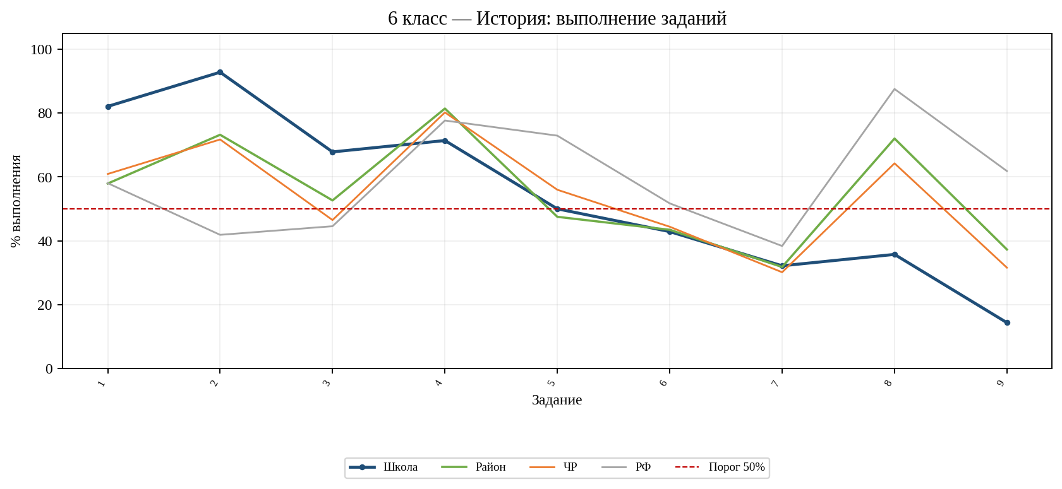
Рисунок. 6 класс, История: выполнение заданий

Наиболее успешные задания
Задание | Ур. | Школа | Район | Проверяемое умение
2 (1б) | Б | 92,9% | 73,2% | Характеризовать на основе исторической карты (схемы) исторические события, явления, процессы отечественной и всеобщей истории эпохи Средневековья
1 (2б) | Б | 82,1% | 57,9% | Находить в визуальном источнике и вещественном памятнике ключевые символы, образы
4 (1б) | Б | 71,4% | 81,5% | Характеризовать авторство, время, место создания источника
3 (2б) | Б | 67,9% | 52,6% | Находить и показывать на карте исторические объекты, используя легенду карты; давать словесное описание их местоположения
5 (2б) | Б | 50,0% | 47,5% | Выделять в тексте письменного источника исторические описания (хода событий, действий людей) и объяснения (причин, сущности, последствий исторических событий); характеризовать позицию автора письменного исторического ис…

Наиболее сложные задания и адресные меры
Задание | Ур. | Школа | Район | Δ | Проверяемое умение | Адресная рекомендация
9 (3б) | Б | 14,3% | 37,2% | -23,0 п,п, | Находить в визуальном источнике и вещественном памятнике ключевые символы, образы; высказывать отношение к поступкам и качествам людей, живших в другие эпохи с учетом исторического контекст… | учить выделять автора, время, позицию и фактические сведения источника; требовать аргументацию ответа цитатой или конкретным фактом.
7 (2б) | П | 32,1% | 31,8% | +0,4 п,п, | Объяснять причины и следствия важнейших событий, явлений, процессов отечественной и всеобщей истории эпохи Средневековья (находить в учебнике и излагать суждения о причинах и следствиях ист… | учить выделять автора, время, позицию и фактические сведения источника; требовать аргументацию ответа цитатой или конкретным фактом; отдельно отрабатывать многошаговые задания повышенного уровня с комментированием стратегии решения.
8 (1б) | Б | 35,7% | 72,1% | -36,4 п,п, | Выявлять особенности развития культуры, быта и нравов народов отечественной и всеобщей истории эпохи Средневековья | строить причинно-следственные цепочки и сравнительные таблицы; проводить устный разбор исторических понятий с примерами.
6 (3б) | Б | 42,9% | 43,4% | -0,6 п,п, | Объяснять смысл ключевых понятий, относящихся к данной эпохе отечественной и всеобщей истории; конкретизировать их на примерах исторических событий, ситуаций | строить причинно-следственные цепочки и сравнительные таблицы; проводить устный разбор исторических понятий с примерами.
5 (2б) | Б | 50,0% | 47,5% | +2,5 п,п, | Выделять в тексте письменного источника исторические описания (хода событий, действий людей) и объяснения (причин, сущности, последствий исторических событий); характеризовать позицию автор… | учить выделять автора, время, позицию и фактические сведения источника; требовать аргументацию ответа цитатой или конкретным фактом.
3 (2б) | Б | 67,9% | 52,6% | +15,2 п,п, | Находить и показывать на карте исторические объекты, используя легенду карты; давать словесное описание их местоположения | организовать историко-картографический практикум; отрабатывать локализацию событий и объяснение причин изменения границ.
4 (1б) | Б | 71,4% | 81,5% | -10,0 п,п, | Характеризовать авторство, время, место создания источника | учить выделять автора, время, позицию и фактические сведения источника; требовать аргументацию ответа цитатой или конкретным фактом.

Рекомендации учителю: провести поэлементную диагностику по перечисленным умениям; распределить обучающихся на группы по типам ошибок; организовать краткий коррекционный модуль; после тренировки обеспечить самостоятельное повторное выполнение заданий без подсказки; результаты занести в индивидуальные карты динамики. Задания повышенного уровня отрабатывать отдельно, с обязательным проговариванием стратегии и проверкой промежуточных действий.

6 класс — Математика
Дата проведения: 20.04.2026. Максимальный первичный балл: 24. В школе работу выполнили 29 обучающихся. Уровень риска: высокий.
Уровень | Работ | Успев. | Качество | Ср. отметка | Ср. результат | Понизили | Подтвердили | Повысили
Школа | 29 | 89,7% | 41,4% | 3,34 | 50,6% | 89,7% | 10,3% | 0,0%
Район | 807 | 88,1% | 44,6% | 3,38 | 49,2% | 31,0% | 66,8% | 2,2%
ЧР | 29 636 | 86,2% | 41,2% | 3,33 | 48,0% | 27,8% | 69,3% | 2,8%
РФ | 1 622 961 | 91,2% | 46,9% | 3,49 | 50,0% | 23,7% | 69,0% | 7,2%

Средний результат школы — 50,6%: +1,3 п,п, к району, +2,6 п,п, к ЧР и +0,5 п,п, к РФ. Качество знаний — 41,4%; успеваемость — 89,7%. Заданий ниже 50% — 5 из 18, ниже 30% — 3.
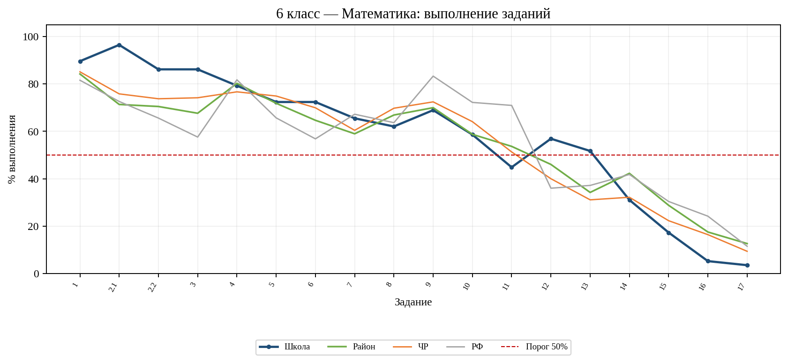
Рисунок. 6 класс, Математика: выполнение заданий

Наиболее успешные задания
Задание | Ур. | Школа | Район | Проверяемое умение
2.1 (1б) | Б | 96,5% | 71,4% | 1. Выполнять, сочетая устные и письменные приемы, арифметические действия с натуральными и целыми числами, обыкновенными дробями, положительными и отрицательными числами. Вычислять значения числовых выражений, выполнять…
1 (1б) | Б | 89,7% | 84,3% | Выполнять, сочетая устные и письменные приемы, арифметические действия с натуральными и целыми числами, обыкновенными и десятичными дробями, положительными и отрицательными числами. Вычислять значения числовых выражений…
2.2 (1б) | Б | 86,2% | 70,5% | 2. Выполнять, сочетая устные и письменные приемы, арифметические действия с натуральными и целыми числами, десятичными дробями, положительными и отрицательными числами. Вычислять значения числовых выражений, выполнять п…
3 (1б) | Б | 86,2% | 67,7% | Решать задачи, связанные с отношением, пропорциональностью величин, процентами; решать три основные задачи на дроби и проценты
4 (1б) | Б | 79,3% | 80,3% | Извлекать информацию, представленную в таблицах, на линейной, столбчатой или круговой диаграммах; интерпретировать представленные данные, использовать данные при решении задач

Наиболее сложные задания и адресные меры
Задание | Ур. | Школа | Район | Δ | Проверяемое умение | Адресная рекомендация
17 (2б) | П | 3,5% | 12,6% | -9,1 п,п, | Решать многошаговые текстовые задачи арифметическим способом. Составлять буквенные выражения по условию задачи | учить переводить условие в схему, таблицу или краткую запись и проверять смысл полученного ответа; разбирать типичные ошибочные стратегии и давать аналогичное задание для повторного выполнения; отдельно отрабатывать многошаговые задания повышенного…
16 (2б) | П | 5,2% | 17,5% | -12,3 п,п, | Решать многошаговые текстовые задачи арифметическим способом. Решать задачи, связанные с отношением, пропорциональностью величин, процентами; решать три основные задачи на дроби и проценты.… | учить переводить условие в схему, таблицу или краткую запись и проверять смысл полученного ответа; разбирать типичные ошибочные стратегии и давать аналогичное задание для повторного выполнения; отдельно отрабатывать многошаговые задания повышенного…
15 (2б) | Б | 17,2% | 28,8% | -11,5 п,п, | Решать многошаговые текстовые задачи арифметическим способом. Решать задачи, связанные с отношением, пропорциональностью величин, процентами; решать три основные задачи на дроби и проценты.… | учить переводить условие в схему, таблицу или краткую запись и проверять смысл полученного ответа; разбирать типичные ошибочные стратегии и давать аналогичное задание для повторного выполнения.
14 (2б) | Б | 31,0% | 42,3% | -11,2 п,п, | Вычислять длину ломаной, периметр многоугольника; пользоваться единицами измерения длины, выражать одни единицы измерения длины через другие. Вычислять площадь фигур, составленных из прямоу… | включить геометрический практикум с чертежом, измерением и обоснованием формулы; отрабатывать чтение рисунка и пошаговую проверку вычислений.
11 (1б) | П | 44,8% | 53,7% | -8,8 п,п, | Пользоваться геометрическими понятиями: равенство фигур, симметрия; использовать терминологию, связанную с симметрией: ось симметрии, центр симметрии | включить геометрический практикум с чертежом, измерением и обоснованием формулы; отрабатывать чтение рисунка и пошаговую проверку вычислений; отдельно отрабатывать многошаговые задания повышенного уровня с комментированием стратегии решения.
13 (2б) | Б | 51,7% | 34,2% | +17,5 п,п, | Выполнять, сочетая устные и письменные приемы, арифметические действия с натуральными и целыми числами, обыкновенными и десятичными дробями, положительными и отрицательными числами. Вычисля… | систематизировать действия с дробями, отношениями и процентами на практико-ориентированных задачах; использовать устный счет и задания на оценку правдоподобия результата.
12 (2б) | Б | 56,9% | 46,0% | +10,9 п,п, | Решать задачи, содержащие зависимости, связывающие величины: скорость, время, расстояние, цену, количество, стоимость, производительность, время, объем работы, используя арифметические дейс… | учить переводить условие в схему, таблицу или краткую запись и проверять смысл полученного ответа; разбирать типичные ошибочные стратегии и давать аналогичное задание для повторного выполнения.

Рекомендации учителю: провести поэлементную диагностику по перечисленным умениям; распределить обучающихся на группы по типам ошибок; организовать краткий коррекционный модуль; после тренировки обеспечить самостоятельное повторное выполнение заданий без подсказки; результаты занести в индивидуальные карты динамики. Задания повышенного уровня отрабатывать отдельно, с обязательным проговариванием стратегии и проверкой промежуточных действий.

6 класс — Русский язык
Дата проведения: 20.04.2026. Максимальный первичный балл: 25. В школе работу выполнили 29 обучающихся. Уровень риска: высокий.
Уровень | Работ | Успев. | Качество | Ср. отметка | Ср. результат | Понизили | Подтвердили | Повысили
Школа | 29 | 86,2% | 34,5% | 3,24 | 61,4% | 24,1% | 75,9% | 0,0%
Район | 813 | 88,2% | 43,3% | 3,37 | 61,7% | 27,2% | 68,9% | 3,9%
ЧР | 29 697 | 85,5% | 40,8% | 3,32 | 61,2% | 28,1% | 69,1% | 2,8%
РФ | 1 637 394 | 91,3% | 56,1% | 3,67 | 67,7% | 17,6% | 69,5% | 12,9%

Средний результат школы — 61,4%: -0,3 п,п, к району, +0,2 п,п, к ЧР и -6,3 п,п, к РФ. Качество знаний — 34,5%; успеваемость — 86,2%. Заданий ниже 50% — 2 из 10, ниже 30% — 1.
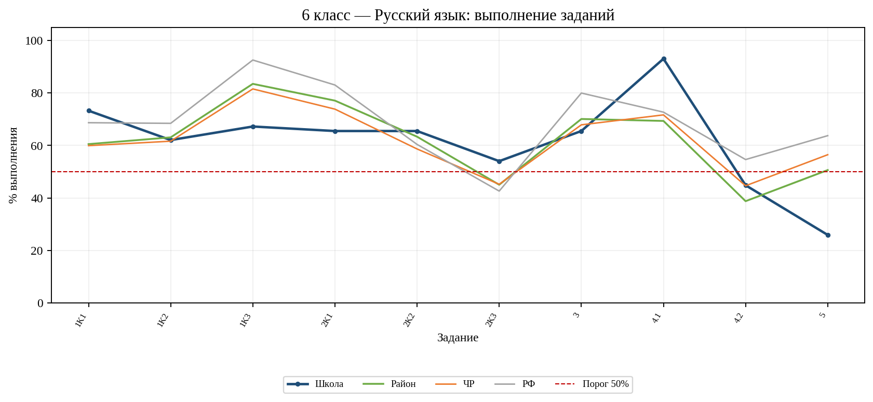
Рисунок. 6 класс, Русский язык: выполнение заданий

Наиболее успешные задания
Задание | Ур. | Школа | Район | Проверяемое умение
4.1 (1б) | Б | 93,1% | 69,4% | 1. Владеть различными видами чтения: просмотровым, ознакомительным, изучающим, поисковым; распознавать и адекватно формулировать лексическое значение многозначного слова с опорой на контекст
1K1 (4б) | Б | 73,3% | 60,5% | Соблюдать на письме нормы современного русского литературного языка, в том числе во время списывания текста объемом 100–110 слов, составленного с учетом ранее изученных правил правописания (в том числе содержащего изуче…
1K3 (2б) | Б | 67,2% | 83,5% | Соблюдать на письме нормы современного русского литературного языка, в том числе во время списывания текста объемом 100–110 слов, составленного с учетом ранее изученных правил правописания (в том числе содержащего изуче…
2K1 (3б) | Б | 65,5% | 77,1% | Проводить морфемный анализ слова
2K2 (3б) | Б | 65,5% | 63,4% | Проводить словообразовательный анализ слова

Наиболее сложные задания и адресные меры
Задание | Ур. | Школа | Район | Δ | Проверяемое умение | Адресная рекомендация
5 (2б) | Б | 25,9% | 50,6% | -24,8 п,п, | Распознавать случаи нарушения грамматических норм русского литературного языка в формах слов различных частей речи и исправлять эти нарушения | ввести алгоритмы морфологического распознавания и таблицы грамматических признаков; проводить еженедельные мини-диагностики на классификацию частей речи.
4.2 (2б) | Б | 44,8% | 38,8% | +6,1 п,п, | 2. Использовать многозначное слово в другом значении в самостоятельно составленном и оформленном на письме речевом высказывании; определять стилистическую окраску слова и подбирать к слову… | отрабатывать смысловое чтение: тема, главная мысль, микротемы, план и вопросы к тексту; использовать короткие тексты с обязательным письменным обоснованием ответа.
2K3 (3б) | Б | 54,0% | 45,0% | +9,0 п,п, | Проводить морфологический анализ слова | ввести алгоритмы морфологического распознавания и таблицы грамматических признаков; проводить еженедельные мини-диагностики на классификацию частей речи.
1K2 (3б) | Б | 62,1% | 63,1% | -1,0 п,п, | Соблюдать на письме нормы современного русского литературного языка, в том числе во время списывания текста объемом 100–110 слов, составленного с учетом ранее изученных правил правописания… | организовать орфографико-пунктуационный практикум с комментированным письмом; вести индивидуальные карты типичных ошибок и повторную проверку через 7–10 дней.
2K1 (3б) | Б | 65,5% | 77,1% | -11,6 п,п, | Проводить морфемный анализ слова | отрабатывать морфемный разбор на группах однокоренных слов; сопоставлять словообразовательные модели и проверять объяснение выбора морфем.
2K2 (3б) | Б | 65,5% | 63,4% | +2,2 п,п, | Проводить словообразовательный анализ слова | включить задания аналогичного типа в текущее и тематическое повторение; провести разбор типичных ошибок, затем повторное выполнение с фиксацией индивидуальной динамики.
3 (2б) | Б | 65,5% | 70,1% | -4,6 п,п, | Владеть различными видами чтения: просмотровым, ознакомительным, изучающим, поисковым; осуществлять информационную переработку прочитанного текста; понимать целостный смысл текста; находить… | отрабатывать смысловое чтение: тема, главная мысль, микротемы, план и вопросы к тексту; использовать короткие тексты с обязательным письменным обоснованием ответа.

Рекомендации учителю: провести поэлементную диагностику по перечисленным умениям; распределить обучающихся на группы по типам ошибок; организовать краткий коррекционный модуль; после тренировки обеспечить самостоятельное повторное выполнение заданий без подсказки; результаты занести в индивидуальные карты динамики. Задания повышенного уровня отрабатывать отдельно, с обязательным проговариванием стратегии и проверкой промежуточных действий.

7 класс — География
Дата проведения: 20.04.2026. Максимальный первичный балл: 19. В школе работу выполнили 23 обучающихся. Уровень риска: умеренный.
Уровень | Работ | Успев. | Качество | Ср. отметка | Ср. результат | Понизили | Подтвердили | Повысили
Школа | 23 | 95,7% | 30,4% | 3,26 | 51,9% | 8,7% | 91,3% | 0,0%
Район | 204 | 93,6% | 40,2% | 3,37 | 55,1% | 24,5% | 74,0% | 1,5%
ЧР | 7 869 | 88,0% | 40,9% | 3,35 | 54,7% | 29,5% | 67,0% | 3,6%
РФ | 377 958 | 96,8% | 56,4% | 3,64 | 61,8% | 25,1% | 67,7% | 7,2%

Средний результат школы — 51,9%: -3,2 п,п, к району, -2,8 п,п, к ЧР и -9,9 п,п, к РФ. Качество знаний — 30,4%; успеваемость — 95,7%. Заданий ниже 50% — 8 из 17, ниже 30% — 5.
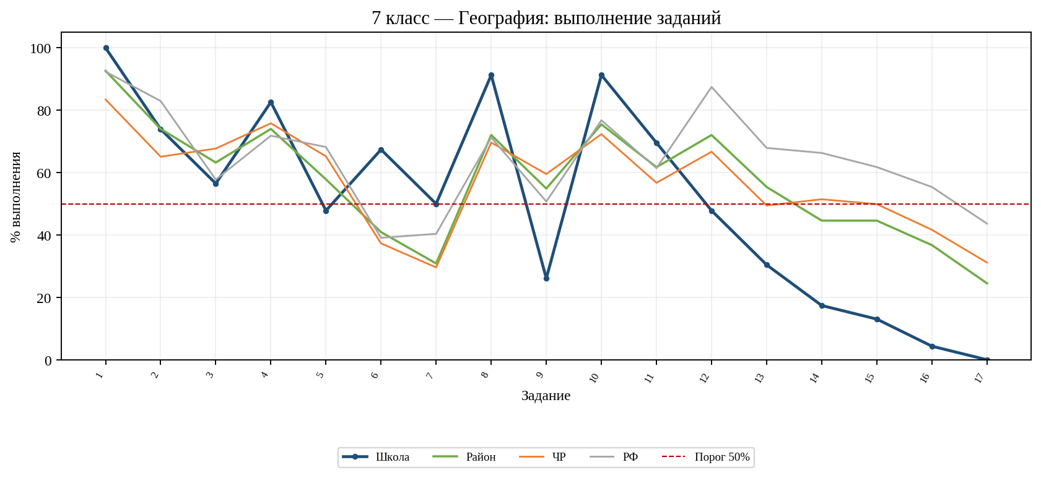
Рисунок. 7 класс, География: выполнение заданий

Наиболее успешные задания
Задание | Ур. | Школа | Район | Проверяемое умение
1 (1б) | Б | 100,0% | 92,7% | Описывать по географическим картам местоположение изученных географических объектов для решения учебных и (или) практико-ориентированных задач
8 (1б) | Б | 91,3% | 72,1% | Определять природные зоны по их существенным признакам на основе интеграции и интерпретации информации об особенностях их природы
10 (1б) | Б | 91,3% | 75,5% | Распознавать проявления изученных географических явлений, представляющие собой отражение таких свойств географической оболочки, как зональность (азональность), ритмичность и целостность
4 (1б) | Б | 82,6% | 74,0% | Интегрировать и интерпретировать информацию об особенностях природы на отдельных территориях, представленную в одном или нескольких источниках, для решения различных учебных и практико-ориентированных задач
2 (1б) | Б | 73,9% | 74,0% | Описывать по географическим картам местоположение изученных географических объектов для решения учебных и (или) практико-ориентированных задач

Наиболее сложные задания и адресные меры
Задание | Ур. | Школа | Район | Δ | Проверяемое умение | Адресная рекомендация
17 (1б) | П | 0,0% | 24,5% | -24,5 п,п, | Выявлять взаимосвязи между компонентами природы в пределах отдельных территорий с использованием различных источников географической информации; объяснять особенности природы, населения и х… | связывать понятия с картой, схемой и конкретным примером территории; использовать задания на сравнение объектов по нескольким признакам; отдельно отрабатывать многошаговые задания повышенного уровня с комментированием стратегии решения.
16 (1б) | Б | 4,3% | 36,8% | -32,4 п,п, | Различать изученные процессы и явления, происходящие в географической оболочке | связывать понятия с картой, схемой и конкретным примером территории; использовать задания на сравнение объектов по нескольким признакам.
15 (1б) | Б | 13,0% | 44,6% | -31,6 п,п, | Определять страны по их существенным признакам | связывать понятия с картой, схемой и конкретным примером территории; использовать задания на сравнение объектов по нескольким признакам.
14 (1б) | Б | 17,4% | 44,6% | -27,2 п,п, | Применять понятие «плотность населения» для решения учебных и (или) практико-ориентированных задач | связывать понятия с картой, схемой и конкретным примером территории; использовать задания на сравнение объектов по нескольким признакам.
9 (1б) | Б | 26,1% | 54,9% | -28,8 п,п, | Различать изученные процессы и явления, происходящие в географической оболочке. Объяснять образование тропических муссонов, пассатов тропических широт, западных ветров; применять понятия «в… | связывать понятия с картой, схемой и конкретным примером территории; использовать задания на сравнение объектов по нескольким признакам.
13 (1б) | Б | 30,4% | 55,4% | -25,0 п,п, | Интегрировать и интерпретировать информацию об особенностях населения, представленную в одном или нескольких источниках, для решения различных учебных и практико-ориентированных задач | связывать понятия с картой, схемой и конкретным примером территории; использовать задания на сравнение объектов по нескольким признакам.
5 (1б) | Б | 47,8% | 57,8% | -10,0 п,п, | Интегрировать и интерпретировать информацию об особенностях природы на отдельных территориях, представленную в одном или нескольких источниках, для решения различных учебных и практико-орие… | связывать понятия с картой, схемой и конкретным примером территории; использовать задания на сравнение объектов по нескольким признакам.

Рекомендации учителю: провести поэлементную диагностику по перечисленным умениям; распределить обучающихся на группы по типам ошибок; организовать краткий коррекционный модуль; после тренировки обеспечить самостоятельное повторное выполнение заданий без подсказки; результаты занести в индивидуальные карты динамики. Задания повышенного уровня отрабатывать отдельно, с обязательным проговариванием стратегии и проверкой промежуточных действий.

7 класс — Литература
Дата проведения: 20.04.2026. Максимальный первичный балл: 17. В школе работу выполнили 23 обучающихся. Уровень риска: умеренный.
Уровень | Работ | Успев. | Качество | Ср. отметка | Ср. результат | Понизили | Подтвердили | Повысили
Школа | 23 | 91,3% | 30,4% | 3,26 | 61,9% | 8,7% | 82,6% | 8,7%
Район | 275 | 92,0% | 43,6% | 3,43 | 64,8% | 24,4% | 74,1% | 1,5%
ЧР | 10 764 | 87,2% | 41,2% | 3,35 | 63,5% | 29,6% | 67,2% | 3,2%
РФ | 501 051 | 91,1% | 55,9% | 3,69 | 68,9% | 26,9% | 65,3% | 7,8%

Средний результат школы — 61,9%: -2,9 п,п, к району, -1,6 п,п, к ЧР и -7,0 п,п, к РФ. Качество знаний — 30,4%; успеваемость — 91,3%. Заданий ниже 50% — 3 из 11, ниже 30% — 0.
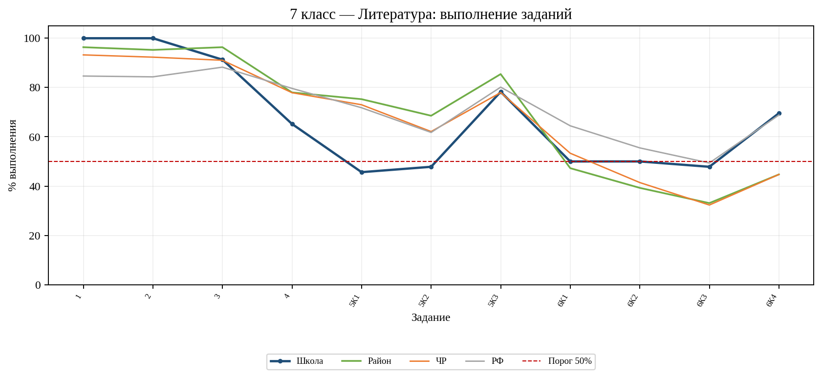
Рисунок. 7 класс, Литература: выполнение заданий

Наиболее успешные задания
Задание | Ур. | Школа | Район | Проверяемое умение
1 (1б) | Б | 100,0% | 96,4% | Понимать сущность и элементарные смысловые функции теоретико-литературных понятий и учиться самостоятельно использовать их в процессе анализа и интерпретации произведений
2 (1б) | Б | 100,0% | 95,3% | Понимать сущность и элементарные смысловые функции теоретико-литературных понятий и учиться самостоятельно использовать их в процессе анализа и интерпретации произведений
3 (1б) | Б | 91,3% | 96,4% | Проводить смысловой и эстетический анализ произведений фольклора и художественной литературы; воспринимать прочитанное
5К3 (1б) | Б | 78,3% | 85,5% | Создавать письменные высказывания разных жанров объёмом не менее 40 слов
6К4 (1б) | П | 69,6% | 44,7% | Создавать письменные высказывания разных жанров объёмом не менее 70 слов; писать сочинение-рассуждение по заданной теме с опорой на прочитанные произведения

Наиболее сложные задания и адресные меры
Задание | Ур. | Школа | Район | Δ | Проверяемое умение | Адресная рекомендация
5К1 (2б) | Б | 45,6% | 75,3% | -29,6 п,п, | Анализировать произведение в единстве формы и содержания | учить сопоставлять поступок героя, авторскую позицию и художественную деталь; использовать вопросы высокого уровня и письменное доказательство цитатой.
5К2 (2б) | Б | 47,8% | 68,5% | -20,7 п,п, | Писать сочинение-рассуждение по заданной теме с опорой на прочитанные произведения | отрабатывать структуру письменного ответа: тезис — доказательство — пример — вывод; проводить взаимопроверку по критериям и обязательное редактирование текста.
6К3 (2б) | П | 47,8% | 33,1% | +14,7 п,п, | Анализировать произведение в единстве формы и содержания; выявлять позицию героя, рассказчика и авторскую позицию, учитывая художественные особенности произведения; объяснять своё понимание… | учить сопоставлять поступок героя, авторскую позицию и художественную деталь; использовать вопросы высокого уровня и письменное доказательство цитатой; отдельно отрабатывать многошаговые задания повышенного уровня с комментированием стратегии решени…
6К1 (2б) | П | 50,0% | 47,3% | +2,7 п,п, | Понимать важность чтения и изучения произведений фольклора и художественной литературы для самостоятельного познания мира, развития собственных эмоциональных и эстетических впечатлений. Выя… | учить сопоставлять поступок героя, авторскую позицию и художественную деталь; использовать вопросы высокого уровня и письменное доказательство цитатой; отдельно отрабатывать многошаговые задания повышенного уровня с комментированием стратегии решени…
6К2 (2б) | П | 50,0% | 39,3% | +10,7 п,п, | Писать сочинение-рассуждение по заданной теме с опорой на прочитанные произведения | отрабатывать структуру письменного ответа: тезис — доказательство — пример — вывод; проводить взаимопроверку по критериям и обязательное редактирование текста; отдельно отрабатывать многошаговые задания повышенного уровня с комментированием стратеги…
4 (2б) | Б | 65,2% | 78,0% | -12,8 п,п, | Выявлять основные особенности языка художественного произведения, поэтической и прозаической речи, находить основные изобразительно-выразительные средства, характерные для творческой манеры… | учить сопоставлять поступок героя, авторскую позицию и художественную деталь; использовать вопросы высокого уровня и письменное доказательство цитатой.
6К4 (1б) | П | 69,6% | 44,7% | +24,8 п,п, | Создавать письменные высказывания разных жанров объёмом не менее 70 слов; писать сочинение-рассуждение по заданной теме с опорой на прочитанные произведения | отрабатывать структуру письменного ответа: тезис — доказательство — пример — вывод; проводить взаимопроверку по критериям и обязательное редактирование текста; отдельно отрабатывать многошаговые задания повышенного уровня с комментированием стратеги…

Рекомендации учителю: провести поэлементную диагностику по перечисленным умениям; распределить обучающихся на группы по типам ошибок; организовать краткий коррекционный модуль; после тренировки обеспечить самостоятельное повторное выполнение заданий без подсказки; результаты занести в индивидуальные карты динамики. Задания повышенного уровня отрабатывать отдельно, с обязательным проговариванием стратегии и проверкой промежуточных действий.

7 класс — Математика
Дата проведения: 20.04.2026. Максимальный первичный балл: 25. В школе работу выполнили 23 обучающихся. Уровень риска: высокий.
Уровень | Работ | Успев. | Качество | Ср. отметка | Ср. результат | Понизили | Подтвердили | Повысили
Школа | 23 | 87,0% | 39,1% | 3,26 | 45,9% | 72,7% | 27,3% | 0,0%
Район | 822 | 88,7% | 42,9% | 3,37 | 48,0% | 23,8% | 72,3% | 3,9%
ЧР | 31 169 | 86,3% | 39,8% | 3,31 | 45,7% | 22,9% | 72,7% | 4,4%
РФ | 1 544 895 | 92,3% | 43,9% | 3,45 | 47,5% | 19,1% | 72,9% | 8,0%

Средний результат школы — 45,9%: -2,1 п,п, к району, +0,3 п,п, к ЧР и -1,6 п,п, к РФ. Качество знаний — 39,1%; успеваемость — 87,0%. Заданий ниже 50% — 8 из 19, ниже 30% — 5.
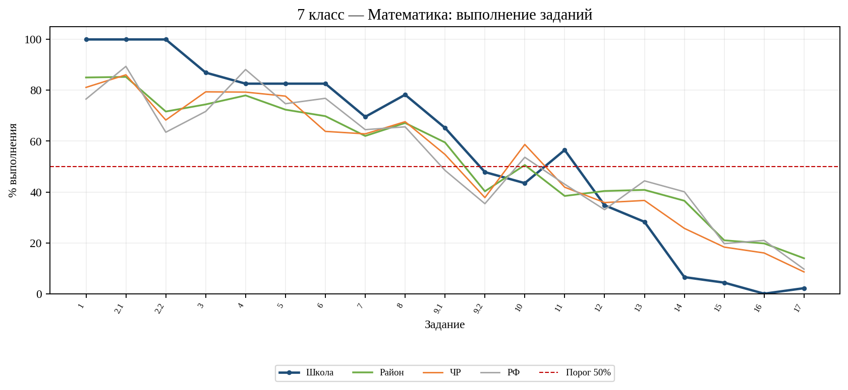
Рисунок. 7 класс, Математика: выполнение заданий

Наиболее успешные задания
Задание | Ур. | Школа | Район | Проверяемое умение
1 (1б) | Б | 100,0% | 85,0% | Выполнять, сочетая устные и письменные приемы, арифметические действия с рациональными числами. Находить значения числовых выражений; применять разнообразные способы и приемы вычисления значений дробных выражений, содер…
2.1 (1б) | Б | 100,0% | 85,3% | 1. Читать информацию, представленную в таблицах, на диаграммах; представлять данные в виде таблиц; строить диаграммы (столбиковые (столбчатые) и круговые) по массивам значений. Описывать и интерпретировать реальные числ…
2.2 (1б) | Б | 100,0% | 71,7% | 2. Читать информацию, представленную в таблицах, на диаграммах; представлять данные в виде таблиц; строить диаграммы (столбиковые (столбчатые) и круговые) по массивам значений. Описывать и интерпретировать реальные числ…
3 (1б) | Б | 87,0% | 74,5% | Решать практико-ориентированные задачи, связанные с отношением величин, пропорциональностью величин, процентами; интерпретировать результаты решения задач с учетом ограничений, связанных со свойствами рассматриваемых об…
4 (1б) | Б | 82,6% | 78,0% | Описывать и интерпретировать реальные числовые данные, представленные в таблицах, на диаграммах, графиках

Наиболее сложные задания и адресные меры
Задание | Ур. | Школа | Район | Δ | Проверяемое умение | Адресная рекомендация
16 (2б) | Б | 0,0% | 19,8% | -19,8 п,п, | Распознавать изученные геометрические фигуры, определять их взаимное расположение, изображать геометрические фигуры, выполнять чертежи по условию задачи. Измерять линейные и угловые величин… | учить переводить условие в схему, таблицу или краткую запись и проверять смысл полученного ответа; разбирать типичные ошибочные стратегии и давать аналогичное задание для повторного выполнения.
17 (2б) | П | 2,2% | 13,9% | -11,8 п,п, | Применять признаки делимости, разложение на множители натуральных чисел | включить задания аналогичного типа в текущее и тематическое повторение; провести разбор типичных ошибок, затем повторное выполнение с фиксацией индивидуальной динамики; отдельно отрабатывать многошаговые задания повышенного уровня с комментированием…
15 (2б) | П | 4,3% | 21,0% | -16,6 п,п, | Решать практико-ориентированные задачи, связанные с отношением величин, пропорциональностью величин, процентами; интерпретировать результаты решения задач с учетом ограничений, связанных со… | учить переводить условие в схему, таблицу или краткую запись и проверять смысл полученного ответа; разбирать типичные ошибочные стратегии и давать аналогичное задание для повторного выполнения; отдельно отрабатывать многошаговые задания повышенного…
14 (2б) | Б | 6,5% | 36,6% | -30,0 п,п, | Распознавать изученные геометрические фигуры, определять их взаимное расположение, изображать геометрические фигуры, выполнять чертежи по условию задачи. Измерять линейные и угловые величин… | учить переводить условие в схему, таблицу или краткую запись и проверять смысл полученного ответа; разбирать типичные ошибочные стратегии и давать аналогичное задание для повторного выполнения.
13 (2б) | Б | 28,3% | 40,8% | -12,6 п,п, | Решать практико-ориентированные задачи, связанные с отношением величин, пропорциональностью величин, процентами; интерпретировать результаты решения задач с учетом ограничений, связанных со… | учить переводить условие в схему, таблицу или краткую запись и проверять смысл полученного ответа; разбирать типичные ошибочные стратегии и давать аналогичное задание для повторного выполнения.
12 (2б) | Б | 34,8% | 40,4% | -5,6 п,п, | Решать системы двух линейных уравнений с двумя переменными, в том числе графически | закрепить алгоритмы преобразования выражений и решения уравнений; обязать обучающихся выполнять проверку подстановкой и проговаривать каждый шаг.
10 (1б) | Б | 43,5% | 50,6% | -7,1 п,п, | Находить значения буквенных выражений при заданных значениях переменных. Выполнять преобразования целого выражения в многочлен приведением подобных слагаемых, раскрытием скобок | закрепить алгоритмы преобразования выражений и решения уравнений; обязать обучающихся выполнять проверку подстановкой и проговаривать каждый шаг.

Рекомендации учителю: провести поэлементную диагностику по перечисленным умениям; распределить обучающихся на группы по типам ошибок; организовать краткий коррекционный модуль; после тренировки обеспечить самостоятельное повторное выполнение заданий без подсказки; результаты занести в индивидуальные карты динамики. Задания повышенного уровня отрабатывать отдельно, с обязательным проговариванием стратегии и проверкой промежуточных действий.

7 класс — Русский язык
Дата проведения: 20.04.2026. Максимальный первичный балл: 23. В школе работу выполнили 23 обучающихся. Уровень риска: высокий.
Уровень | Работ | Успев. | Качество | Ср. отметка | Ср. результат | Понизили | Подтвердили | Повысили
Школа | 23 | 87,0% | 30,4% | 3,17 | 53,1% | 17,4% | 78,3% | 4,3%
Район | 822 | 88,8% | 44,5% | 3,40 | 57,9% | 26,6% | 70,3% | 3,2%
ЧР | 31 247 | 85,9% | 40,5% | 3,32 | 56,3% | 26,1% | 70,2% | 3,7%
РФ | 1 637 238 | 89,7% | 51,4% | 3,58 | 60,5% | 18,7% | 69,6% | 11,7%

Средний результат школы — 53,1%: -4,8 п,п, к району, -3,2 п,п, к ЧР и -7,4 п,п, к РФ. Качество знаний — 30,4%; успеваемость — 87,0%. Заданий ниже 50% — 6 из 13, ниже 30% — 1.
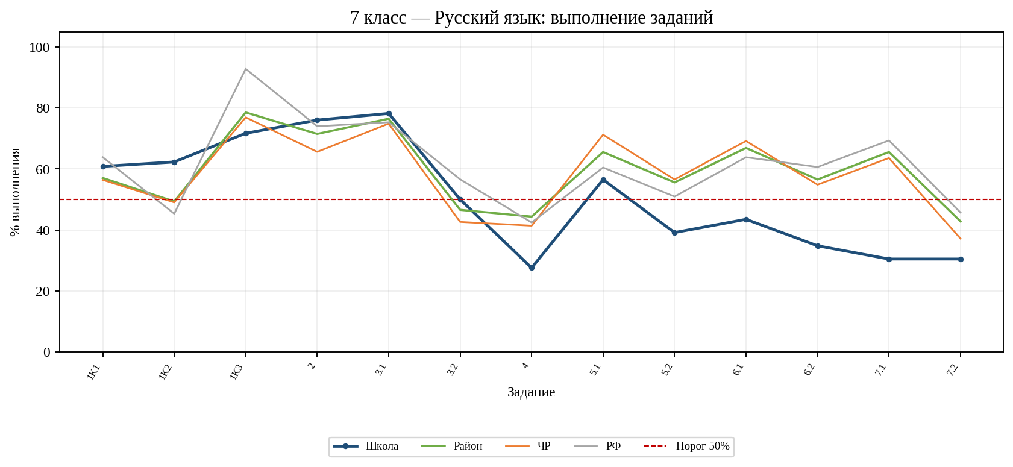
Рисунок. 7 класс, Русский язык: выполнение заданий

Наиболее успешные задания
Задание | Ур. | Школа | Район | Проверяемое умение
3.1 (1б) | Б | 78,3% | 76,5% | 1. Распознавать лексическое значение многозначного слова с опорой на контекст
2 (2б) | Б | 76,1% | 71,5% | Работать с текстом: проводить смысловой анализ текста, использовать способы информационной переработки текста
1K3 (2б) | Б | 71,7% | 78,6% | Соблюдать на письме нормы современного русского литературного языка во время списывания текста объемом 110–120 слов
1K2 (3б) | Б | 62,3% | 49,4% | Соблюдать на письме нормы современного русского литературного языка, в том числе во время списывания текста объемом 110–120 слов, составленного с учетом ранее изученных правил правописания (в том числе содержащего изуче…
1K1 (4б) | Б | 60,9% | 57,1% | Соблюдать на письме нормы современного русского литературного языка, в том числе во время списывания текста объемом 110–120 слов, составленного с учетом ранее изученных правил правописания (в том числе содержащего изуче…

Наиболее сложные задания и адресные меры
Задание | Ур. | Школа | Район | Δ | Проверяемое умение | Адресная рекомендация
4 (3б) | Б | 27,5% | 44,4% | -16,8 п,п, | Проводить морфологический анализ причастий, деепричастий, наречий, предлогов, союзов, частиц | ввести алгоритмы морфологического распознавания и таблицы грамматических признаков; проводить еженедельные мини-диагностики на классификацию частей речи.
7.1 (1б) | Б | 30,4% | 65,6% | -35,1 п,п, | 1. Правильно расставлять знаки препинания в предложениях с причастным оборотом, правильно расставлять знаки препинания в предложениях с одиночным деепричастием и деепричастным оборотом | ввести алгоритмы морфологического распознавания и таблицы грамматических признаков; проводить еженедельные мини-диагностики на классификацию частей речи.
7.2 (1б) | Б | 30,4% | 42,8% | -12,4 п,п, | 2. Проводить пунктуационный анализ предложения с причастным оборотом (в рамках изученного), проводить пунктуационный анализ предложения с деепричастным оборотом (в рамках изученного) | организовать орфографико-пунктуационный практикум с комментированным письмом; вести индивидуальные карты типичных ошибок и повторную проверку через 7–10 дней.
6.2 (1б) | Б | 34,8% | 56,6% | -21,8 п,п, | 2. Соблюдать правила правописания союзов | организовать орфографико-пунктуационный практикум с комментированным письмом; вести индивидуальные карты типичных ошибок и повторную проверку через 7–10 дней.
5.2 (1б) | Б | 39,1% | 55,6% | -16,5 п,п, | 2. Соблюдать правила правописания производных предлогов | организовать орфографико-пунктуационный практикум с комментированным письмом; вести индивидуальные карты типичных ошибок и повторную проверку через 7–10 дней.
6.1 (1б) | Б | 43,5% | 66,9% | -23,4 п,п, | 1. Различать разряды союзов по значению, строению | включить задания аналогичного типа в текущее и тематическое повторение; провести разбор типичных ошибок, затем повторное выполнение с фиксацией индивидуальной динамики.
3.2 (2б) | Б | 50,0% | 46,6% | +3,4 п,п, | 2. Использовать многозначное слово в другом значении в самостоятельно составленном и оформленном на письме речевом высказывании | отрабатывать морфемный разбор на группах однокоренных слов; сопоставлять словообразовательные модели и проверять объяснение выбора морфем.

Рекомендации учителю: провести поэлементную диагностику по перечисленным умениям; распределить обучающихся на группы по типам ошибок; организовать краткий коррекционный модуль; после тренировки обеспечить самостоятельное повторное выполнение заданий без подсказки; результаты занести в индивидуальные карты динамики. Задания повышенного уровня отрабатывать отдельно, с обязательным проговариванием стратегии и проверкой промежуточных действий.

8 класс — Английский язык
Дата проведения: 20.04.2026. Максимальный первичный балл: 25. В школе работу выполнили 15 обучающихся. Уровень риска: умеренный.
Уровень | Работ | Успев. | Качество | Ср. отметка | Ср. результат | Понизили | Подтвердили | Повысили
Школа | 15 | 93,3% | 33,3% | 3,27 | 56,3% | 0,0% | 100,0% | 0,0%
Район | 331 | 91,8% | 43,5% | 3,42 | 54,8% | 24,7% | 72,3% | 3,0%
ЧР | 7 996 | 87,4% | 38,8% | 3,31 | 54,1% | 27,7% | 68,8% | 3,4%
РФ | 350 804 | 92,7% | 57,4% | 3,68 | 62,8% | 24,7% | 67,0% | 8,2%

Средний результат школы — 56,3%: +1,4 п,п, к району, +2,2 п,п, к ЧР и -6,5 п,п, к РФ. Качество знаний — 33,3%; успеваемость — 93,3%. Заданий ниже 50% — 2 из 7, ниже 30% — 0.
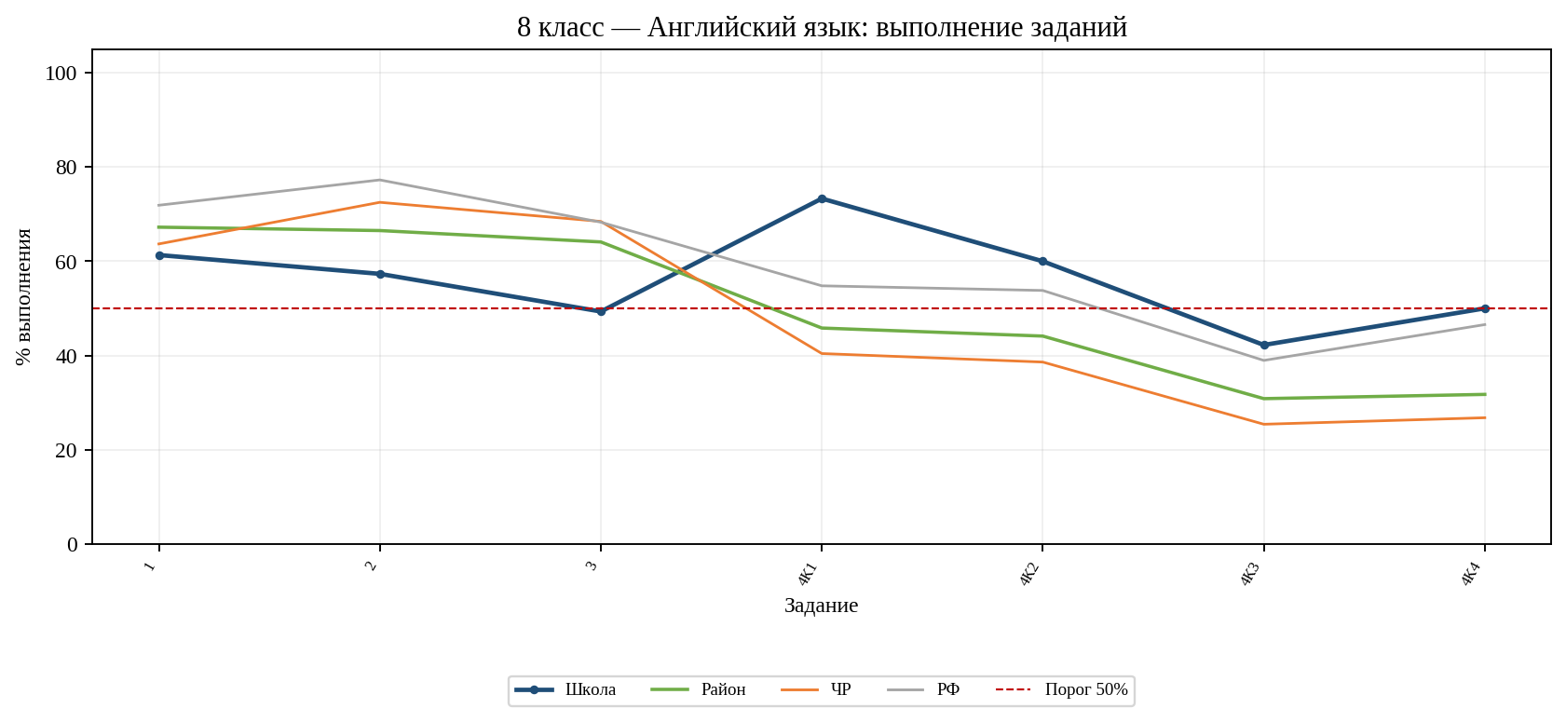
Рисунок. 8 класс, Английский язык: выполнение заданий

Наиболее успешные задания
Задание | Ур. | Школа | Район | Проверяемое умение
4К1 (3б) | Б | 73,3% | 45,8% | Писать электронное сообщение личного характера, соблюдая речевой этикет, принятый в стране (странах) изучаемого языка
1 (5б) | Б | 61,3% | 67,2% | Воспринимать на слух и понимать несложные адаптированные аутентичные тексты, содержащие отдельные незнакомые слова
4К2 (2б) | Б | 60,0% | 44,1% | Правильно использовать средства логической связи; структурно оформлять текст в соответствии с нормами письменного этикета
2 (5б) | Б | 57,3% | 66,5% | Читать про себя и понимать несложные адаптированные аутентичные тексты, содержащие отдельные незнакомые слова, с пониманием запрашиваемой информации
4К4 (2б) | Б | 50,0% | 31,7% | Владеть орфографическими навыками: правильно писать изученные слова, пунктуационно правильно оформлять электронное сообщение личного характера

Наиболее сложные задания и адресные меры
Задание | Ур. | Школа | Район | Δ | Проверяемое умение | Адресная рекомендация
4К3 (3б) | Б | 42,2% | 30,8% | +11,4 п,п, | Правильное лексико-грамматическое оформление текста | отрабатывать просмотровое и поисковое чтение, выделение ключевой информации; вводить задания на доказательство ответа фрагментом текста.
3 (5б) | Б | 49,3% | 64,1% | -14,8 п,п, | Оперировать языковыми средствами в коммуникативно значимом контексте: грамматические формы | отрабатывать просмотровое и поисковое чтение, выделение ключевой информации; вводить задания на доказательство ответа фрагментом текста.
4К4 (2б) | Б | 50,0% | 31,7% | +18,3 п,п, | Владеть орфографическими навыками: правильно писать изученные слова, пунктуационно правильно оформлять электронное сообщение личного характера | включать задания данного формата в каждую тематическую работу; проводить коррекцию с повторной диагностикой через две недели.
2 (5б) | Б | 57,3% | 66,5% | -9,2 п,п, | Читать про себя и понимать несложные адаптированные аутентичные тексты, содержащие отдельные незнакомые слова, с пониманием запрашиваемой информации | отрабатывать просмотровое и поисковое чтение, выделение ключевой информации; вводить задания на доказательство ответа фрагментом текста.
4К2 (2б) | Б | 60,0% | 44,1% | +15,9 п,п, | Правильно использовать средства логической связи; структурно оформлять текст в соответствии с нормами письменного этикета | отрабатывать просмотровое и поисковое чтение, выделение ключевой информации; вводить задания на доказательство ответа фрагментом текста.
1 (5б) | Б | 61,3% | 67,2% | -5,9 п,п, | Воспринимать на слух и понимать несложные адаптированные аутентичные тексты, содержащие отдельные незнакомые слова | проводить короткие тренировки аудирования с двухэтапным прослушиванием; учить фиксировать ключевые слова и проверять ответ по контексту.
4К1 (3б) | Б | 73,3% | 45,8% | +27,5 п,п, | Писать электронное сообщение личного характера, соблюдая речевой этикет, принятый в стране (странах) изучаемого языка | включать задания данного формата в каждую тематическую работу; проводить коррекцию с повторной диагностикой через две недели.

Рекомендации учителю: провести поэлементную диагностику по перечисленным умениям; распределить обучающихся на группы по типам ошибок; организовать краткий коррекционный модуль; после тренировки обеспечить самостоятельное повторное выполнение заданий без подсказки; результаты занести в индивидуальные карты динамики. Задания повышенного уровня отрабатывать отдельно, с обязательным проговариванием стратегии и проверкой промежуточных действий.

8 класс — История
Дата проведения: 20.04.2026. Максимальный первичный балл: 18. В школе работу выполнили 17 обучающихся. Уровень риска: умеренный.
Уровень | Работ | Успев. | Качество | Ср. отметка | Ср. результат | Понизили | Подтвердили | Повысили
Школа | 17 | 100,0% | 41,2% | 3,41 | 52,3% | 64,7% | 35,3% | 0,0%
Район | 242 | 92,6% | 47,1% | 3,47 | 52,5% | 28,9% | 69,0% | 2,1%
ЧР | 8 024 | 87,9% | 41,2% | 3,34 | 49,4% | 25,9% | 70,2% | 3,9%
РФ | 352 969 | 96,9% | 62,0% | 3,75 | 59,4% | 18,2% | 69,3% | 12,5%

Средний результат школы — 52,3%: -0,2 п,п, к району, +2,9 п,п, к ЧР и -7,1 п,п, к РФ. Качество знаний — 41,2%; успеваемость — 100,0%. Заданий ниже 50% — 3 из 10, ниже 30% — 2.
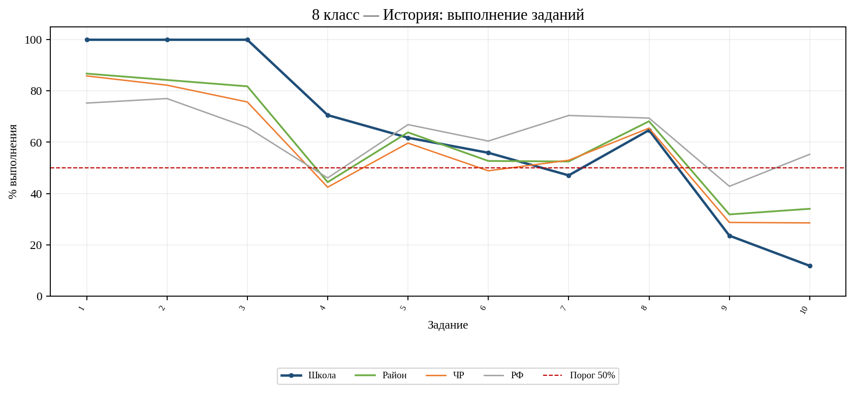
Рисунок. 8 класс, История: выполнение заданий

Наиболее успешные задания
Задание | Ур. | Школа | Район | Проверяемое умение
1 (1б) | Б | 100,0% | 86,8% | Определять последовательность событий, явлений, процессов отечественной и всеобщей истории XVIII в.
2 (1б) | Б | 100,0% | 84,3% | Анализировать визуальные источники исторической информации по отечественной истории XVIII в.
3 (1б) | Б | 100,0% | 81,8% | Выявлять и показывать на карте изменения, произошедшие в результате значительных социально-экономических и политических событий и процессов отечественной и всеобщей истории XVIII в.; характеризовать на основе историческ…
4 (2б) | Б | 70,6% | 44,4% | Показывать на карте изменения, произошедшие в результате значительных социально-экономических и политических событий и процессов отечественной и всеобщей истории XVIII в.; характеризовать на основе исторической карты (с…
8 (1б) | Б | 64,7% | 68,2% | Представлять описание памятников материальной и художественной культуры изучаемой эпохи

Наиболее сложные задания и адресные меры
Задание | Ур. | Школа | Район | Δ | Проверяемое умение | Адресная рекомендация
10 (3б) | Б | 11,8% | 34,0% | -22,3 п,п, | Анализировать визуальные источники исторической информации; раскрывать существенные черты и характерные признаки исторических событий, явлений, процессов | учить выделять автора, время, позицию и фактические сведения источника; требовать аргументацию ответа цитатой или конкретным фактом.
9 (3б) | П | 23,5% | 31,8% | -8,3 п,п, | Аргументировать предложенную точку зрения на события и личностей отечественной и всеобщей истории XVIII в. с опорой на фактический материал | строить причинно-следственные цепочки и сравнительные таблицы; проводить устный разбор исторических понятий с примерами; отдельно отрабатывать многошаговые задания повышенного уровня с комментированием стратегии решения.
7 (2б) | Б | 47,1% | 52,5% | -5,4 п,п, | Выявлять особенности развития культуры, быта и нравов народов отечественной и всеобщей истории XVIII в. | строить причинно-следственные цепочки и сравнительные таблицы; проводить устный разбор исторических понятий с примерами.
6 (2б) | Б | 55,9% | 52,7% | +3,2 п,п, | Извлекать, сопоставлять и систематизировать информацию о событиях отечественной и всеобщей истории XVIII в. | строить причинно-следственные цепочки и сравнительные таблицы; проводить устный разбор исторических понятий с примерами.
5 (2б) | Б | 61,8% | 63,8% | -2,1 п,п, | Привлекать контекстную информацию при работе с историческими источниками по отечественной и всеобщей истории XVIII в. | учить выделять автора, время, позицию и фактические сведения источника; требовать аргументацию ответа цитатой или конкретным фактом.
8 (1б) | Б | 64,7% | 68,2% | -3,5 п,п, | Представлять описание памятников материальной и художественной культуры изучаемой эпохи | строить причинно-следственные цепочки и сравнительные таблицы; проводить устный разбор исторических понятий с примерами.
4 (2б) | Б | 70,6% | 44,4% | +26,2 п,п, | Показывать на карте изменения, произошедшие в результате значительных социально-экономических и политических событий и процессов отечественной и всеобщей истории XVIII в.; характеризовать н… | организовать историко-картографический практикум; отрабатывать локализацию событий и объяснение причин изменения границ.

Рекомендации учителю: провести поэлементную диагностику по перечисленным умениям; распределить обучающихся на группы по типам ошибок; организовать краткий коррекционный модуль; после тренировки обеспечить самостоятельное повторное выполнение заданий без подсказки; результаты занести в индивидуальные карты динамики. Задания повышенного уровня отрабатывать отдельно, с обязательным проговариванием стратегии и проверкой промежуточных действий.

8 класс — Математика
Дата проведения: 20.04.2026. Максимальный первичный балл: 24. В школе работу выполнили 32 обучающихся. Уровень риска: высокий.
Уровень | Работ | Успев. | Качество | Ср. отметка | Ср. результат | Понизили | Подтвердили | Повысили
Школа | 32 | 87,5% | 37,5% | 3,25 | 44,1% | 21,9% | 78,1% | 0,0%
Район | 973 | 90,1% | 42,9% | 3,39 | 50,1% | 21,6% | 74,5% | 3,9%
ЧР | 32 457 | 86,6% | 39,3% | 3,31 | 47,6% | 21,7% | 73,1% | 5,2%
РФ | 1 435 612 | 92,9% | 45,2% | 3,47 | 50,8% | 17,0% | 73,2% | 9,8%

Средний результат школы — 44,1%: -6,0 п,п, к району, -3,4 п,п, к ЧР и -6,6 п,п, к РФ. Качество знаний — 37,5%; успеваемость — 87,5%. Заданий ниже 50% — 5 из 18, ниже 30% — 4.
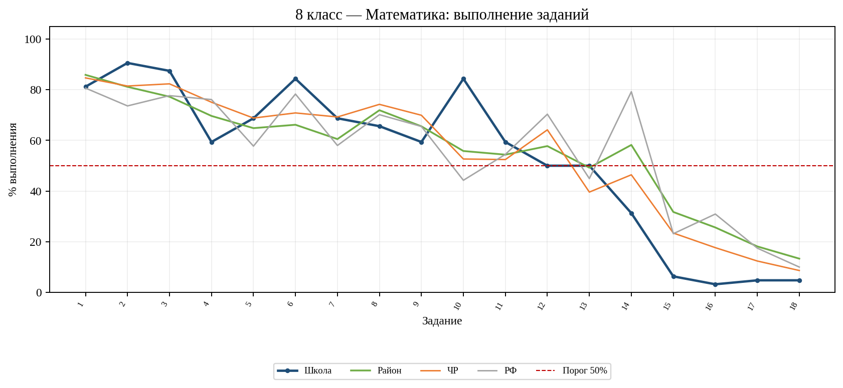
Рисунок. 8 класс, Математика: выполнение заданий

Наиболее успешные задания
Задание | Ур. | Школа | Район | Проверяемое умение
2 (1б) | Б | 90,6% | 81,2% | Решать линейные, квадратные уравнения и рациональные уравнения, сводящиеся к ним, системы двух уравнений с двумя переменными
3 (1б) | Б | 87,5% | 77,3% | Переходить от словесной формулировки задачи к ее алгебраической модели с помощью составления уравнения или системы уравнений, интерпретировать в соответствии с контекстом задачи полученный результат
6 (1б) | Б | 84,4% | 66,2% | Использовать начальные представления о множестве действительных чисел для сравнения, округления и вычислений; изображать действительные числа точками на координатной прямой
10 (1б) | Б | 84,4% | 55,8% | Пользоваться теоремой Пифагора для решения геометрических и практических задач. Строить математическую модель в практических задачах, самостоятельно делать чертеж и находить соответствующие длины. Владеть понятиями сину…
1 (1б) | Б | 81,2% | 85,9% | Использовать начальные представления о множестве действительных чисел для сравнения, округления и вычислений; изображать действительные числа точками на координатной прямой

Наиболее сложные задания и адресные меры
Задание | Ур. | Школа | Район | Δ | Проверяемое умение | Адресная рекомендация
16 (2б) | П | 3,1% | 25,6% | -22,5 п,п, | Находить вероятности случайных событий в опытах, зная вероятности элементарных событий, в том числе в опытах с равновозможными элементарными событиями | включить задания аналогичного типа в текущее и тематическое повторение; провести разбор типичных ошибок, затем повторное выполнение с фиксацией индивидуальной динамики; отдельно отрабатывать многошаговые задания повышенного уровня с комментированием…
17 (2б) | П | 4,7% | 18,1% | -13,4 п,п, | Применять понятие арифметического квадратного корня; находить квадратные корни, используя при необходимости калькулятор; выполнять преобразования выражений, содержащих квадратные корни, исп… | закрепить алгоритмы преобразования выражений и решения уравнений; обязать обучающихся выполнять проверку подстановкой и проговаривать каждый шаг; отдельно отрабатывать многошаговые задания повышенного уровня с комментированием стратегии решения.
18 (2б) | П | 4,7% | 13,3% | -8,6 п,п, | Применять полученные знания на практике: строить математические модели для задач реальной жизни и проводить соответствующие вычисления с применением подобия и тригонометрии (пользуясь, где… | учить переводить условие в схему, таблицу или краткую запись и проверять смысл полученного ответа; разбирать типичные ошибочные стратегии и давать аналогичное задание для повторного выполнения; отдельно отрабатывать многошаговые задания повышенного…
15 (2б) | Б | 6,2% | 31,7% | -25,5 п,п, | Переходить от словесной формулировки задачи к ее алгебраической модели с помощью составления уравнения или системы уравнений, интерпретировать в соответствии с контекстом задачи полученный… | учить переводить условие в схему, таблицу или краткую запись и проверять смысл полученного ответа; разбирать типичные ошибочные стратегии и давать аналогичное задание для повторного выполнения.
14 (2б) | Б | 31,2% | 58,2% | -27,0 п,п, | Извлекать и преобразовывать информацию, представленную в виде таблиц, диаграмм, графиков; представлять данные в виде таблиц, диаграмм, графиков | включить задания аналогичного типа в текущее и тематическое повторение; провести разбор типичных ошибок, затем повторное выполнение с фиксацией индивидуальной динамики.
12 (1б) | Б | 50,0% | 57,8% | -7,8 п,п, | Распознавать основные виды четырехугольников, их элементы, пользоваться их свойствами при решении геометрических задач | учить переводить условие в схему, таблицу или краткую запись и проверять смысл полученного ответа; разбирать типичные ошибочные стратегии и давать аналогичное задание для повторного выполнения.
13 (2б) | Б | 50,0% | 49,2% | +0,8 п,п, | Решать линейные, квадратные уравнения и рациональные уравнения, сводящиеся к ним, системы двух уравнений с двумя переменными | закрепить алгоритмы преобразования выражений и решения уравнений; обязать обучающихся выполнять проверку подстановкой и проговаривать каждый шаг.

Рекомендации учителю: провести поэлементную диагностику по перечисленным умениям; распределить обучающихся на группы по типам ошибок; организовать краткий коррекционный модуль; после тренировки обеспечить самостоятельное повторное выполнение заданий без подсказки; результаты занести в индивидуальные карты динамики. Задания повышенного уровня отрабатывать отдельно, с обязательным проговариванием стратегии и проверкой промежуточных действий.

8 класс — Русский язык
Дата проведения: 20.04.2026. Максимальный первичный балл: 29. В школе работу выполнили 32 обучающихся. Уровень риска: высокий.
Уровень | Работ | Успев. | Качество | Ср. отметка | Ср. результат | Понизили | Подтвердили | Повысили
Школа | 32 | 87,5% | 37,5% | 3,25 | 60,9% | 15,6% | 84,4% | 0,0%
Район | 974 | 89,2% | 42,8% | 3,38 | 61,1% | 20,8% | 75,5% | 3,7%
ЧР | 32 499 | 85,6% | 39,6% | 3,31 | 59,4% | 25,9% | 70,6% | 3,6%
РФ | 1 508 445 | 87,3% | 46,6% | 3,48 | 62,3% | 21,6% | 69,4% | 9,1%

Средний результат школы — 60,9%: -0,2 п,п, к району, +1,4 п,п, к ЧР и -1,4 п,п, к РФ. Качество знаний — 37,5%; успеваемость — 87,5%. Заданий ниже 50% — 3 из 16, ниже 30% — 3.
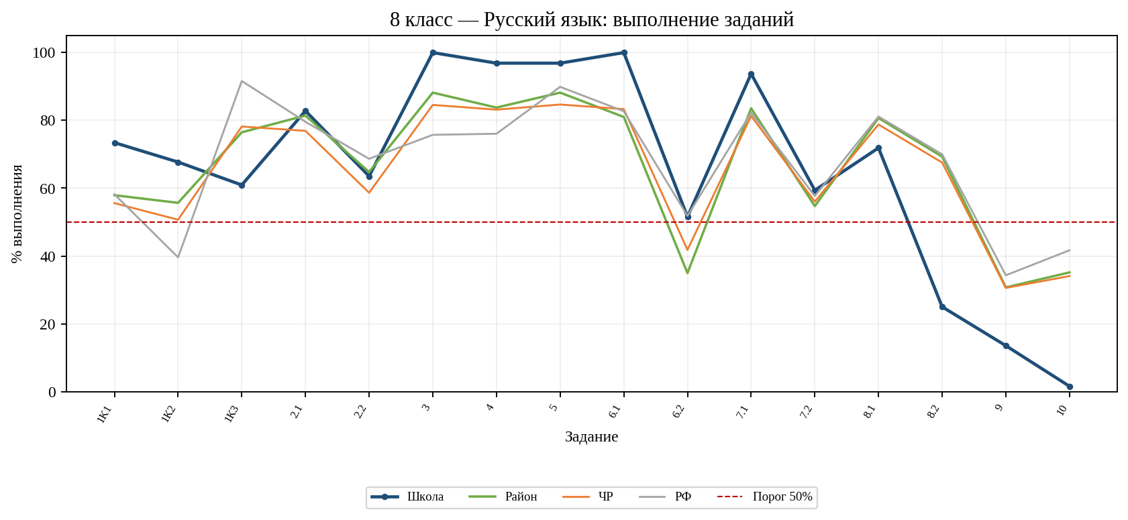
Рисунок. 8 класс, Русский язык: выполнение заданий

Наиболее успешные задания
Задание | Ур. | Школа | Район | Проверяемое умение
3 (1б) | Б | 100,0% | 88,2% | Находить в предложении грамматическую основу
6.1 (1б) | Б | 100,0% | 81,0% | 1. Находить в ряду других предложение с обособленным согласованным определением, пунктуационным умением обосновывать условия обособления согласованного опреде-ления, в том числе с помощью графической схемы
4 (1б) | Б | 96,9% | 83,8% | Различать виды односоставных предложений (назывное предложение, определенно-личное предложение, неопределенно-личное предложение, обобщенно-личное предложение, безличное предложение)
5 (1б) | Б | 96,9% | 88,2% | Распознавать по графической схеме простое предложение, осложненное однородными членами (главными и второстепенными); находить в ряду других предложений предложение с однородными членами с опорой на графическую схему
7.1 (1б) | Б | 93,8% | 83,6% | 1. Находить в ряду других предложение с обособленным обстоятельством, пунктуацион-ным умением обосновывать условия обособления обстоятельства, в том числе с помощью графической схемы

Наиболее сложные задания и адресные меры
Задание | Ур. | Школа | Район | Δ | Проверяемое умение | Адресная рекомендация
10 (2б) | Б | 1,6% | 35,2% | -33,6 п,п, | Распознавать случаи нарушения грамматических норм русского литературного языка в заданных предложениях и исправлять эти нарушения | ввести алгоритмы морфологического распознавания и таблицы грамматических признаков; проводить еженедельные мини-диагностики на классификацию частей речи.
9 (3б) | Б | 13,5% | 30,7% | -17,2 п,п, | Проводить синтаксический анализ предложения | включить задания аналогичного типа в текущее и тематическое повторение; провести разбор типичных ошибок, затем повторное выполнение с фиксацией индивидуальной динамики.
8.2 (1б) | Б | 25,0% | 69,3% | -44,3 п,п, | 2. Находить в ряду других предложений предложение с вводным словом, подбирать к данному вводному слову синоним (из той же группы по значению) | включить задания аналогичного типа в текущее и тематическое повторение; провести разбор типичных ошибок, затем повторное выполнение с фиксацией индивидуальной динамики.
6.2 (2б) | Б | 51,6% | 35,0% | +16,6 п,п, | 2. Находить в ряду других предложение с обособленным согласованным определением, пунктуационным умением обосновывать условия обособления согласованного определения, в том числе с помощью гр… | организовать орфографико-пунктуационный практикум с комментированным письмом; вести индивидуальные карты типичных ошибок и повторную проверку через 7–10 дней.
7.2 (1б) | Б | 59,4% | 54,7% | +4,7 п,п, | 2. Находить в ряду других предложение с обособленным обстоятельством, пунктуацион-ным умением обосновывать условия обособления обстоятельства, в том числе с помощью графической схемы | организовать орфографико-пунктуационный практикум с комментированным письмом; вести индивидуальные карты типичных ошибок и повторную проверку через 7–10 дней.
1К3 (2б) | Б | 60,9% | 76,5% | -15,5 п,п, | Владеть различными видами чтения: просмотровым, ознакомительным, изучающим, поисковым. Соблюдать на письме нормы современного русского литературного языка, в том числе во время списывания т… | отрабатывать смысловое чтение: тема, главная мысль, микротемы, план и вопросы к тексту; использовать короткие тексты с обязательным письменным обоснованием ответа.
2.2 (3б) | Б | 63,5% | 64,8% | -1,2 п,п, | 2. Определять типы подчинительной связи слов в словосочетании: согласование, управление, примыкание | включить задания аналогичного типа в текущее и тематическое повторение; провести разбор типичных ошибок, затем повторное выполнение с фиксацией индивидуальной динамики.

Рекомендации учителю: провести поэлементную диагностику по перечисленным умениям; распределить обучающихся на группы по типам ошибок; организовать краткий коррекционный модуль; после тренировки обеспечить самостоятельное повторное выполнение заданий без подсказки; результаты занести в индивидуальные карты динамики. Задания повышенного уровня отрабатывать отдельно, с обязательным проговариванием стратегии и проверкой промежуточных действий.

8 класс — Физика
Дата проведения: 20.04.2026. Максимальный первичный балл: 18. В школе работу выполнили 15 обучающихся. Уровень риска: высокий.
Уровень | Работ | Успев. | Качество | Ср. отметка | Ср. результат | Понизили | Подтвердили | Повысили
Школа | 15 | 93,3% | 33,3% | 3,27 | 44,8% | 6,7% | 93,3% | 0,0%
Район | 152 | 91,5% | 42,8% | 3,41 | 50,2% | 21,1% | 75,0% | 4,0%
ЧР | 6 413 | 87,5% | 39,2% | 3,31 | 47,4% | 27,3% | 68,3% | 4,5%
РФ | 278 862 | 95,1% | 48,1% | 3,54 | 52,1% | 23,6% | 69,9% | 6,5%

Средний результат школы — 44,8%: -5,4 п,п, к району, -2,6 п,п, к ЧР и -7,3 п,п, к РФ. Качество знаний — 33,3%; успеваемость — 93,3%. Заданий ниже 50% — 5 из 10, ниже 30% — 2.
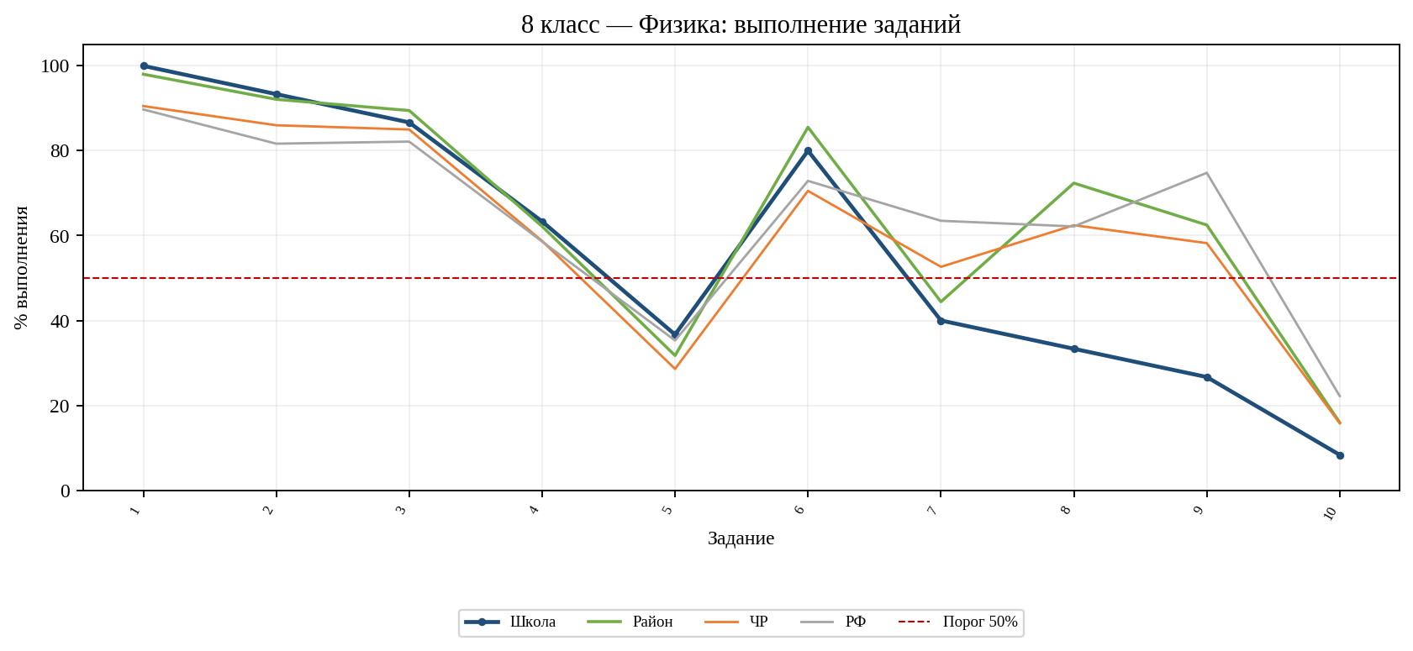
Рисунок. 8 класс, Физика: выполнение заданий

Наиболее успешные задания
Задание | Ур. | Школа | Район | Проверяемое умение
1 (1б) | Б | 100,0% | 98,0% | Решать задачи, используя физические законы (закон Ома для участка цепи, закон Джоуля – Ленца) и формулы, связывающие физические величины (количество теплоты, температура, удельная теплоемкость вещества, удельная теплота…
2 (1б) | Б | 93,3% | 92,1% | Решать задачи; выделять физические величины, законы (закон Ома для участка цепи, закон Джоуля – Ленца) и формулы, связывающие физические величины (сила тока, электрическое напряжение, электрическое сопротивление, работа…
3 (1б) | Б | 86,7% | 89,5% | Использовать при выполнении учебных задач справочные материалы; делать выводы по результатам исследования; решать задачи, используя физические законы (закон Ома для участка цепи, закон Джоуля – Ленца) и формулы, связыва…
6 (1б) | Б | 80,0% | 85,5% | Проводить прямые измерения физических величин: время, масса тела, объем, сила, температура, атмосферное давление, напряжение, сила тока; использовать простейшие методы оценки погрешностей измерений
4 (2б) | Б | 63,3% | 62,2% | Распознавать электромагнитные явления и объяснять на основе имеющихся знаний основные свойства или условия протекания этих явлений: взаимодействие магнитов, действие магнитного поля на проводник с током

Наиболее сложные задания и адресные меры
Задание | Ур. | Школа | Район | Δ | Проверяемое умение | Адресная рекомендация
10 (4б) | П | 8,3% | 15,9% | -7,6 п,п, | Анализировать отдельные этапы проведения исследований и интерпретировать результаты наблюдений и опытов; решать задачи, используя физические законы (закон сохранения энергии в тепловых проц… | отрабатывать цепочку «дано — перевод единиц — формула — вычисление — проверка размерности»; включить короткие расчетные тренировки с самопроверкой; отдельно отрабатывать многошаговые задания повышенного уровня с комментированием стратегии решения.
9 (1б) | П | 26,7% | 62,5% | -35,8 п,п, | Интерпретировать результаты наблюдений и опытов; решать задачи, используя формулы, связывающие физические величины (количество теплоты, температура, удельная теплоемкость вещества, удельная… | отрабатывать цепочку «дано — перевод единиц — формула — вычисление — проверка размерности»; включить короткие расчетные тренировки с самопроверкой; отдельно отрабатывать многошаговые задания повышенного уровня с комментированием стратегии решения.
8 (1б) | Б | 33,3% | 72,4% | -39,0 п,п, | Решать задачи, используя физические законы (закон Ома для участка цепи, закон Джоуля – Ленца) и формулы, связывающие физические величины (масса тела, плотность вещества, сила тока, электрич… | отрабатывать цепочку «дано — перевод единиц — формула — вычисление — проверка размерности»; включить короткие расчетные тренировки с самопроверкой.
5 (4б) | П | 36,7% | 31,7% | +4,9 п,п, | Решать задачи, используя физические законы (закон сохранения энергии в тепловых процессах, закон Ома для участка цепи, закон Джоуля – Ленца) и формулы, связывающие физические величины (масс… | отрабатывать цепочку «дано — перевод единиц — формула — вычисление — проверка размерности»; включить короткие расчетные тренировки с самопроверкой; отдельно отрабатывать многошаговые задания повышенного уровня с комментированием стратегии решения.
7 (2б) | Б | 40,0% | 44,4% | -4,4 п,п, | Распознавать тепловые явления и объяснять на базе имеющихся знаний основные свойства или условия протекания этих явлений: диффузия, изменение объема тел при нагревании (охлаждении), теплово… | включить задания аналогичного типа в текущее и тематическое повторение; провести разбор типичных ошибок, затем повторное выполнение с фиксацией индивидуальной динамики.
4 (2б) | Б | 63,3% | 62,2% | +1,2 п,п, | Распознавать электромагнитные явления и объяснять на основе имеющихся знаний основные свойства или условия протекания этих явлений: взаимодействие магнитов, действие магнитного поля на пров… | включить задания аналогичного типа в текущее и тематическое повторение; провести разбор типичных ошибок, затем повторное выполнение с фиксацией индивидуальной динамики.
6 (1б) | Б | 80,0% | 85,5% | -5,5 п,п, | Проводить прямые измерения физических величин: время, масса тела, объем, сила, температура, атмосферное давление, напряжение, сила тока; использовать простейшие методы оценки погрешностей и… | включить задания аналогичного типа в текущее и тематическое повторение; провести разбор типичных ошибок, затем повторное выполнение с фиксацией индивидуальной динамики.

Рекомендации учителю: провести поэлементную диагностику по перечисленным умениям; распределить обучающихся на группы по типам ошибок; организовать краткий коррекционный модуль; после тренировки обеспечить самостоятельное повторное выполнение заданий без подсказки; результаты занести в индивидуальные карты динамики. Задания повышенного уровня отрабатывать отдельно, с обязательным проговариванием стратегии и проверкой промежуточных действий.

8 класс — Химия
Дата проведения: 20.04.2026. Максимальный первичный балл: 36. В школе работу выполнили 17 обучающихся. Уровень риска: высокий.
Уровень | Работ | Успев. | Качество | Ср. отметка | Ср. результат | Понизили | Подтвердили | Повысили
Школа | 17 | 94,1% | 35,3% | 3,29 | 51,0% | 52,9% | 47,1% | 0,0%
Район | 171 | 91,2% | 39,2% | 3,34 | 56,1% | 27,5% | 68,4% | 4,1%
ЧР | 6 834 | 87,0% | 38,3% | 3,30 | 55,1% | 25,4% | 70,4% | 4,2%
РФ | 285 739 | 95,6% | 58,2% | 3,73 | 66,1% | 13,6% | 70,3% | 16,1%

Средний результат школы — 51,0%: -5,1 п,п, к району, -4,1 п,п, к ЧР и -15,2 п,п, к РФ. Качество знаний — 35,3%; успеваемость — 94,1%. Заданий ниже 50% — 8 из 23, ниже 30% — 6.
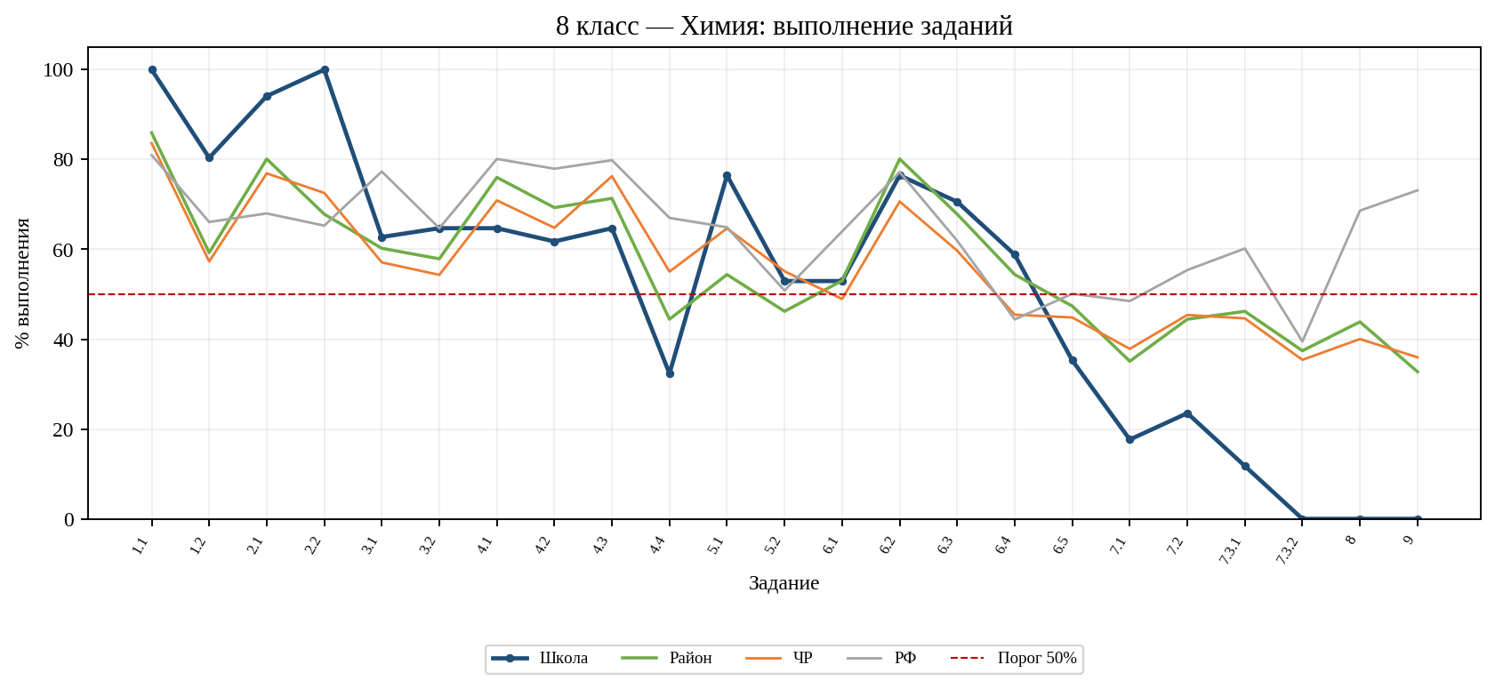
Рисунок. 8 класс, Химия: выполнение заданий

Наиболее успешные задания
Задание | Ур. | Школа | Район | Проверяемое умение
1.1 (1б) | Б | 100,0% | 86,0% | 1. Раскрывать смысл понятий «смесь (однородная и неоднородная)», «простое вещество», «сложное вещество»
2.2 (1б) | Б | 100,0% | 67,8% | 2. Иллюстрировать взаимосвязь основных химических понятий и применять эти понятия при описании веществ и их превращений
2.1 (1б) | Б | 94,1% | 80,1% | 1. Раскрывать смысл понятия «химическая реакция»
1.2 (3б) | Б | 80,4% | 59,3% | 2. Использовать химическую символику для составления формул веществ
5.1 (1б) | Б | 76,5% | 54,4% | 1. Раскрывать смысл основных химических понятий: «раствор», «массовая доля вещества (процентная концентрация) в растворе»

Наиболее сложные задания и адресные меры
Задание | Ур. | Школа | Район | Δ | Проверяемое умение | Адресная рекомендация
7.3.2 (1б) | Б | 0,0% | 37,4% | -37,4 п,п, | 3.2. Применять выявление причинно-следственных связей для изучения свойств веществ и химических реакций | систематизировать признаки реакций и алгоритм составления уравнений; проводить химические диктанты и взаимопроверку коэффициентов.
8 (2б) | Б | 0,0% | 43,9% | -43,9 п,п, | Прогнозировать свойства веществ в зависимости от их качественного состава, возможности протекания химических превращений в различных условиях | сочетать понятийные задания с моделями частиц и демонстрационным опытом; организовать повторную диагностику после коррекционного модуля.
9 (2б) | Б | 0,0% | 32,8% | -32,8 п,п, | Следовать правилам пользования химической посудой и лабораторным оборудованием, а также правилам обращения с веществами в соответствии с инструкциями по выполнению лабораторных химических о… | сочетать понятийные задания с моделями частиц и демонстрационным опытом; организовать повторную диагностику после коррекционного модуля.
7.3.1 (1б) | Б | 11,8% | 46,2% | -34,4 п,п, | 3.1. Следовать правилам пользования химической посудой и лабораторным оборудованием, а также правилам обращения с веществами в соответствии с инструкциями по выполнению лабораторных химичес… | сочетать понятийные задания с моделями частиц и демонстрационным опытом; организовать повторную диагностику после коррекционного модуля.
7.1 (2б) | Б | 17,6% | 35,1% | -17,4 п,п, | 1. Использовать химическую символику для составления уравнений химических реакций | систематизировать признаки реакций и алгоритм составления уравнений; проводить химические диктанты и взаимопроверку коэффициентов.
7.2 (1б) | Б | 23,5% | 44,4% | -20,9 п,п, | 2. Классифицировать химические реакции по количеству и составу участвующих в реакции веществ | систематизировать признаки реакций и алгоритм составления уравнений; проводить химические диктанты и взаимопроверку коэффициентов.
4.4 (2б) | Б | 32,4% | 44,4% | -12,1 п,п, | 4. Использовать химическую символику для составления формул веществ. Демонстрировать понимание периодической зависимости свойств химических элементов от их положения в Периодической системе… | сочетать понятийные задания с моделями частиц и демонстрационным опытом; организовать повторную диагностику после коррекционного модуля.

Рекомендации учителю: провести поэлементную диагностику по перечисленным умениям; распределить обучающихся на группы по типам ошибок; организовать краткий коррекционный модуль; после тренировки обеспечить самостоятельное повторное выполнение заданий без подсказки; результаты занести в индивидуальные карты динамики. Задания повышенного уровня отрабатывать отдельно, с обязательным проговариванием стратегии и проверкой промежуточных действий.

10 класс — География
Дата проведения: 20.04.2026. Максимальный первичный балл: 23. В школе работу выполнили 10 обучающихся. Уровень риска: высокий.
Уровень | Работ | Успев. | Качество | Ср. отметка | Ср. результат | Понизили | Подтвердили | Повысили
Школа | 10 | 100,0% | 40,0% | 3,40 | 49,6% | 10,0% | 90,0% | 0,0%
Район | 63 | 93,7% | 38,1% | 3,35 | 53,8% | 36,5% | 63,5% | 0,0%
ЧР | 2 233 | 90,1% | 46,0% | 3,44 | 56,1% | 45,0% | 53,4% | 1,6%
РФ | 147 115 | 99,0% | 80,2% | 4,07 | 72,1% | 26,6% | 64,7% | 8,7%

Средний результат школы — 49,6%: -4,2 п,п, к району, -6,5 п,п, к ЧР и -22,5 п,п, к РФ. Качество знаний — 40,0%; успеваемость — 100,0%. Заданий ниже 50% — 8 из 18, ниже 30% — 6.
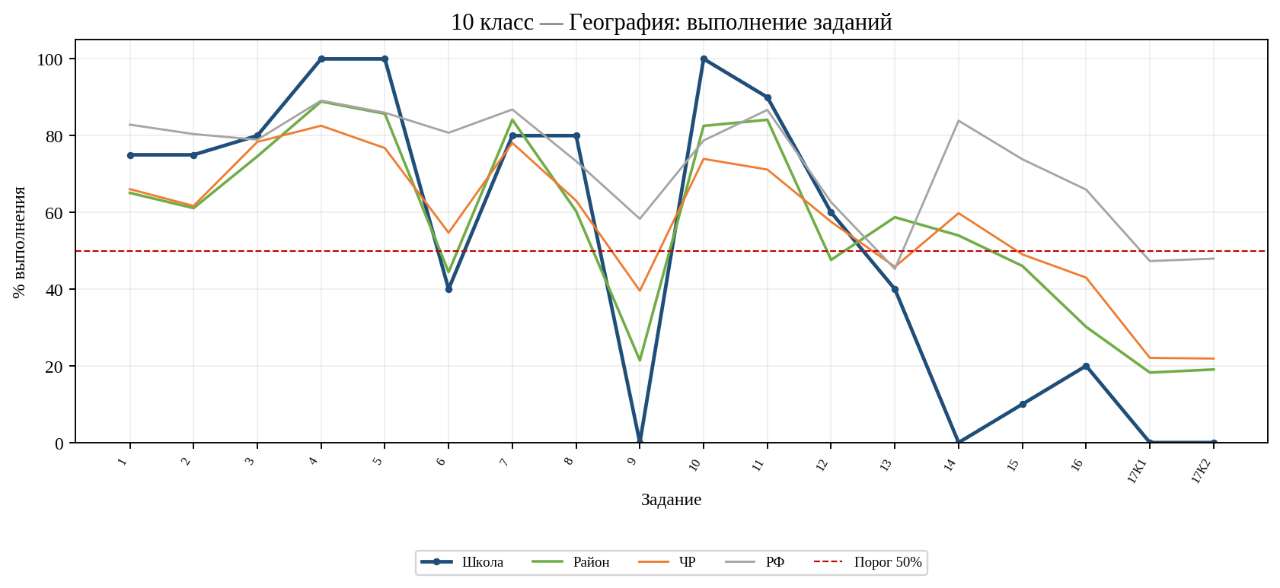
Рисунок. 10 класс, География: выполнение заданий

Наиболее успешные задания
Задание | Ур. | Школа | Район | Проверяемое умение
4 (1б) | Б | 100,0% | 88,9% | Использовать знания об основных географических закономерностях для сравнения структуры экономики аграрных, индустриальных и постиндустриальных стран
5 (1б) | Б | 100,0% | 85,7% | Владение географической терминологией и системой базовых географических понятий: применять понятие «ресурсообеспеченность» для решения учебных и (или) практико-ориентированных задач
10 (1б) | Б | 100,0% | 82,5% | Владение умениями географического анализа и интерпретации информации из различных источников: находить, отбирать, систематизировать информацию, необходимую для изучения географических объектов и явлений, отдельных терри…
11 (1б) | Б | 90,0% | 84,1% | Сформированность умений находить и использовать различные источники географической информации для решения учебных и (или) практико-ориентированных задач: выбирать и использовать источники географической информации, адек…
3 (1б) | Б | 80,0% | 74,6% | Сформированность системы комплексных социально ориентированных географических знаний о закономерностях развития природы, размещения населения и хозяйства

Наиболее сложные задания и адресные меры
Задание | Ур. | Школа | Район | Δ | Проверяемое умение | Адресная рекомендация
9 (2б) | Б | 0,0% | 21,4% | -21,4 п,п, | Владение умениями географического анализа и интерпретации информации из различных источников: формулировать выводы и заключения на основе анализа и интерпретации информации из различных ист… | связывать понятия с картой, схемой и конкретным примером территории; использовать задания на сравнение объектов по нескольким признакам.
14 (1б) | Б | 0,0% | 54,0% | -54,0 п,п, | Освоение и применение знаний о размещении основных географических объектов: выбирать и использовать источники географической информации для определения положения и взаиморасположения объект… | связывать понятия с картой, схемой и конкретным примером территории; использовать задания на сравнение объектов по нескольким признакам.
17К1 (2б) | П | 0,0% | 18,2% | -18,2 п,п, | Сформированность умения применять географические знания для оценки разнообразных явлений и процессов | связывать понятия с картой, схемой и конкретным примером территории; использовать задания на сравнение объектов по нескольким признакам; отдельно отрабатывать многошаговые задания повышенного уровня с комментированием стратегии решения.
17К2 (1б) | П | 0,0% | 19,1% | -19,1 п,п, | Сформированность умения применять географические знания для оценки разнообразных явлений и процессов | связывать понятия с картой, схемой и конкретным примером территории; использовать задания на сравнение объектов по нескольким признакам; отдельно отрабатывать многошаговые задания повышенного уровня с комментированием стратегии решения.
15 (1б) | П | 10,0% | 46,0% | -36,0 п,п, | Владение географической терминологией и системой базовых географических понятий: применять понятия: воспроизводство населения, демографическая политика, урбанизация, ложная урбанизация, эне… | связывать понятия с картой, схемой и конкретным примером территории; использовать задания на сравнение объектов по нескольким признакам; отдельно отрабатывать многошаговые задания повышенного уровня с комментированием стратегии решения.
16 (1б) | П | 20,0% | 30,2% | -10,2 п,п, | Сформированность умения применять географические знания для объяснения изученных социально-экономических и геоэкологических процессов и явлений | связывать понятия с картой, схемой и конкретным примером территории; использовать задания на сравнение объектов по нескольким признакам; отдельно отрабатывать многошаговые задания повышенного уровня с комментированием стратегии решения.
6 (2б) | Б | 40,0% | 44,4% | -4,4 п,п, | Владение географической терминологией и системой базовых географических понятий: различать понятия воспроизводство населения, демографическая политика, урбанизация, ложная урбанизация, энер… | связывать понятия с картой, схемой и конкретным примером территории; использовать задания на сравнение объектов по нескольким признакам.

Рекомендации учителю: провести поэлементную диагностику по перечисленным умениям; распределить обучающихся на группы по типам ошибок; организовать краткий коррекционный модуль; после тренировки обеспечить самостоятельное повторное выполнение заданий без подсказки; результаты занести в индивидуальные карты динамики. Задания повышенного уровня отрабатывать отдельно, с обязательным проговариванием стратегии и проверкой промежуточных действий.

10 класс — Литература
Дата проведения: 20.04.2026. Максимальный первичный балл: 29. В школе работу выполнили 10 обучающихся. Уровень риска: критический.
Уровень | Работ | Успев. | Качество | Ср. отметка | Ср. результат | Понизили | Подтвердили | Повысили
Школа | 10 | 0,0% | 0,0% | 2,00 | 42,1% | 100,0% | 0,0% | 0,0%
Район | 130 | 76,2% | 33,1% | 3,14 | 60,3% | 50,8% | 47,7% | 1,5%
ЧР | 2 137 | 85,1% | 41,8% | 3,34 | 64,8% | 34,5% | 63,1% | 2,4%
РФ | 142 973 | 91,4% | 62,5% | 3,81 | 73,6% | 29,9% | 62,0% | 8,1%

Средний результат школы — 42,1%: -18,2 п,п, к району, -22,8 п,п, к ЧР и -31,5 п,п, к РФ. Качество знаний — 0,0%; успеваемость — 0,0%. Заданий ниже 50% — 11 из 19, ниже 30% — 7.
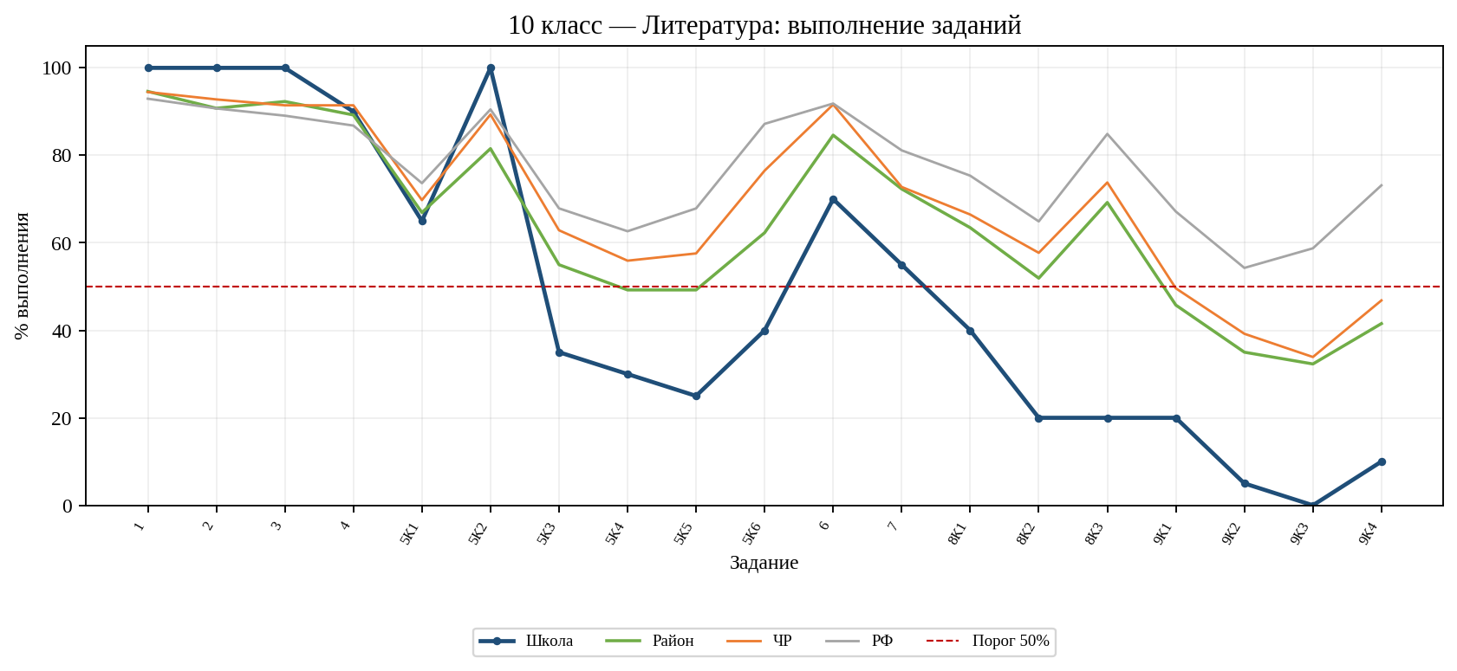
Рисунок. 10 класс, Литература: выполнение заданий

Наиболее успешные задания
Задание | Ур. | Школа | Район | Проверяемое умение
1 (1б) | Б | 100,0% | 94,6% | Овладение умениями анализа и интерпретации художественных произведений в единстве формы и содержания (с учетом неоднозначности заложенных в нем смыслов и наличия в нем подтекста) с использованием теоретико-литературных…
2 (1б) | Б | 100,0% | 90,8% | Овладение умениями анализа и интерпретации художественных произведений в единстве формы и содержания (с учетом неоднозначности заложенных в нем смыслов и наличия в нем подтекста) с использованием теоретико-литературных…
3 (1б) | Б | 100,0% | 92,3% | Овладение умениями анализа и интерпретации художественных произведений в единстве формы и содержания (с учетом неоднозначности заложенных в нем смыслов и наличия в нем подтекста) с использованием теоретико-литературных…
5К2 (1б) | П | 100,0% | 81,5% | Сформированность умений определять и учитывать историко-культурный контекст и контекст творчества писателя в процессе анализа художественных текстов; раскрывать конкретно-историческое и общечеловеческое содержание литер…
4 (1б) | Б | 90,0% | 89,2% | Овладение умениями анализа и интерпретации художественных произведений в единстве формы и содержания (с учетом неоднозначности заложенных в нем смыслов и наличия в нем подтекста) с использованием теоретико-литературных…

Наиболее сложные задания и адресные меры
Задание | Ур. | Школа | Район | Δ | Проверяемое умение | Адресная рекомендация
9К3 (2б) | П | 0,0% | 32,3% | -32,3 п,п, | Овладение умением самостоятельного истолкования прочитанного в устной и письменной формах; раскрывать конкретно-историческое и общечеловеческое содержание литературных произведений | отрабатывать структуру письменного ответа: тезис — доказательство — пример — вывод; проводить взаимопроверку по критериям и обязательное редактирование текста; отдельно отрабатывать многошаговые задания повышенного уровня с комментированием стратеги…
9К2 (2б) | П | 5,0% | 35,0% | -30,0 п,п, | Осознанное умение внимательно читать, понимать и самостоятельно интерпретировать художественный текст; овладение умением самостоятельного истолкования прочитанного в устной и письменной фор… | отрабатывать структуру письменного ответа: тезис — доказательство — пример — вывод; проводить взаимопроверку по критериям и обязательное редактирование текста; отдельно отрабатывать многошаговые задания повышенного уровня с комментированием стратеги…
9К4 (1б) | П | 10,0% | 41,5% | -31,5 п,п, | Овладение умением самостоятельного истолкования прочитанного в устной и письменной формах; редактировать и совершенствовать собственные письменные высказывания с учетом норм русского литера… | отрабатывать структуру письменного ответа: тезис — доказательство — пример — вывод; проводить взаимопроверку по критериям и обязательное редактирование текста; отдельно отрабатывать многошаговые задания повышенного уровня с комментированием стратеги…
8К2 (2б) | Б | 20,0% | 51,9% | -31,9 п,п, | Умение эмоционально откликаться на прочитанное, выражать личное отношение к нему, передавать читательские впечатления; овладение умением самостоятельного истолкования прочитанного в устной… | отрабатывать структуру письменного ответа: тезис — доказательство — пример — вывод; проводить взаимопроверку по критериям и обязательное редактирование текста.
8К3 (1б) | Б | 20,0% | 69,2% | -49,2 п,п, | Овладение умением самостоятельного истолкования прочитанного в устной и письменной формах | отрабатывать структуру письменного ответа: тезис — доказательство — пример — вывод; проводить взаимопроверку по критериям и обязательное редактирование текста.
9К1 (2б) | П | 20,0% | 45,8% | -25,8 п,п, | Сформированность устойчивого интереса к чтению как средству познания отечественной и других культур, уважительного отношения к ним; осознанное умение внимательно читать, понимать и самостоя… | ввести читательские дневники и задания на интерпретацию; проводить мини-сочинения по прочитанному с разбором образца; отдельно отрабатывать многошаговые задания повышенного уровня с комментированием стратегии решения.
5К5 (2б) | П | 25,0% | 49,2% | -24,2 п,п, | Сформированность умений определять и учитывать историко-культурный контекст и контекст творчества писателя в процессе анализа художественных текстов; раскрывать конкретно-историческое и общ… | отрабатывать структуру письменного ответа: тезис — доказательство — пример — вывод; проводить взаимопроверку по критериям и обязательное редактирование текста; отдельно отрабатывать многошаговые задания повышенного уровня с комментированием стратеги…

Рекомендации учителю: провести поэлементную диагностику по перечисленным умениям; распределить обучающихся на группы по типам ошибок; организовать краткий коррекционный модуль; после тренировки обеспечить самостоятельное повторное выполнение заданий без подсказки; результаты занести в индивидуальные карты динамики. Задания повышенного уровня отрабатывать отдельно, с обязательным проговариванием стратегии и проверкой промежуточных действий.

10 класс — Математика
Дата проведения: 20.04.2026. Максимальный первичный балл: 22. В школе работу выполнили 10 обучающихся. Уровень риска: высокий.
Уровень | Работ | Успев. | Качество | Ср. отметка | Ср. результат | Понизили | Подтвердили | Повысили
Школа | 10 | 90,0% | 40,0% | 3,30 | 45,9% | 20,0% | 80,0% | 0,0%
Район | 328 | 88,7% | 43,0% | 3,38 | 50,2% | 36,7% | 61,0% | 2,3%
ЧР | 9 005 | 87,1% | 40,6% | 3,34 | 48,0% | 28,0% | 67,9% | 4,1%
РФ | 600 465 | 95,6% | 52,1% | 3,56 | 52,8% | 23,6% | 68,4% | 8,0%

Средний результат школы — 45,9%: -4,3 п,п, к району, -2,0 п,п, к ЧР и -6,9 п,п, к РФ. Качество знаний — 40,0%; успеваемость — 90,0%. Заданий ниже 50% — 8 из 17, ниже 30% — 4.
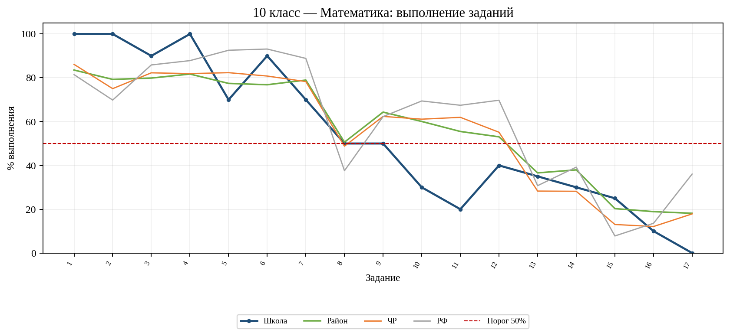
Рисунок. 10 класс, Математика: выполнение заданий

Наиболее успешные задания
Задание | Ур. | Школа | Район | Проверяемое умение
1 (1б) | Б | 100,0% | 83,5% | Оперировать понятиями: рациональное и действительное число, обыкновенная и десятичная дробь, проценты
2 (1б) | Б | 100,0% | 79,3% | Оперировать понятиями: степень с целым показателем, стандартная форма записи действительного числа, корень натуральной степени; использовать подходящую форму записи действительных чисел для решения практических задач и…
4 (1б) | Б | 100,0% | 81,7% | Оперировать понятиями: последовательность, арифметическая и геометрическая прогрессии. Оперировать понятиями: бесконечно убывающая геометрическая прогрессия, сумма бесконечно убывающей геометрической прогрессии
3 (1б) | Б | 90,0% | 79,9% | Оперировать понятиями: синус, косинус и тангенс произвольного угла; использовать запись произвольного угла через обратные тригонометрические функции
6 (1б) | Б | 90,0% | 76,8% | Оперировать понятиями: случайный эксперимент (опыт) и случайное событие, элементарное событие (элементарный исход) случайного опыта; находить вероятности в опытах с равновозможными случайными событиями; находить и сравн…

Наиболее сложные задания и адресные меры
Задание | Ур. | Школа | Район | Δ | Проверяемое умение | Адресная рекомендация
17 (2б) | П | 0,0% | 18,1% | -18,1 п,п, | Оперировать понятиями: случайный эксперимент (опыт) и случайное событие, элементарное событие (элементарный исход) случайного опыта; находить вероятности в опытах с равновозможными случайны… | учить переводить условие в схему, таблицу или краткую запись и проверять смысл полученного ответа; разбирать типичные ошибочные стратегии и давать аналогичное задание для повторного выполнения; отдельно отрабатывать многошаговые задания повышенного…
16 (2б) | Б | 10,0% | 18,9% | -8,9 п,п, | Решать задачи на нахождение геометрических величин по образцам или алгоритмам, применяя известные аналитические методы при решении стандартных математических задач на вычисление расстояний… | учить переводить условие в схему, таблицу или краткую запись и проверять смысл полученного ответа; разбирать типичные ошибочные стратегии и давать аналогичное задание для повторного выполнения.
11 (1б) | Б | 20,0% | 55,5% | -35,5 п,п, | Применять полученные знания на практике: анализировать реальные ситуации и применять изученные понятия в процессе поиска решения математически сформулированной проблемы; моделировать реальн… | учить переводить условие в схему, таблицу или краткую запись и проверять смысл полученного ответа; разбирать типичные ошибочные стратегии и давать аналогичное задание для повторного выполнения.
15 (2б) | Б | 25,0% | 20,3% | +4,7 п,п, | Использовать графики функций для решения уравнений. Строить и читать графики линейной функции, квадратичной функции, степенной функции с целым показателем | закрепить алгоритмы преобразования выражений и решения уравнений; обязать обучающихся выполнять проверку подстановкой и проговаривать каждый шаг.
10 (1б) | Б | 30,0% | 60,1% | -30,1 п,п, | Выполнять преобразования тригонометрических выражений и решать тригонометрические уравнения | закрепить алгоритмы преобразования выражений и решения уравнений; обязать обучающихся выполнять проверку подстановкой и проговаривать каждый шаг.
14 (2б) | Б | 30,0% | 38,0% | -8,0 п,п, | Выполнять преобразования целых, рациональных и иррациональных выражений и решать основные типы целых, рациональных и иррациональных уравнений и неравенств | закрепить алгоритмы преобразования выражений и решения уравнений; обязать обучающихся выполнять проверку подстановкой и проговаривать каждый шаг.
13 (2б) | Б | 35,0% | 36,6% | -1,6 п,п, | Выполнять преобразования тригонометрических выражений и решать тригонометрические уравнения | закрепить алгоритмы преобразования выражений и решения уравнений; обязать обучающихся выполнять проверку подстановкой и проговаривать каждый шаг.

Рекомендации учителю: провести поэлементную диагностику по перечисленным умениям; распределить обучающихся на группы по типам ошибок; организовать краткий коррекционный модуль; после тренировки обеспечить самостоятельное повторное выполнение заданий без подсказки; результаты занести в индивидуальные карты динамики. Задания повышенного уровня отрабатывать отдельно, с обязательным проговариванием стратегии и проверкой промежуточных действий.

10 класс — Русский язык
Дата проведения: 20.04.2026. Максимальный первичный балл: 20. В школе работу выполнили 10 обучающихся. Уровень риска: стабильный.
Уровень | Работ | Успев. | Качество | Ср. отметка | Ср. результат | Понизили | Подтвердили | Повысили
Школа | 10 | 90,0% | 40,0% | 3,30 | 60,5% | 10,0% | 90,0% | 0,0%
Район | 333 | 87,7% | 42,7% | 3,37 | 60,0% | 30,9% | 66,4% | 2,7%
ЧР | 9 014 | 85,7% | 41,7% | 3,34 | 59,6% | 28,0% | 67,9% | 4,1%
РФ | 629 103 | 93,5% | 62,1% | 3,72 | 66,9% | 20,3% | 68,0% | 11,7%

Средний результат школы — 60,5%: +0,5 п,п, к району, +0,9 п,п, к ЧР и -6,4 п,п, к РФ. Качество знаний — 40,0%; успеваемость — 90,0%. Заданий ниже 50% — 4 из 16, ниже 30% — 3.
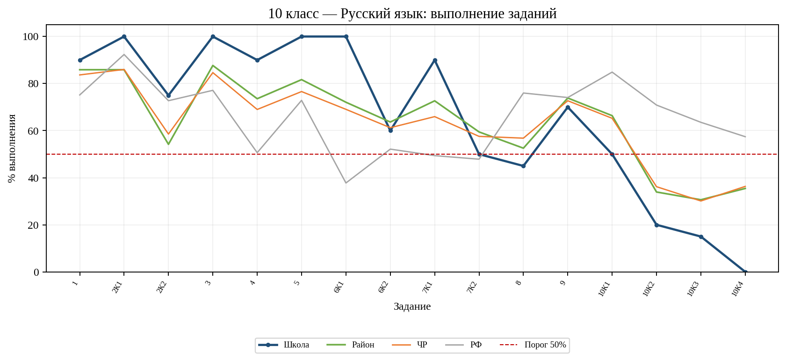
Рисунок. 10 класс, Русский язык: выполнение заданий

Наиболее успешные задания
Задание | Ур. | Школа | Район | Проверяемое умение
2К1 (1б) | Б | 100,0% | 85,9% | Определять изобразительно-выразительные средства фонетики и лексики
3 (1б) | Б | 100,0% | 87,7% | Соблюдать основные произносительные и акцентологические нормы современного русского литературного языка
5 (1б) | Б | 100,0% | 81,7% | Анализировать и характеризовать высказывания с точки зрения соблюдения морфологических норм современного русского литературного языка; соблюдать морфологические нормы; характеризовать и оценивать высказывания с точки зр…
6К1 (1б) | Б | 100,0% | 72,1% | Соблюдать правила орфографии с учётом морфемного анализа слова
1 (1б) | Б | 90,0% | 85,9% | Выполнять лексический анализ слова

Наиболее сложные задания и адресные меры
Задание | Ур. | Школа | Район | Δ | Проверяемое умение | Адресная рекомендация
10К4 (1б) | Б | 0,0% | 35,4% | -35,4 п,п, | Понимать, анализировать и комментировать основную и дополнительную, явную и скрытую (подтекстовую) информацию текстов, воспринимаемых зрительно; создавать письменный текст в соответствии с… | отрабатывать смысловое чтение: тема, главная мысль, микротемы, план и вопросы к тексту; использовать короткие тексты с обязательным письменным обоснованием ответа.
10К3 (2б) | Б | 15,0% | 30,6% | -15,6 п,п, | Понимать, анализировать и комментировать основную и дополнительную, явную и скрытую (подтекстовую) информацию текстов, воспринимаемых зрительно; создавать письменный текст в соответствии с… | отрабатывать смысловое чтение: тема, главная мысль, микротемы, план и вопросы к тексту; использовать короткие тексты с обязательным письменным обоснованием ответа.
10К2 (2б) | Б | 20,0% | 33,9% | -13,9 п,п, | Понимать, анализировать и комментировать основную и дополнительную, явную и скрытую (подтекстовую) информацию текстов, воспринимаемых зрительно; создавать письменный текст в соответствии с… | отрабатывать смысловое чтение: тема, главная мысль, микротемы, план и вопросы к тексту; использовать короткие тексты с обязательным письменным обоснованием ответа.
8 (2б) | Б | 45,0% | 52,5% | -7,5 п,п, | Применять знания о тексте, его основных признаках, структуре и видах представленной в нем информации в речевой практике | отрабатывать смысловое чтение: тема, главная мысль, микротемы, план и вопросы к тексту; использовать короткие тексты с обязательным письменным обоснованием ответа.
7К2 (1б) | Б | 50,0% | 59,5% | -9,5 п,п, | Соблюдать правила орфографии; выполнять морфологический анализ слова | организовать орфографико-пунктуационный практикум с комментированным письмом; вести индивидуальные карты типичных ошибок и повторную проверку через 7–10 дней.
10К1 (1б) | Б | 50,0% | 66,4% | -16,4 п,п, | Понимать, анализировать и комментировать основную и дополнительную, явную и скрытую (подтекстовую) информацию текстов, воспринимаемых зрительно; создавать письменный текст в соответствии с… | отрабатывать смысловое чтение: тема, главная мысль, микротемы, план и вопросы к тексту; использовать короткие тексты с обязательным письменным обоснованием ответа.
6К2 (1б) | Б | 60,0% | 63,7% | -3,7 п,п, | Соблюдать правила орфографии с учётом морфемного анализа слова | организовать орфографико-пунктуационный практикум с комментированным письмом; вести индивидуальные карты типичных ошибок и повторную проверку через 7–10 дней.

Рекомендации учителю: провести поэлементную диагностику по перечисленным умениям; распределить обучающихся на группы по типам ошибок; организовать краткий коррекционный модуль; после тренировки обеспечить самостоятельное повторное выполнение заданий без подсказки; результаты занести в индивидуальные карты динамики. Задания повышенного уровня отрабатывать отдельно, с обязательным проговариванием стратегии и проверкой промежуточных действий.

ПРИЛОЖЕНИЕ 2. ПОЛНЫЙ ПЕРЕЧЕНЬ ЗАДАНИЙ С ВЫПОЛНЕНИЕМ НИЖЕ 50% И АДРЕСНЫМИ РЕКОМЕНДАЦИЯМИ
В перечень включено 160 заданий. Задания с результатом ниже 30% выделены как критические и должны быть включены в первый цикл коррекционной работы.

4 класс

Литературное чтение
Задание | Ур. | Дефицит | Школа | Район | ЧР | РФ | Проверяемое умение | Адресная рекомендация
14 (2б) | П | Критический | 6,2% | 20,1% | 19,9% | 43,6% | Умения строить речевое высказывание в соответствии с поставленной задачей, создавать устные и письменные тексты (рассуждение) | отрабатывать структуру письменного ответа: тезис — доказательство — пример — вывод; проводить взаимопроверку по критериям и обязательное редактирование текста; отдельно отрабатывать многошаговые задания повышенного уровня с комментированием стратегии решения.
6.2 (2б) | Б | Критический | 21,9% | 58,4% | 54,9% | 65,4% | 2. Овладение начальными сведениями о творчестве изученных русских писателей и поэтов | ввести читательские дневники и задания на интерпретацию; проводить мини-сочинения по прочитанному с разбором образца.
13 (2б) | Б | Критический | 25,0% | 42,6% | 40,8% | 72,4% | Умение отвечать на вопросы по содержанию произведения | ввести читательские дневники и задания на интерпретацию; проводить мини-сочинения по прочитанному с разбором образца.
3 (2б) | П | Выраженный | 37,5% | 34,3% | 37,2% | 44,2% | Умения: составлять письменные высказывания на заданную тему – проблемный вопрос; аргументированно высказывать свое мнение, используя такой тип речи, как рассуждение; корректировать собственный текст с учетом правильности, выразительности письменной речи | отрабатывать структуру письменного ответа: тезис — доказательство — пример — вывод; проводить взаимопроверку по критериям и обязательное редактирование текста; отдельно отрабатывать многошаговые задания повышенного уровня с комментированием стратегии решения.
11 (2б) | Б | Выраженный | 37,5% | 53,9% | 51,9% | 79,7% | Умение объяснить значение слова с опорой на контекст произведения | ввести читательские дневники и задания на интерпретацию; проводить мини-сочинения по прочитанному с разбором образца.
9 (1б) | Б | Выраженный | 43,8% | 56,8% | 63,8% | 74,1% | Умение определять последовательность событий в произведении, выявлять связь событий, эпизодов текста | ввести читательские дневники и задания на интерпретацию; проводить мини-сочинения по прочитанному с разбором образца.

Математика
Задание | Ур. | Дефицит | Школа | Район | ЧР | РФ | Проверяемое умение | Адресная рекомендация
11 (2б) | П | Критический | 3,3% | 8,3% | 8,5% | 16,6% | Решать текстовые задачи в 1–3 действия, выполнять преобразование заданных величин, выбирать при решении подходящие способы вычисления, сочетая устные и письменные вычисления и используя при необходимости вычислительные устройства; оценивать полученный результ… | учить переводить условие в схему, таблицу или краткую запись и проверять смысл полученного ответа; разбирать типичные ошибочные стратегии и давать аналогичное задание для повторного выполнения; отдельно отрабатывать многошаговые задания повышенного уровня с комментированием стратегии решения.
8 (2б) | Б | Критический | 8,3% | 29,3% | 30,7% | 46,7% | Использовать при решении задач единицы длины (миллиметр, сантиметр, дециметр, метр, километр), массы (грамм, килограмм, центнер, тонна), времени (секунда, минута, час, сутки, неделя, месяц, год), вместимости (литр), стоимости (копейка, рубль), площади (квадра… | учить переводить условие в схему, таблицу или краткую запись и проверять смысл полученного ответа; разбирать типичные ошибочные стратегии и давать аналогичное задание для повторного выполнения.
9.2 (1б) | П | Критический | 13,3% | 31,4% | 27,2% | 46,1% | 2. Строить логические рассуждения (двух-трехшаговые) | включить задания аналогичного типа в текущее и тематическое повторение; провести разбор типичных ошибок, затем повторное выполнение с фиксацией индивидуальной динамики; отдельно отрабатывать многошаговые задания повышенного уровня с комментированием стратегии решения.
9.1 (1б) | П | Критический | 16,7% | 38,0% | 35,1% | 51,6% | 1. Формулировать утверждение (вывод), строить логические рассуждения (двух-трехшаговые) | закрепить алгоритмы преобразования выражений и решения уравнений; обязать обучающихся выполнять проверку подстановкой и проговаривать каждый шаг; отдельно отрабатывать многошаговые задания повышенного уровня с комментированием стратегии решения.
10 (2б) | П | Критический | 28,3% | 29,4% | 29,6% | 66,0% | Различать изображения простейших пространственных фигур, распознавать в простейших случаях проекции предметов окружающего мира на плоскость | включить геометрический практикум с чертежом, измерением и обоснованием формулы; отрабатывать чтение рисунка и пошаговую проверку вычислений; отдельно отрабатывать многошаговые задания повышенного уровня с комментированием стратегии решения.
5.2 (1б) | Б | Выраженный | 30,0% | 47,2% | 51,0% | 58,2% | 2. Выполнять разбиение простейшей составной фигуры на прямоугольники (квадраты) | включить геометрический практикум с чертежом, измерением и обоснованием формулы; отрабатывать чтение рисунка и пошаговую проверку вычислений.
7 (1б) | Б | Выраженный | 40,0% | 50,0% | 53,3% | 64,3% | Выполнять арифметические действия: сложение и вычитание с многозначными числами письменно (в пределах 100 устно); умножение и деление многозначного числа на однозначное, двузначное числа письменно (в пределах 100 устно); деление с остатком (в пределах 1000 пи… | включить задания аналогичного типа в текущее и тематическое повторение; провести разбор типичных ошибок, затем повторное выполнение с фиксацией индивидуальной динамики.

Окружающий мир
Задание | Ур. | Дефицит | Школа | Район | ЧР | РФ | Проверяемое умение | Адресная рекомендация
6.3 (2б) | П | Критический | 0,0% | 17,1% | 21,2% | 35,3% | 3. Проводить по предложенному (самостоятельно составленному) плану или выдвинутому предположению несложные наблюдения, опыты с объектами природы с использованием простейшего лабораторного оборудования и измерительных приборов, следуя правилам безопасного труд… | включить задания аналогичного типа в текущее и тематическое повторение; провести разбор типичных ошибок, затем повторное выполнение с фиксацией индивидуальной динамики; отдельно отрабатывать многошаговые задания повышенного уровня с комментированием стратегии решения.
10.2K3 (2б) | Б | Критический | 0,0% | 12,4% | 17,8% | 38,4% | 2K3. Рассказывать о государственных праздниках России, наиболее важных событиях истории России, наиболее известных российских исторических деятелях разных периодов, достопримечательностях столицы России и родного края. Описывать на основе предложенного плана… | включить задания аналогичного типа в текущее и тематическое повторение; провести разбор типичных ошибок, затем повторное выполнение с фиксацией индивидуальной динамики.
8K3 (1б) | Б | Критический | 7,1% | 29,6% | 32,6% | 53,5% | Использовать различные источники информации об обществе для поиска и извлечения информации, ответов на вопросы; создавать по заданному плану собственные развернутые высказывания | включить задания аналогичного типа в текущее и тематическое повторение; провести разбор типичных ошибок, затем повторное выполнение с фиксацией индивидуальной динамики.
8K2 (1б) | Б | Критический | 21,4% | 42,8% | 48,7% | 72,8% | Использовать различные источники информации об обществе для поиска и извлечения информации, ответов на вопросы; создавать по заданному плану собственные развернутые высказывания | включить задания аналогичного типа в текущее и тематическое повторение; провести разбор типичных ошибок, затем повторное выполнение с фиксацией индивидуальной динамики.
10.1 (2б) | Б | Критический | 25,0% | 67,5% | 55,8% | 83,4% | 1. Рассказывать о государственных праздниках России, наиболее важных событиях истории России, наиболее известных российских исторических деятелях разных периодов, достопримечательностях столицы России и родного края. Описывать на основе предложенного плана го… | включить задания аналогичного типа в текущее и тематическое повторение; провести разбор типичных ошибок, затем повторное выполнение с фиксацией индивидуальной динамики.
6.2 (1б) | П | Критический | 28,6% | 40,9% | 41,7% | 45,6% | 2. Проводить по предложенному (самостоятельно составленному) плану или выдвинутому предположению несложные наблюдения, опыты с объектами природы с использованием простейшего лабораторного оборудования и измерительных приборов, следуя правилам безопасного труд… | включить задания аналогичного типа в текущее и тематическое повторение; провести разбор типичных ошибок, затем повторное выполнение с фиксацией индивидуальной динамики; отдельно отрабатывать многошаговые задания повышенного уровня с комментированием стратегии решения.
9К3 (1б) | Б | Критический | 28,6% | 31,5% | 38,5% | 60,0% | Рассказывать о государственных праздниках России, наиболее важных событиях истории России, наиболее известных российских исторических деятелях разных периодов, достопримечательностях столицы России и родного края. Проявлять уважение к семейным ценностям и тра… | включить задания аналогичного типа в текущее и тематическое повторение; провести разбор типичных ошибок, затем повторное выполнение с фиксацией индивидуальной динамики.
10.2K2 (1б) | Б | Критический | 28,6% | 42,0% | 41,1% | 67,4% | 2K2. Рассказывать о государственных праздниках России, наиболее важных событиях истории России, наиболее известных российских исторических деятелях разных периодов, достопримечательностях столицы России и родного края. Описывать на основе предложенного плана… | включить задания аналогичного типа в текущее и тематическое повторение; провести разбор типичных ошибок, затем повторное выполнение с фиксацией индивидуальной динамики.
4 (2б) | Б | Выраженный | 32,1% | 70,2% | 67,1% | 77,2% | Распознавать изученные объекты и явления живой и неживой природы по их описанию, рисункам и фотографиям, различать их в окружающем мире | учить извлекать признаки из рисунков, схем и таблиц по заданному алгоритму; требовать словесного объяснения выбранного ответа.
6.1 (1б) | П | Выраженный | 35,7% | 59,5% | 61,7% | 79,7% | 1. Проводить по предложенному (самостоятельно составленному) плану или выдвинутому предположению несложные наблюдения, опыты с объектами природы с использованием простейшего лабораторного оборудования и измерительных приборов, следуя правилам безопасного труда | включить задания аналогичного типа в текущее и тематическое повторение; провести разбор типичных ошибок, затем повторное выполнение с фиксацией индивидуальной динамики; отдельно отрабатывать многошаговые задания повышенного уровня с комментированием стратегии решения.
7.2 (2б) | П | Выраженный | 39,3% | 47,5% | 42,4% | 69,0% | 2. Соблюдать правила безопасного поведения при использовании объектов транспортной инфраструктуры населенного пункта, в театрах, кинотеатрах, торговых центрах, парках и зонах отдыха, учреждениях культуры (музеях, библиотеках и других); соблюдать правила безоп… | решать ситуационные экологические задачи с причинно-следственным обоснованием; отрабатывать построение цепей и прогноз последствий изменения условий; отдельно отрабатывать многошаговые задания повышенного уровня с комментированием стратегии решения.
10.2K1 (1б) | Б | Выраженный | 42,9% | 47,1% | 49,7% | 67,1% | 2K1. Рассказывать о государственных праздниках России, наиболее важных событиях истории России, наиболее известных российских исторических деятелях разных периодов, достопримечательностях столицы России и родного края. Описывать на основе предложенного плана… | включить задания аналогичного типа в текущее и тематическое повторение; провести разбор типичных ошибок, затем повторное выполнение с фиксацией индивидуальной динамики.

Русский язык
Задание | Ур. | Дефицит | Школа | Район | ЧР | РФ | Проверяемое умение | Адресная рекомендация
12.1 (2б) | Б | Критический | 10,0% | 27,2% | 32,0% | 47,0% | 1. Умение на основе данной информации и собственного жизненного опыта обучающихся определять конкретную жизненную ситуацию для адекватной интерпретации данной информации | отрабатывать смысловое чтение: тема, главная мысль, микротемы, план и вопросы к тексту; использовать короткие тексты с обязательным письменным обоснованием ответа.
12.2 (1б) | Б | Критический | 10,0% | 32,4% | 32,9% | 42,0% | 2. Соблюдать при письме изученные орфографические и пунктуационные нормы | организовать орфографико-пунктуационный практикум с комментированным письмом; вести индивидуальные карты типичных ошибок и повторную проверку через 7–10 дней.
10.2 (2б) | П | Критический | 13,3% | 33,8% | 34,5% | 65,4% | 2. Распознавать грамматические признаки имени прилагательного | ввести алгоритмы морфологического распознавания и таблицы грамматических признаков; проводить еженедельные мини-диагностики на классификацию частей речи; отдельно отрабатывать многошаговые задания повышенного уровня с комментированием стратегии решения.
9.2 (2б) | П | Критический | 20,0% | 47,1% | 45,0% | 73,0% | 2. Распознавать грамматические признаки имени существительного | ввести алгоритмы морфологического распознавания и таблицы грамматических признаков; проводить еженедельные мини-диагностики на классификацию частей речи; отдельно отрабатывать многошаговые задания повышенного уровня с комментированием стратегии решения.
4 (3б) | Б | Выраженный | 37,8% | 53,6% | 53,5% | 62,8% | Умение делить тексты на смысловые части; составлять план прочитанного текста (адекватно воспроизводить прочитанный текст с заданной степенью свернутости) в письменной форме, соблюдая нормы построения предложения и словоупотребления | отрабатывать смысловое чтение: тема, главная мысль, микротемы, план и вопросы к тексту; использовать короткие тексты с обязательным письменным обоснованием ответа.

5 класс

Английский язык
Задание | Ур. | Дефицит | Школа | Район | ЧР | РФ | Проверяемое умение | Адресная рекомендация
4К4 (2б) | Б | Критический | 29,2% | 45,7% | 25,8% | 49,0% | Владеть орфографическими навыками: правильно писать изученные слова, пунктуационно правильно оформлять электронное сообщение личного характера | включать задания данного формата в каждую тематическую работу; проводить коррекцию с повторной диагностикой через две недели.
4К3 (3б) | Б | Выраженный | 33,3% | 44,4% | 25,7% | 40,5% | Правильное лексико-грамматическое оформление текста | отрабатывать просмотровое и поисковое чтение, выделение ключевой информации; вводить задания на доказательство ответа фрагментом текста.

Биология
Задание | Ур. | Дефицит | Школа | Район | ЧР | РФ | Проверяемое умение | Адресная рекомендация
8К2 (1б) | Б | Критический | 0,0% | 54,4% | 58,0% | 76,6% | Перечислять источники биологических знаний; характеризовать значение биологических знаний для современного человека; знать профессии, связанные с биологией | включить задания аналогичного типа в текущее и тематическое повторение; провести разбор типичных ошибок, затем повторное выполнение с фиксацией индивидуальной динамики.
19 (2б) | Б | Критический | 6,2% | 25,2% | 23,1% | 43,3% | Применять биологические термины и понятия (в том числе: среда обитания, природное сообщество, искусственное сообщество) в соответствии с поставленной задачей и в контексте. Раскрывать роль биологии в практической деятельности человека | решать ситуационные экологические задачи с причинно-следственным обоснованием; отрабатывать построение цепей и прогноз последствий изменения условий.
18 (2б) | Б | Критический | 8,3% | 36,1% | 30,0% | 42,8% | Приводить примеры, характеризующие приспособленность организмов к среде обитания; раскрывать понятие о среде обитания (водной, наземно-воздушной, почвенной, внутриорганизменной), об условиях среды обитания | решать ситуационные экологические задачи с причинно-следственным обоснованием; отрабатывать построение цепей и прогноз последствий изменения условий.
16.1 (2б) | П | Критический | 20,8% | 38,4% | 29,1% | 43,9% | 1. Выполнять практические работы и лабораторные работы (работа с микроскопом, знакомство с различными способами измерения и сравнения живых объектов). Проводить описание организма (растения, животного) по заданному плану; выделять существенные признаки строен… | составлять сравнительные таблицы признаков и задания на классификацию; использовать карточки «признак — объект — исключение»; отдельно отрабатывать многошаговые задания повышенного уровня с комментированием стратегии решения.
14 (2б) | П | Критический | 29,2% | 43,2% | 41,0% | 63,7% | Выполнять практические работы и лабораторные работы. Соблюдать правила безопасного труда при работе с учебным и лабораторным оборудованием, химической посудой в соответствии с инструкциями на уроке, во внеурочной деятельности с различными способами измерения… | включить задания аналогичного типа в текущее и тематическое повторение; провести разбор типичных ошибок, затем повторное выполнение с фиксацией индивидуальной динамики; отдельно отрабатывать многошаговые задания повышенного уровня с комментированием стратегии решения.
17 (1б) | Б | Критический | 29,2% | 60,8% | 51,9% | 66,7% | Устанавливать взаимосвязи организмов в сообществах | решать ситуационные экологические задачи с причинно-следственным обоснованием; отрабатывать построение цепей и прогноз последствий изменения условий.
15.2 (1б) | Б | Выраженный | 33,3% | 52,7% | 45,9% | 57,6% | 2. Владеть приемами работы с лупой, световым и цифровым микроскопами при рассматривании биологических объектов. Выполнять практические работы и лабораторные работы (работа с микроскопом, знакомство с различными способами измерения и сравнения живых объектов) | включить задания аналогичного типа в текущее и тематическое повторение; провести разбор типичных ошибок, затем повторное выполнение с фиксацией индивидуальной динамики.
15.3 (1б) | Б | Выраженный | 33,3% | 56,8% | 49,5% | 65,3% | 3. Владеть приемами работы с лупой, световым и цифровым микроскопами при рассматривании биологических объектов. Выполнять практические работы и лабораторные работы (работа с микроскопом, знакомство с различными способами измерения и сравнения живых объектов) | включить задания аналогичного типа в текущее и тематическое повторение; провести разбор типичных ошибок, затем повторное выполнение с фиксацией индивидуальной динамики.
16.2 (1б) | П | Выраженный | 33,3% | 39,9% | 31,7% | 33,3% | 2. Выполнять практические работы и лабораторные работы (работа с микроскопом, знакомство с различными способами измерения и сравнения живых объектов). Проводить описание организма (растения, животного) по заданному плану; выделять существенные признаки строен… | составлять сравнительные таблицы признаков и задания на классификацию; использовать карточки «признак — объект — исключение»; отдельно отрабатывать многошаговые задания повышенного уровня с комментированием стратегии решения.
12.1 (2б) | Б | Выраженный | 35,4% | 52,7% | 51,9% | 69,2% | 1. Проводить описание организма (растения, животного) по заданному плану. Применять методы биологии (наблюдение, описание, классификация, измерение, эксперимент): проводить наблюдения за организмами; описывать биологические объекты, процессы и явления; | составлять сравнительные таблицы признаков и задания на классификацию; использовать карточки «признак — объект — исключение».
8К1 (1б) | Б | Выраженный | 37,5% | 74,3% | 74,5% | 83,8% | Перечислять источники биологических знаний; характеризовать значение биологических знаний для современного человека; знать профессии, связанные с биологией | включить задания аналогичного типа в текущее и тематическое повторение; провести разбор типичных ошибок, затем повторное выполнение с фиксацией индивидуальной динамики.
15.1 (1б) | Б | Выраженный | 37,5% | 57,8% | 52,5% | 57,8% | 1. Владеть приемами работы с лупой, световым и цифровым микроскопами при рассматривании биологических объектов. Выполнять практические работы и лабораторные работы (работа с микроскопом, знакомство с различными способами измерения и сравнения живых объектов) | включить задания аналогичного типа в текущее и тематическое повторение; провести разбор типичных ошибок, затем повторное выполнение с фиксацией индивидуальной динамики.
7 (2б) | Б | Выраженный | 43,8% | 49,5% | 51,8% | 73,6% | Аргументировать основные правила поведения человека в природе и объяснять значение природоохранной деятельности человека, анализировать глобальные экологические проблемы | решать ситуационные экологические задачи с причинно-следственным обоснованием; отрабатывать построение цепей и прогноз последствий изменения условий.

Математика
Задание | Ур. | Дефицит | Школа | Район | ЧР | РФ | Проверяемое умение | Адресная рекомендация
17 (2б) | П | Критический | 0,0% | 10,5% | 8,7% | 16,4% | Решать задачи, содержащие зависимости, связывающие величины: скорость, время, расстояние, цена, количество, стоимость | учить переводить условие в схему, таблицу или краткую запись и проверять смысл полученного ответа; разбирать типичные ошибочные стратегии и давать аналогичное задание для повторного выполнения; отдельно отрабатывать многошаговые задания повышенного уровня с комментированием стратегии решения.
16 (2б) | П | Критический | 6,2% | 16,1% | 15,9% | 27,9% | Решать задачи, содержащие зависимости, связывающие величины: скорость, время, расстояние, цена, количество, стоимость; выполнять арифметические действия с натуральными числами, с обыкновенными дробями в простейших случаях | учить переводить условие в схему, таблицу или краткую запись и проверять смысл полученного ответа; разбирать типичные ошибочные стратегии и давать аналогичное задание для повторного выполнения; отдельно отрабатывать многошаговые задания повышенного уровня с комментированием стратегии решения.
15 (2б) | Б | Критический | 12,5% | 31,7% | 28,3% | 43,5% | Вычислять периметр и площадь квадрата, прямоугольника, фигур, составленных из прямоугольников, в том числе фигур, изображенных на клетчатой бумаге | включить геометрический практикум с чертежом, измерением и обоснованием формулы; отрабатывать чтение рисунка и пошаговую проверку вычислений.
14 (2б) | Б | Критический | 16,7% | 29,1% | 29,6% | 45,7% | Пользоваться основными единицами измерения: цены, массы, расстояния, времени, скорости; выражать одни единицы величины через другие; извлекать, анализировать, оценивать информацию, представленную в таблице, на столбчатой диаграмме; интерпретировать представле… | учить переводить условие в схему, таблицу или краткую запись и проверять смысл полученного ответа; разбирать типичные ошибочные стратегии и давать аналогичное задание для повторного выполнения.
13 (2б) | Б | Критический | 27,1% | 43,6% | 39,3% | 60,0% | Выполнять арифметические действия с натуральными числами, с обыкновенными дробями в простейших случаях | систематизировать действия с дробями, отношениями и процентами на практико-ориентированных задачах; использовать устный счет и задания на оценку правдоподобия результата.
11 (1б) | П | Критический | 29,2% | 37,5% | 45,4% | 42,4% | Решать текстовые задачи арифметическим способом и с помощью организованного конечного перебора всех возможных вариантов | учить переводить условие в схему, таблицу или краткую запись и проверять смысл полученного ответа; разбирать типичные ошибочные стратегии и давать аналогичное задание для повторного выполнения; отдельно отрабатывать многошаговые задания повышенного уровня с комментированием стратегии решения.
10 (1б) | Б | Выраженный | 45,8% | 57,7% | 64,0% | 66,2% | Выполнять проверку, прикидку результата вычислений | включить задания аналогичного типа в текущее и тематическое повторение; провести разбор типичных ошибок, затем повторное выполнение с фиксацией индивидуальной динамики.

Русский язык
Задание | Ур. | Дефицит | Школа | Район | ЧР | РФ | Проверяемое умение | Адресная рекомендация
5 (2б) | Б | Выраженный | 31,2% | 64,7% | 67,7% | 75,0% | Соблюдать нормы постановки ударения (в рамках изученного) | включить задания аналогичного типа в текущее и тематическое повторение; провести разбор типичных ошибок, затем повторное выполнение с фиксацией индивидуальной динамики.

6 класс

Английский язык
Задание | Ур. | Дефицит | Школа | Район | ЧР | РФ | Проверяемое умение | Адресная рекомендация
4К4 (2б) | Б | Критический | 23,3% | 39,7% | 26,0% | 45,8% | Владеть орфографическими навыками: правильно писать изученные слова, пунктуационно правильно оформлять электронное сообщение личного характера | включать задания данного формата в каждую тематическую работу; проводить коррекцию с повторной диагностикой через две недели.
4К3 (3б) | Б | Выраженный | 37,8% | 34,4% | 24,9% | 37,4% | Правильное лексико-грамматическое оформление текста | отрабатывать просмотровое и поисковое чтение, выделение ключевой информации; вводить задания на доказательство ответа фрагментом текста.

Биология
Задание | Ур. | Дефицит | Школа | Район | ЧР | РФ | Проверяемое умение | Адресная рекомендация
14.2 (2б) | П | Выраженный | 30,0% | 25,9% | 24,4% | 35,2% | 2. Характеризовать признаки растений, уровни организации растительного организма, части растений: клетки, ткани, органы, системы органов, организм. Сравнивать растительные ткани и органы растений между собой. Выявлять причинно-следственные связи между строени… | составлять сравнительные таблицы признаков и задания на классификацию; использовать карточки «признак — объект — исключение»; отдельно отрабатывать многошаговые задания повышенного уровня с комментированием стратегии решения.
15 (2б) | Б | Выраженный | 30,0% | 34,5% | 32,4% | 60,8% | Описывать строение и жизнедеятельность растительного организма (на примере покрытосеменных, или цветковых): поглощение воды и минеральное питание, фотосинтез, дыхание, транспорт веществ, рост, размножение, развитие; связь строения вегетативных и генеративных… | включить задания аналогичного типа в текущее и тематическое повторение; провести разбор типичных ошибок, затем повторное выполнение с фиксацией индивидуальной динамики.
12К1 (2б) | Б | Выраженный | 36,7% | 41,8% | 37,7% | 52,3% | Различать и описывать живые и гербарные экземпляры растений по заданному плану, части растений по изображениям, схемам, моделям, муляжам, рельефным таблицам. Характеризовать признаки растений, уровни организации растительного организма, части растений: клетки… | учить извлекать признаки из рисунков, схем и таблиц по заданному алгоритму; требовать словесного объяснения выбранного ответа.
13 (2б) | Б | Выраженный | 36,7% | 34,7% | 31,8% | 37,9% | Различать и описывать живые и гербарные экземпляры растений по заданному плану, части растений по изображениям, схемам, моделям, муляжам, рельефным таблицам. Характеризовать признаки растений, уровни организации растительного организма, части растений: клетки… | учить извлекать признаки из рисунков, схем и таблиц по заданному алгоритму; требовать словесного объяснения выбранного ответа.
10.1 (2б) | Б | Выраженный | 40,0% | 54,8% | 49,4% | 67,9% | 1. Характеризовать признаки растений, уровни организации растительного организма, части растений: клетки, ткани, органы, системы органов, организм. Выявлять причинно-следственные связи между строением и функциями тканей и органов растений, строением и жизнеде… | составлять сравнительные таблицы признаков и задания на классификацию; использовать карточки «признак — объект — исключение».
10.2 (2б) | Б | Выраженный | 46,7% | 52,3% | 46,3% | 67,9% | 2. Характеризовать признаки растений, уровни организации растительного организма, части растений: клетки, ткани, органы, системы органов, организм. Выявлять причинно-следственные связи между строением и функциями тканей и органов растений, строением и жизнеде… | составлять сравнительные таблицы признаков и задания на классификацию; использовать карточки «признак — объект — исключение».
11.3 (2б) | Б | Выраженный | 46,7% | 40,5% | 43,2% | 60,6% | 3. Различать и описывать живые и гербарные экземпляры растений по заданному плану, части растений по изображениям, схемам, моделям, муляжам, рельефным таблицам. Характеризовать признаки растений, уровни организации растительного организма, части растений: кле… | учить извлекать признаки из рисунков, схем и таблиц по заданному алгоритму; требовать словесного объяснения выбранного ответа.

География
Задание | Ур. | Дефицит | Школа | Район | ЧР | РФ | Проверяемое умение | Адресная рекомендация
16 (1б) | Б | Критический | 0,0% | 60,9% | 48,2% | 74,8% | Различать растительный и животный мир разных территорий Земли; сравнивать особенности растительного и животного мира в различных природных зонах, плодородие почв в различных природных зонах | связывать понятия с картой, схемой и конкретным примером территории; использовать задания на сравнение объектов по нескольким признакам.
17 (2б) | П | Критический | 0,0% | 20,6% | 19,3% | 30,4% | Объяснять направление дневных и ночных бризов, муссонов, годовой ход температуры воздуха и распределение атмосферных осадков для отдельных территорий; применять понятия «атмосферное давление», «ветер», «атмосферные осадки», «воздушные массы» для решения учебн… | связывать понятия с картой, схемой и конкретным примером территории; использовать задания на сравнение объектов по нескольким признакам; отдельно отрабатывать многошаговые задания повышенного уровня с комментированием стратегии решения.
15 (1б) | Б | Критический | 7,1% | 58,1% | 51,4% | 71,1% | Приводить примеры приспособления живых организмов к среде обитания в разных природных зонах; приводить примеры изменений в изученных геосферах (территории мира и своей местности) в результате деятельности человека, путей решения существующих экологических про… | связывать понятия с картой, схемой и конкретным примером территории; использовать задания на сравнение объектов по нескольким признакам.
14 (1б) | Б | Выраженный | 35,7% | 52,7% | 46,5% | 62,3% | Различать климаты Земли | связывать понятия с картой, схемой и конкретным примером территории; использовать задания на сравнение объектов по нескольким признакам.
13 (1б) | Б | Выраженный | 42,9% | 53,7% | 59,0% | 67,8% | Приводить примеры опасных природных явлений в гидросфере и атмосфере, средств их предупреждения | связывать понятия с картой, схемой и конкретным примером территории; использовать задания на сравнение объектов по нескольким признакам.

История
Задание | Ур. | Дефицит | Школа | Район | ЧР | РФ | Проверяемое умение | Адресная рекомендация
9 (3б) | Б | Критический | 14,3% | 37,2% | 31,6% | 61,9% | Находить в визуальном источнике и вещественном памятнике ключевые символы, образы; высказывать отношение к поступкам и качествам людей, живших в другие эпохи с учетом исторического контекста и восприятия современного человека; характеризовать итоги и историче… | учить выделять автора, время, позицию и фактические сведения источника; требовать аргументацию ответа цитатой или конкретным фактом.
7 (2б) | П | Выраженный | 32,1% | 31,8% | 30,1% | 38,4% | Объяснять причины и следствия важнейших событий, явлений, процессов отечественной и всеобщей истории эпохи Средневековья (находить в учебнике и излагать суждения о причинах и следствиях исторических событий, соотносить объяснение причин и следствий событий, п… | учить выделять автора, время, позицию и фактические сведения источника; требовать аргументацию ответа цитатой или конкретным фактом; отдельно отрабатывать многошаговые задания повышенного уровня с комментированием стратегии решения.
8 (1б) | Б | Выраженный | 35,7% | 72,1% | 64,3% | 87,6% | Выявлять особенности развития культуры, быта и нравов народов отечественной и всеобщей истории эпохи Средневековья | строить причинно-следственные цепочки и сравнительные таблицы; проводить устный разбор исторических понятий с примерами.
6 (3б) | Б | Выраженный | 42,9% | 43,4% | 44,4% | 51,7% | Объяснять смысл ключевых понятий, относящихся к данной эпохе отечественной и всеобщей истории; конкретизировать их на примерах исторических событий, ситуаций | строить причинно-следственные цепочки и сравнительные таблицы; проводить устный разбор исторических понятий с примерами.

Математика
Задание | Ур. | Дефицит | Школа | Район | ЧР | РФ | Проверяемое умение | Адресная рекомендация
17 (2б) | П | Критический | 3,5% | 12,6% | 9,3% | 11,4% | Решать многошаговые текстовые задачи арифметическим способом. Составлять буквенные выражения по условию задачи | учить переводить условие в схему, таблицу или краткую запись и проверять смысл полученного ответа; разбирать типичные ошибочные стратегии и давать аналогичное задание для повторного выполнения; отдельно отрабатывать многошаговые задания повышенного уровня с комментированием стратегии решения.
16 (2б) | П | Критический | 5,2% | 17,5% | 16,4% | 24,2% | Решать многошаговые текстовые задачи арифметическим способом. Решать задачи, связанные с отношением, пропорциональностью величин, процентами; решать три основные задачи на дроби и проценты. Решать задачи, содержащие зависимости, связывающие величины: скорость… | учить переводить условие в схему, таблицу или краткую запись и проверять смысл полученного ответа; разбирать типичные ошибочные стратегии и давать аналогичное задание для повторного выполнения; отдельно отрабатывать многошаговые задания повышенного уровня с комментированием стратегии решения.
15 (2б) | Б | Критический | 17,2% | 28,8% | 22,2% | 30,4% | Решать многошаговые текстовые задачи арифметическим способом. Решать задачи, связанные с отношением, пропорциональностью величин, процентами; решать три основные задачи на дроби и проценты. Решать задачи, содержащие зависимости, связывающие величины: скорость… | учить переводить условие в схему, таблицу или краткую запись и проверять смысл полученного ответа; разбирать типичные ошибочные стратегии и давать аналогичное задание для повторного выполнения.
14 (2б) | Б | Выраженный | 31,0% | 42,3% | 32,2% | 41,8% | Вычислять длину ломаной, периметр многоугольника; пользоваться единицами измерения длины, выражать одни единицы измерения длины через другие. Вычислять площадь фигур, составленных из прямоугольников; использовать разбиение на прямоугольники, на равные фигуры,… | включить геометрический практикум с чертежом, измерением и обоснованием формулы; отрабатывать чтение рисунка и пошаговую проверку вычислений.
11 (1б) | П | Выраженный | 44,8% | 53,7% | 51,3% | 71,0% | Пользоваться геометрическими понятиями: равенство фигур, симметрия; использовать терминологию, связанную с симметрией: ось симметрии, центр симметрии | включить геометрический практикум с чертежом, измерением и обоснованием формулы; отрабатывать чтение рисунка и пошаговую проверку вычислений; отдельно отрабатывать многошаговые задания повышенного уровня с комментированием стратегии решения.

Русский язык
Задание | Ур. | Дефицит | Школа | Район | ЧР | РФ | Проверяемое умение | Адресная рекомендация
5 (2б) | Б | Критический | 25,9% | 50,6% | 56,5% | 63,8% | Распознавать случаи нарушения грамматических норм русского литературного языка в формах слов различных частей речи и исправлять эти нарушения | ввести алгоритмы морфологического распознавания и таблицы грамматических признаков; проводить еженедельные мини-диагностики на классификацию частей речи.
4.2 (2б) | Б | Выраженный | 44,8% | 38,8% | 44,6% | 54,6% | 2. Использовать многозначное слово в другом значении в самостоятельно составленном и оформленном на письме речевом высказывании; определять стилистическую окраску слова и подбирать к слову близкие по значению слова (синонимы); осуществлять информационную пере… | отрабатывать смысловое чтение: тема, главная мысль, микротемы, план и вопросы к тексту; использовать короткие тексты с обязательным письменным обоснованием ответа.

7 класс

География
Задание | Ур. | Дефицит | Школа | Район | ЧР | РФ | Проверяемое умение | Адресная рекомендация
17 (1б) | П | Критический | 0,0% | 24,5% | 31,2% | 43,6% | Выявлять взаимосвязи между компонентами природы в пределах отдельных территорий с использованием различных источников географической информации; объяснять особенности природы, населения и хозяйства отдельных территорий | связывать понятия с картой, схемой и конкретным примером территории; использовать задания на сравнение объектов по нескольким признакам; отдельно отрабатывать многошаговые задания повышенного уровня с комментированием стратегии решения.
16 (1б) | Б | Критический | 4,3% | 36,8% | 41,7% | 55,4% | Различать изученные процессы и явления, происходящие в географической оболочке | связывать понятия с картой, схемой и конкретным примером территории; использовать задания на сравнение объектов по нескольким признакам.
15 (1б) | Б | Критический | 13,0% | 44,6% | 49,9% | 61,8% | Определять страны по их существенным признакам | связывать понятия с картой, схемой и конкретным примером территории; использовать задания на сравнение объектов по нескольким признакам.
14 (1б) | Б | Критический | 17,4% | 44,6% | 51,5% | 66,3% | Применять понятие «плотность населения» для решения учебных и (или) практико-ориентированных задач | связывать понятия с картой, схемой и конкретным примером территории; использовать задания на сравнение объектов по нескольким признакам.
9 (1б) | Б | Критический | 26,1% | 54,9% | 59,5% | 50,7% | Различать изученные процессы и явления, происходящие в географической оболочке. Объяснять образование тропических муссонов, пассатов тропических широт, западных ветров; применять понятия «воздушные массы», «муссоны», «пассаты», «западные ветры», «климатообраз… | связывать понятия с картой, схемой и конкретным примером территории; использовать задания на сравнение объектов по нескольким признакам.
13 (1б) | Б | Выраженный | 30,4% | 55,4% | 49,5% | 67,9% | Интегрировать и интерпретировать информацию об особенностях населения, представленную в одном или нескольких источниках, для решения различных учебных и практико-ориентированных задач | связывать понятия с картой, схемой и конкретным примером территории; использовать задания на сравнение объектов по нескольким признакам.
5 (1б) | Б | Выраженный | 47,8% | 57,8% | 65,2% | 68,2% | Интегрировать и интерпретировать информацию об особенностях природы на отдельных территориях, представленную в одном или нескольких источниках, для решения различных учебных и практико-ориентированных задач | связывать понятия с картой, схемой и конкретным примером территории; использовать задания на сравнение объектов по нескольким признакам.
12 (1б) | Б | Выраженный | 47,8% | 72,1% | 66,7% | 87,5% | Интегрировать и интерпретировать информацию об особенностях населения, представленную в одном или нескольких источниках, для решения различных учебных и практико-ориентированных задач | связывать понятия с картой, схемой и конкретным примером территории; использовать задания на сравнение объектов по нескольким признакам.

Литература
Задание | Ур. | Дефицит | Школа | Район | ЧР | РФ | Проверяемое умение | Адресная рекомендация
5К1 (2б) | Б | Выраженный | 45,6% | 75,3% | 73,0% | 71,8% | Анализировать произведение в единстве формы и содержания | учить сопоставлять поступок героя, авторскую позицию и художественную деталь; использовать вопросы высокого уровня и письменное доказательство цитатой.
5К2 (2б) | Б | Выраженный | 47,8% | 68,5% | 62,1% | 61,8% | Писать сочинение-рассуждение по заданной теме с опорой на прочитанные произведения | отрабатывать структуру письменного ответа: тезис — доказательство — пример — вывод; проводить взаимопроверку по критериям и обязательное редактирование текста.
6К3 (2б) | П | Выраженный | 47,8% | 33,1% | 32,3% | 49,4% | Анализировать произведение в единстве формы и содержания; выявлять позицию героя, рассказчика и авторскую позицию, учитывая художественные особенности произведения; объяснять своё понимание нравственно-философской, социально-исторической и эстетической пробле… | учить сопоставлять поступок героя, авторскую позицию и художественную деталь; использовать вопросы высокого уровня и письменное доказательство цитатой; отдельно отрабатывать многошаговые задания повышенного уровня с комментированием стратегии решения.

Математика
Задание | Ур. | Дефицит | Школа | Район | ЧР | РФ | Проверяемое умение | Адресная рекомендация
16 (2б) | Б | Критический | 0,0% | 19,8% | 16,0% | 20,9% | Распознавать изученные геометрические фигуры, определять их взаимное расположение, изображать геометрические фигуры, выполнять чертежи по условию задачи. Измерять линейные и угловые величины. Решать задачи на вычисление длин отрезков и величин углов. Проводит… | учить переводить условие в схему, таблицу или краткую запись и проверять смысл полученного ответа; разбирать типичные ошибочные стратегии и давать аналогичное задание для повторного выполнения.
17 (2б) | П | Критический | 2,2% | 13,9% | 8,6% | 9,7% | Применять признаки делимости, разложение на множители натуральных чисел | включить задания аналогичного типа в текущее и тематическое повторение; провести разбор типичных ошибок, затем повторное выполнение с фиксацией индивидуальной динамики; отдельно отрабатывать многошаговые задания повышенного уровня с комментированием стратегии решения.
15 (2б) | П | Критический | 4,3% | 21,0% | 18,3% | 19,7% | Решать практико-ориентированные задачи, связанные с отношением величин, пропорциональностью величин, процентами; интерпретировать результаты решения задач с учетом ограничений, связанных со свойствами рассматриваемых объектов | учить переводить условие в схему, таблицу или краткую запись и проверять смысл полученного ответа; разбирать типичные ошибочные стратегии и давать аналогичное задание для повторного выполнения; отдельно отрабатывать многошаговые задания повышенного уровня с комментированием стратегии решения.
14 (2б) | Б | Критический | 6,5% | 36,6% | 25,7% | 40,1% | Распознавать изученные геометрические фигуры, определять их взаимное расположение, изображать геометрические фигуры, выполнять чертежи по условию задачи. Измерять линейные и угловые величины. Решать задачи на вычисление длин отрезков и величин углов. Проводит… | учить переводить условие в схему, таблицу или краткую запись и проверять смысл полученного ответа; разбирать типичные ошибочные стратегии и давать аналогичное задание для повторного выполнения.
13 (2б) | Б | Критический | 28,3% | 40,8% | 36,7% | 44,4% | Решать практико-ориентированные задачи, связанные с отношением величин, пропорциональностью величин, процентами; интерпретировать результаты решения задач с учетом ограничений, связанных со свойствами рассматриваемых объектов | учить переводить условие в схему, таблицу или краткую запись и проверять смысл полученного ответа; разбирать типичные ошибочные стратегии и давать аналогичное задание для повторного выполнения.
12 (2б) | Б | Выраженный | 34,8% | 40,4% | 35,8% | 33,0% | Решать системы двух линейных уравнений с двумя переменными, в том числе графически | закрепить алгоритмы преобразования выражений и решения уравнений; обязать обучающихся выполнять проверку подстановкой и проговаривать каждый шаг.
10 (1б) | Б | Выраженный | 43,5% | 50,6% | 58,7% | 53,6% | Находить значения буквенных выражений при заданных значениях переменных. Выполнять преобразования целого выражения в многочлен приведением подобных слагаемых, раскрытием скобок | закрепить алгоритмы преобразования выражений и решения уравнений; обязать обучающихся выполнять проверку подстановкой и проговаривать каждый шаг.
9.2 (1б) | Б | Выраженный | 47,8% | 40,3% | 37,8% | 35,4% | 2. Понимать графический способ представления и анализа информации, извлекать и интерпретировать информацию из графиков реальных процессов и зависимостей | включить задания аналогичного типа в текущее и тематическое повторение; провести разбор типичных ошибок, затем повторное выполнение с фиксацией индивидуальной динамики.

Русский язык
Задание | Ур. | Дефицит | Школа | Район | ЧР | РФ | Проверяемое умение | Адресная рекомендация
4 (3б) | Б | Критический | 27,5% | 44,4% | 41,4% | 42,4% | Проводить морфологический анализ причастий, деепричастий, наречий, предлогов, союзов, частиц | ввести алгоритмы морфологического распознавания и таблицы грамматических признаков; проводить еженедельные мини-диагностики на классификацию частей речи.
7.1 (1б) | Б | Выраженный | 30,4% | 65,6% | 63,6% | 69,4% | 1. Правильно расставлять знаки препинания в предложениях с причастным оборотом, правильно расставлять знаки препинания в предложениях с одиночным деепричастием и деепричастным оборотом | ввести алгоритмы морфологического распознавания и таблицы грамматических признаков; проводить еженедельные мини-диагностики на классификацию частей речи.
7.2 (1б) | Б | Выраженный | 30,4% | 42,8% | 37,2% | 45,7% | 2. Проводить пунктуационный анализ предложения с причастным оборотом (в рамках изученного), проводить пунктуационный анализ предложения с деепричастным оборотом (в рамках изученного) | организовать орфографико-пунктуационный практикум с комментированным письмом; вести индивидуальные карты типичных ошибок и повторную проверку через 7–10 дней.
6.2 (1б) | Б | Выраженный | 34,8% | 56,6% | 54,9% | 60,7% | 2. Соблюдать правила правописания союзов | организовать орфографико-пунктуационный практикум с комментированным письмом; вести индивидуальные карты типичных ошибок и повторную проверку через 7–10 дней.
5.2 (1б) | Б | Выраженный | 39,1% | 55,6% | 56,6% | 51,0% | 2. Соблюдать правила правописания производных предлогов | организовать орфографико-пунктуационный практикум с комментированным письмом; вести индивидуальные карты типичных ошибок и повторную проверку через 7–10 дней.
6.1 (1б) | Б | Выраженный | 43,5% | 66,9% | 69,2% | 63,9% | 1. Различать разряды союзов по значению, строению | включить задания аналогичного типа в текущее и тематическое повторение; провести разбор типичных ошибок, затем повторное выполнение с фиксацией индивидуальной динамики.

8 класс

Английский язык
Задание | Ур. | Дефицит | Школа | Район | ЧР | РФ | Проверяемое умение | Адресная рекомендация
4К3 (3б) | Б | Выраженный | 42,2% | 30,8% | 25,4% | 38,9% | Правильное лексико-грамматическое оформление текста | отрабатывать просмотровое и поисковое чтение, выделение ключевой информации; вводить задания на доказательство ответа фрагментом текста.
3 (5б) | Б | Выраженный | 49,3% | 64,1% | 68,5% | 68,3% | Оперировать языковыми средствами в коммуникативно значимом контексте: грамматические формы | отрабатывать просмотровое и поисковое чтение, выделение ключевой информации; вводить задания на доказательство ответа фрагментом текста.

История
Задание | Ур. | Дефицит | Школа | Район | ЧР | РФ | Проверяемое умение | Адресная рекомендация
10 (3б) | Б | Критический | 11,8% | 34,0% | 28,5% | 55,3% | Анализировать визуальные источники исторической информации; раскрывать существенные черты и характерные признаки исторических событий, явлений, процессов | учить выделять автора, время, позицию и фактические сведения источника; требовать аргументацию ответа цитатой или конкретным фактом.
9 (3б) | П | Критический | 23,5% | 31,8% | 28,7% | 42,8% | Аргументировать предложенную точку зрения на события и личностей отечественной и всеобщей истории XVIII в. с опорой на фактический материал | строить причинно-следственные цепочки и сравнительные таблицы; проводить устный разбор исторических понятий с примерами; отдельно отрабатывать многошаговые задания повышенного уровня с комментированием стратегии решения.
7 (2б) | Б | Выраженный | 47,1% | 52,5% | 53,0% | 70,5% | Выявлять особенности развития культуры, быта и нравов народов отечественной и всеобщей истории XVIII в. | строить причинно-следственные цепочки и сравнительные таблицы; проводить устный разбор исторических понятий с примерами.

Математика
Задание | Ур. | Дефицит | Школа | Район | ЧР | РФ | Проверяемое умение | Адресная рекомендация
16 (2б) | П | Критический | 3,1% | 25,6% | 17,6% | 30,9% | Находить вероятности случайных событий в опытах, зная вероятности элементарных событий, в том числе в опытах с равновозможными элементарными событиями | включить задания аналогичного типа в текущее и тематическое повторение; провести разбор типичных ошибок, затем повторное выполнение с фиксацией индивидуальной динамики; отдельно отрабатывать многошаговые задания повышенного уровня с комментированием стратегии решения.
17 (2б) | П | Критический | 4,7% | 18,1% | 12,3% | 17,4% | Применять понятие арифметического квадратного корня; находить квадратные корни, используя при необходимости калькулятор; выполнять преобразования выражений, содержащих квадратные корни, используя свойства корней | закрепить алгоритмы преобразования выражений и решения уравнений; обязать обучающихся выполнять проверку подстановкой и проговаривать каждый шаг; отдельно отрабатывать многошаговые задания повышенного уровня с комментированием стратегии решения.
18 (2б) | П | Критический | 4,7% | 13,3% | 8,6% | 9,9% | Применять полученные знания на практике: строить математические модели для задач реальной жизни и проводить соответствующие вычисления с применением подобия и тригонометрии (пользуясь, где необходимо, калькулятором) | учить переводить условие в схему, таблицу или краткую запись и проверять смысл полученного ответа; разбирать типичные ошибочные стратегии и давать аналогичное задание для повторного выполнения; отдельно отрабатывать многошаговые задания повышенного уровня с комментированием стратегии решения.
15 (2б) | Б | Критический | 6,2% | 31,7% | 23,4% | 23,1% | Переходить от словесной формулировки задачи к ее алгебраической модели с помощью составления уравнения или системы уравнений, интерпретировать в соответствии с контекстом задачи полученный результат | учить переводить условие в схему, таблицу или краткую запись и проверять смысл полученного ответа; разбирать типичные ошибочные стратегии и давать аналогичное задание для повторного выполнения.
14 (2б) | Б | Выраженный | 31,2% | 58,2% | 46,4% | 79,3% | Извлекать и преобразовывать информацию, представленную в виде таблиц, диаграмм, графиков; представлять данные в виде таблиц, диаграмм, графиков | включить задания аналогичного типа в текущее и тематическое повторение; провести разбор типичных ошибок, затем повторное выполнение с фиксацией индивидуальной динамики.

Русский язык
Задание | Ур. | Дефицит | Школа | Район | ЧР | РФ | Проверяемое умение | Адресная рекомендация
10 (2б) | Б | Критический | 1,6% | 35,2% | 34,1% | 41,7% | Распознавать случаи нарушения грамматических норм русского литературного языка в заданных предложениях и исправлять эти нарушения | ввести алгоритмы морфологического распознавания и таблицы грамматических признаков; проводить еженедельные мини-диагностики на классификацию частей речи.
9 (3б) | Б | Критический | 13,5% | 30,7% | 30,6% | 34,3% | Проводить синтаксический анализ предложения | включить задания аналогичного типа в текущее и тематическое повторение; провести разбор типичных ошибок, затем повторное выполнение с фиксацией индивидуальной динамики.
8.2 (1б) | Б | Критический | 25,0% | 69,3% | 67,6% | 70,0% | 2. Находить в ряду других предложений предложение с вводным словом, подбирать к данному вводному слову синоним (из той же группы по значению) | включить задания аналогичного типа в текущее и тематическое повторение; провести разбор типичных ошибок, затем повторное выполнение с фиксацией индивидуальной динамики.

Физика
Задание | Ур. | Дефицит | Школа | Район | ЧР | РФ | Проверяемое умение | Адресная рекомендация
10 (4б) | П | Критический | 8,3% | 15,9% | 15,8% | 22,2% | Анализировать отдельные этапы проведения исследований и интерпретировать результаты наблюдений и опытов; решать задачи, используя физические законы (закон сохранения энергии в тепловых процессах, закон Ома для участка цепи, закон Джоуля – Ленца) и формулы, св… | отрабатывать цепочку «дано — перевод единиц — формула — вычисление — проверка размерности»; включить короткие расчетные тренировки с самопроверкой; отдельно отрабатывать многошаговые задания повышенного уровня с комментированием стратегии решения.
9 (1б) | П | Критический | 26,7% | 62,5% | 58,2% | 74,8% | Интерпретировать результаты наблюдений и опытов; решать задачи, используя формулы, связывающие физические величины (количество теплоты, температура, удельная теплоемкость вещества, удельная теплота плавления, удельная теплота парообразования, удельная теплота… | отрабатывать цепочку «дано — перевод единиц — формула — вычисление — проверка размерности»; включить короткие расчетные тренировки с самопроверкой; отдельно отрабатывать многошаговые задания повышенного уровня с комментированием стратегии решения.
8 (1б) | Б | Выраженный | 33,3% | 72,4% | 62,5% | 62,2% | Решать задачи, используя физические законы (закон Ома для участка цепи, закон Джоуля – Ленца) и формулы, связывающие физические величины (масса тела, плотность вещества, сила тока, электрическое напряжение, электрическое сопротивление, работа электрического п… | отрабатывать цепочку «дано — перевод единиц — формула — вычисление — проверка размерности»; включить короткие расчетные тренировки с самопроверкой.
5 (4б) | П | Выраженный | 36,7% | 31,7% | 28,6% | 35,3% | Решать задачи, используя физические законы (закон сохранения энергии в тепловых процессах, закон Ома для участка цепи, закон Джоуля – Ленца) и формулы, связывающие физические величины (масса тела, плотность вещества, сила, количество теплоты, температура, уде… | отрабатывать цепочку «дано — перевод единиц — формула — вычисление — проверка размерности»; включить короткие расчетные тренировки с самопроверкой; отдельно отрабатывать многошаговые задания повышенного уровня с комментированием стратегии решения.
7 (2б) | Б | Выраженный | 40,0% | 44,4% | 52,6% | 63,5% | Распознавать тепловые явления и объяснять на базе имеющихся знаний основные свойства или условия протекания этих явлений: диффузия, изменение объема тел при нагревании (охлаждении), тепловое равновесие, испарение, конденсация, плавление, кристаллизация, кипен… | включить задания аналогичного типа в текущее и тематическое повторение; провести разбор типичных ошибок, затем повторное выполнение с фиксацией индивидуальной динамики.

Химия
Задание | Ур. | Дефицит | Школа | Район | ЧР | РФ | Проверяемое умение | Адресная рекомендация
7.3.2 (1б) | Б | Критический | 0,0% | 37,4% | 35,4% | 39,5% | 3.2. Применять выявление причинно-следственных связей для изучения свойств веществ и химических реакций | систематизировать признаки реакций и алгоритм составления уравнений; проводить химические диктанты и взаимопроверку коэффициентов.
8 (2б) | Б | Критический | 0,0% | 43,9% | 40,0% | 68,6% | Прогнозировать свойства веществ в зависимости от их качественного состава, возможности протекания химических превращений в различных условиях | сочетать понятийные задания с моделями частиц и демонстрационным опытом; организовать повторную диагностику после коррекционного модуля.
9 (2б) | Б | Критический | 0,0% | 32,8% | 36,0% | 73,1% | Следовать правилам пользования химической посудой и лабораторным оборудованием, а также правилам обращения с веществами в соответствии с инструкциями по выполнению лабораторных химических опытов. Применять эксперимент (реальный и мысленный) | сочетать понятийные задания с моделями частиц и демонстрационным опытом; организовать повторную диагностику после коррекционного модуля.
7.3.1 (1б) | Б | Критический | 11,8% | 46,2% | 44,6% | 60,2% | 3.1. Следовать правилам пользования химической посудой и лабораторным оборудованием, а также правилам обращения с веществами в соответствии с инструкциями по выполнению лабораторных химических опытов по получению и собиранию газообразных веществ (водорода и к… | сочетать понятийные задания с моделями частиц и демонстрационным опытом; организовать повторную диагностику после коррекционного модуля.
7.1 (2б) | Б | Критический | 17,6% | 35,1% | 37,9% | 48,5% | 1. Использовать химическую символику для составления уравнений химических реакций | систематизировать признаки реакций и алгоритм составления уравнений; проводить химические диктанты и взаимопроверку коэффициентов.
7.2 (1б) | Б | Критический | 23,5% | 44,4% | 45,4% | 55,4% | 2. Классифицировать химические реакции по количеству и составу участвующих в реакции веществ | систематизировать признаки реакций и алгоритм составления уравнений; проводить химические диктанты и взаимопроверку коэффициентов.
4.4 (2б) | Б | Выраженный | 32,4% | 44,4% | 55,0% | 67,0% | 4. Использовать химическую символику для составления формул веществ. Демонстрировать понимание периодической зависимости свойств химических элементов от их положения в Периодической системе. Определять степень окисления элементов в бинарных соединениях | сочетать понятийные задания с моделями частиц и демонстрационным опытом; организовать повторную диагностику после коррекционного модуля.
6.5 (1б) | Б | Выраженный | 35,3% | 47,4% | 44,8% | 50,1% | 5. Раскрывать смысл основных химических понятий: «количество вещества», «моль», «молярная масса» | закрепить расчетный алгоритм с единицами измерения и проверкой результата; использовать задачи с постепенным увеличением числа действий.

10 класс

География
Задание | Ур. | Дефицит | Школа | Район | ЧР | РФ | Проверяемое умение | Адресная рекомендация
9 (2б) | Б | Критический | 0,0% | 21,4% | 39,6% | 58,3% | Владение умениями географического анализа и интерпретации информации из различных источников: формулировать выводы и заключения на основе анализа и интерпретации информации из различных источников | связывать понятия с картой, схемой и конкретным примером территории; использовать задания на сравнение объектов по нескольким признакам.
14 (1б) | Б | Критический | 0,0% | 54,0% | 59,8% | 83,9% | Освоение и применение знаний о размещении основных географических объектов: выбирать и использовать источники географической информации для определения положения и взаиморасположения объектов в пространстве | связывать понятия с картой, схемой и конкретным примером территории; использовать задания на сравнение объектов по нескольким признакам.
17К1 (2б) | П | Критический | 0,0% | 18,2% | 22,1% | 47,3% | Сформированность умения применять географические знания для оценки разнообразных явлений и процессов | связывать понятия с картой, схемой и конкретным примером территории; использовать задания на сравнение объектов по нескольким признакам; отдельно отрабатывать многошаговые задания повышенного уровня с комментированием стратегии решения.
17К2 (1б) | П | Критический | 0,0% | 19,1% | 21,9% | 47,9% | Сформированность умения применять географические знания для оценки разнообразных явлений и процессов | связывать понятия с картой, схемой и конкретным примером территории; использовать задания на сравнение объектов по нескольким признакам; отдельно отрабатывать многошаговые задания повышенного уровня с комментированием стратегии решения.
15 (1б) | П | Критический | 10,0% | 46,0% | 49,0% | 73,8% | Владение географической терминологией и системой базовых географических понятий: применять понятия: воспроизводство населения, демографическая политика, урбанизация, ложная урбанизация, энергопереход, экономическая интеграция, международная хозяйственная спец… | связывать понятия с картой, схемой и конкретным примером территории; использовать задания на сравнение объектов по нескольким признакам; отдельно отрабатывать многошаговые задания повышенного уровня с комментированием стратегии решения.
16 (1б) | П | Критический | 20,0% | 30,2% | 43,0% | 65,9% | Сформированность умения применять географические знания для объяснения изученных социально-экономических и геоэкологических процессов и явлений | связывать понятия с картой, схемой и конкретным примером территории; использовать задания на сравнение объектов по нескольким признакам; отдельно отрабатывать многошаговые задания повышенного уровня с комментированием стратегии решения.
6 (2б) | Б | Выраженный | 40,0% | 44,4% | 54,7% | 80,7% | Владение географической терминологией и системой базовых географических понятий: различать понятия воспроизводство населения, демографическая политика, урбанизация, ложная урбанизация, энергопереход, экономическая интеграция, международная хозяйственная специ… | связывать понятия с картой, схемой и конкретным примером территории; использовать задания на сравнение объектов по нескольким признакам.
13 (1б) | Б | Выраженный | 40,0% | 58,7% | 45,8% | 45,3% | Сформированность знаний об основных проблемах взаимодействия природы и общества, о природных и социально-экономических аспектах экологических проблем: описывать географические аспекты проблем взаимодействия природы и общества, различия в особенностях проявлен… | связывать понятия с картой, схемой и конкретным примером территории; использовать задания на сравнение объектов по нескольким признакам.

Литература
Задание | Ур. | Дефицит | Школа | Район | ЧР | РФ | Проверяемое умение | Адресная рекомендация
9К3 (2б) | П | Критический | 0,0% | 32,3% | 33,9% | 58,8% | Овладение умением самостоятельного истолкования прочитанного в устной и письменной формах; раскрывать конкретно-историческое и общечеловеческое содержание литературных произведений | отрабатывать структуру письменного ответа: тезис — доказательство — пример — вывод; проводить взаимопроверку по критериям и обязательное редактирование текста; отдельно отрабатывать многошаговые задания повышенного уровня с комментированием стратегии решения.
9К2 (2б) | П | Критический | 5,0% | 35,0% | 39,2% | 54,3% | Осознанное умение внимательно читать, понимать и самостоятельно интерпретировать художественный текст; овладение умением самостоятельного истолкования прочитанного в устной и письменной формах | отрабатывать структуру письменного ответа: тезис — доказательство — пример — вывод; проводить взаимопроверку по критериям и обязательное редактирование текста; отдельно отрабатывать многошаговые задания повышенного уровня с комментированием стратегии решения.
9К4 (1б) | П | Критический | 10,0% | 41,5% | 46,8% | 73,2% | Овладение умением самостоятельного истолкования прочитанного в устной и письменной формах; редактировать и совершенствовать собственные письменные высказывания с учетом норм русского литературного языка | отрабатывать структуру письменного ответа: тезис — доказательство — пример — вывод; проводить взаимопроверку по критериям и обязательное редактирование текста; отдельно отрабатывать многошаговые задания повышенного уровня с комментированием стратегии решения.
8К2 (2б) | Б | Критический | 20,0% | 51,9% | 57,7% | 64,9% | Умение эмоционально откликаться на прочитанное, выражать личное отношение к нему, передавать читательские впечатления; овладение умением самостоятельного истолкования прочитанного в устной и письменной формах | отрабатывать структуру письменного ответа: тезис — доказательство — пример — вывод; проводить взаимопроверку по критериям и обязательное редактирование текста.
8К3 (1б) | Б | Критический | 20,0% | 69,2% | 73,8% | 84,9% | Овладение умением самостоятельного истолкования прочитанного в устной и письменной формах | отрабатывать структуру письменного ответа: тезис — доказательство — пример — вывод; проводить взаимопроверку по критериям и обязательное редактирование текста.
9К1 (2б) | П | Критический | 20,0% | 45,8% | 49,6% | 67,2% | Сформированность устойчивого интереса к чтению как средству познания отечественной и других культур, уважительного отношения к ним; осознанное умение внимательно читать, понимать и самостоятельно интерпретировать художественный текст | ввести читательские дневники и задания на интерпретацию; проводить мини-сочинения по прочитанному с разбором образца; отдельно отрабатывать многошаговые задания повышенного уровня с комментированием стратегии решения.
5К5 (2б) | П | Критический | 25,0% | 49,2% | 57,6% | 67,9% | Сформированность умений определять и учитывать историко-культурный контекст и контекст творчества писателя в процессе анализа художественных текстов; раскрывать конкретно-историческое и общечеловеческое содержание литературных произведений; способность выявля… | отрабатывать структуру письменного ответа: тезис — доказательство — пример — вывод; проводить взаимопроверку по критериям и обязательное редактирование текста; отдельно отрабатывать многошаговые задания повышенного уровня с комментированием стратегии решения.
5К4 (2б) | П | Выраженный | 30,0% | 49,2% | 55,9% | 62,6% | Сформированность умений определять и учитывать историко-культурный контекст и контекст творчества писателя в процессе анализа художественных текстов; раскрывать конкретно-историческое и общечеловеческое содержание литературных произведений; способность выявля… | отрабатывать структуру письменного ответа: тезис — доказательство — пример — вывод; проводить взаимопроверку по критериям и обязательное редактирование текста; отдельно отрабатывать многошаговые задания повышенного уровня с комментированием стратегии решения.
5К3 (2б) | П | Выраженный | 35,0% | 55,0% | 62,9% | 67,9% | Сформированность умений определять и учитывать историко-культурный контекст и контекст творчества писателя в процессе анализа художественных текстов; раскрывать конкретно-историческое и общечеловеческое содержание литературных произведений; способность выявля… | отрабатывать структуру письменного ответа: тезис — доказательство — пример — вывод; проводить взаимопроверку по критериям и обязательное редактирование текста; отдельно отрабатывать многошаговые задания повышенного уровня с комментированием стратегии решения.
5К6 (1б) | П | Выраженный | 40,0% | 62,3% | 76,5% | 87,2% | Иметь устойчивые навыки устной и письменной речи в процессе чтения и обсуждения лучших образцов отечественной и зарубежной литературы | отрабатывать структуру письменного ответа: тезис — доказательство — пример — вывод; проводить взаимопроверку по критериям и обязательное редактирование текста; отдельно отрабатывать многошаговые задания повышенного уровня с комментированием стратегии решения.
8К1 (2б) | Б | Выраженный | 40,0% | 63,5% | 66,5% | 75,3% | Осмысление художественной картины жизни, созданной автором в литературном произведении, в единстве эмоционального личностного восприятия и интеллектуального понимания | учить сопоставлять поступок героя, авторскую позицию и художественную деталь; использовать вопросы высокого уровня и письменное доказательство цитатой.

Математика
Задание | Ур. | Дефицит | Школа | Район | ЧР | РФ | Проверяемое умение | Адресная рекомендация
17 (2б) | П | Критический | 0,0% | 18,1% | 17,9% | 36,1% | Оперировать понятиями: случайный эксперимент (опыт) и случайное событие, элементарное событие (элементарный исход) случайного опыта; находить вероятности в опытах с равновозможными случайными событиями, находить и сравнивать вероятности событий в изученных сл… | учить переводить условие в схему, таблицу или краткую запись и проверять смысл полученного ответа; разбирать типичные ошибочные стратегии и давать аналогичное задание для повторного выполнения; отдельно отрабатывать многошаговые задания повышенного уровня с комментированием стратегии решения.
16 (2б) | Б | Критический | 10,0% | 18,9% | 12,1% | 13,6% | Решать задачи на нахождение геометрических величин по образцам или алгоритмам, применяя известные аналитические методы при решении стандартных математических задач на вычисление расстояний между двумя точками, от точки до прямой, от точки до плоскости, между… | учить переводить условие в схему, таблицу или краткую запись и проверять смысл полученного ответа; разбирать типичные ошибочные стратегии и давать аналогичное задание для повторного выполнения.
11 (1б) | Б | Критический | 20,0% | 55,5% | 62,0% | 67,5% | Применять полученные знания на практике: анализировать реальные ситуации и применять изученные понятия в процессе поиска решения математически сформулированной проблемы; моделировать реальные ситуации на языке геометрии; исследовать построенные модели с испол… | учить переводить условие в схему, таблицу или краткую запись и проверять смысл полученного ответа; разбирать типичные ошибочные стратегии и давать аналогичное задание для повторного выполнения.
15 (2б) | Б | Критический | 25,0% | 20,3% | 13,0% | 7,8% | Использовать графики функций для решения уравнений. Строить и читать графики линейной функции, квадратичной функции, степенной функции с целым показателем | закрепить алгоритмы преобразования выражений и решения уравнений; обязать обучающихся выполнять проверку подстановкой и проговаривать каждый шаг.
10 (1б) | Б | Выраженный | 30,0% | 60,1% | 61,1% | 69,4% | Выполнять преобразования тригонометрических выражений и решать тригонометрические уравнения | закрепить алгоритмы преобразования выражений и решения уравнений; обязать обучающихся выполнять проверку подстановкой и проговаривать каждый шаг.
14 (2б) | Б | Выраженный | 30,0% | 38,0% | 28,2% | 39,2% | Выполнять преобразования целых, рациональных и иррациональных выражений и решать основные типы целых, рациональных и иррациональных уравнений и неравенств | закрепить алгоритмы преобразования выражений и решения уравнений; обязать обучающихся выполнять проверку подстановкой и проговаривать каждый шаг.
13 (2б) | Б | Выраженный | 35,0% | 36,6% | 28,3% | 30,8% | Выполнять преобразования тригонометрических выражений и решать тригонометрические уравнения | закрепить алгоритмы преобразования выражений и решения уравнений; обязать обучающихся выполнять проверку подстановкой и проговаривать каждый шаг.
12 (1б) | Б | Выраженный | 40,0% | 53,0% | 55,1% | 69,8% | Оперировать понятиями: параллельность и перпендикулярность прямых и плоскостей. Классифицировать взаимное расположение прямых и плоскостей в пространстве. Оперировать понятиями: двугранный угол, грани двугранного угла, ребро двугранного угла, линейный угол дв… | включить геометрический практикум с чертежом, измерением и обоснованием формулы; отрабатывать чтение рисунка и пошаговую проверку вычислений.

Русский язык
Задание | Ур. | Дефицит | Школа | Район | ЧР | РФ | Проверяемое умение | Адресная рекомендация
10К4 (1б) | Б | Критический | 0,0% | 35,4% | 36,3% | 57,4% | Понимать, анализировать и комментировать основную и дополнительную, явную и скрытую (подтекстовую) информацию текстов, воспринимаемых зрительно; создавать письменный текст в соответствии с коммуникативной задачей; соблюдать на письме нормы современного русско… | отрабатывать смысловое чтение: тема, главная мысль, микротемы, план и вопросы к тексту; использовать короткие тексты с обязательным письменным обоснованием ответа.
10К3 (2б) | Б | Критический | 15,0% | 30,6% | 30,1% | 63,5% | Понимать, анализировать и комментировать основную и дополнительную, явную и скрытую (подтекстовую) информацию текстов, воспринимаемых зрительно; создавать письменный текст в соответствии с коммуникативной задачей; соблюдать на письме нормы современного русско… | отрабатывать смысловое чтение: тема, главная мысль, микротемы, план и вопросы к тексту; использовать короткие тексты с обязательным письменным обоснованием ответа.
10К2 (2б) | Б | Критический | 20,0% | 33,9% | 36,2% | 70,9% | Понимать, анализировать и комментировать основную и дополнительную, явную и скрытую (подтекстовую) информацию текстов, воспринимаемых зрительно; создавать письменный текст в соответствии с коммуникативной задачей; соблюдать на письме нормы современного русско… | отрабатывать смысловое чтение: тема, главная мысль, микротемы, план и вопросы к тексту; использовать короткие тексты с обязательным письменным обоснованием ответа.
8 (2б) | Б | Выраженный | 45,0% | 52,5% | 56,8% | 76,0% | Применять знания о тексте, его основных признаках, структуре и видах представленной в нем информации в речевой практике | отрабатывать смысловое чтение: тема, главная мысль, микротемы, план и вопросы к тексту; использовать короткие тексты с обязательным письменным обоснованием ответа.
Учителя-предметники общие аналитические отчеты самостоятельно не формируют по итогам ВПР, но вместе с тем, безусловно, составляют точную предметную диагностику: смотрят, какие задания «не пошли», где накопились ошибки, какие разделы стоит подтянуть.
Анализ, выполненный учителями – предметниками, применяется ими для:
- выявления проблемных зон и дефицитов в знаниях и умениях учащихся;
- персонализации обучения;
- совершенствования методики преподавания;
- профессионального саморазвития учителя – предметника.
Общий аналитический отчет использует в организации в для:
- проверки результатов усвоения учебных программ;
- анализа результатов и корректировки образовательного процесса;
- выявления проблемных зон и дефицитов в достижении планируемых результатов освоения образовательных программ – по отдельным обучающимся, классам, параллелям и в целом по образовательной организации, а также по каждому учебному предмету, по которому проводились ВПР.
Аналитическую работу выстраивают в логике проблемноориентированного анализа, предполагающего движение «от результата к условиям», что позволяет определить:
• какие результаты обучения не соответствуют установленным требованиям;
• какие организационно-педагогические условия требуют уточнения, изменения или усиления.
Результаты анализа отражаются в аналитических материалах образовательной организации и используются в управленческих и методических целях.
По результатам анализа формируются обобщенные выводы, разрабатываются методические рекомендации для педагогических работников и методических объединений, а также принимаются управленческие решения, направленные на совершенствование образовательного процесса и устранение выявленных дефицитов.

Лист ознакомления и управленческого решения
С аналитической справкой ознакомлены:
Должность | Подпись | Дата
Заместитель директора по УР | ________________ | «____» ____________ 2026 г.
Руководитель ШМО учителей начальных классов | ________________ | «____» ____________ 2026 г.
Руководитель ШМО учителей гуманитарного цикла | ________________ | «____» ____________ 2026 г.
Руководитель ШМО учителей естественно-математического цикла | ________________ | «____» ____________ 2026 г.

Решение педагогического совета / управленческие поручения:
Управленческие решения по результатам ВПР

№ | Причина | Управленческие решения | Основные документы для фиксирования управленческих решений
1 | Технология проведения ВПР (регламент, единый подход к трактовке критериев оценивания) | Изменения оценочных процедур в рамках ВСОКО  Определение новых подходов к формированию ФОС | КИМ с оценочными материалами (тематические демоверсии текущих и итоговых контрольных работ по математике и русскому языку с учетом кодификаторов)
2 | Выявлены пробелы в знаниях или навыках у обучающихся | Корректировка рабочих программ и оценочных материалов для проведения текущего контроля и учета успеваемости обучающихся, промежуточной аттестации с целью повторения и отработки проблемных зон основных содержательных линий, оптимизация методов и приемов урочной и внеурочной деятельности, приобретение необходимого оборудования, УМК и т.п.  Внедрение эффективных педагогических практик в образовательную систему | Рабочие программы, календарно тематическое планирование с корректировкой тем. КИМ с оценочными материалами
3 | Предметная  компетенция  учителя | Скорректировать план методической работы и план повышения квалификации учителей | Программа повышения квалификации педагогов  План методической работы  Методическое сопровождение учителей через наставничество
4 | Методика подготовки обучающихся к ВПР /без натаскивания по демоверсиям/ | Организация внеурочной деятельности.  Организация образовательного процесса с применением электронного обучения и дистанционных образовательных технологий | Программа внеурочной деятельности  Проекты «ПРОчтение», «ПРОчтецкие клубы»
5 | Повышение качества подготовки учащихся | Для достижения планируемых результатов необходимо реализовать системнодеятельностный подход к проектированию уроков, который предполагает включение ребенка в активную познавательную деятельность, наблюдение за объектами и предметами, выполнение действий моделирования, поиска и преобразования информации, выделения существенных признаков и установление причинноследственных связей, работе с текстом  Включение в планирование заданий на развитие вариативности мышления обучающихся и способности применения знаний в новой ситуации, создавать и преобразовывать модели и схемы для экспериментальных задач, включать учебно-практические задания, которые диагностируют степень сформированности УУД. | План мероприятий  База заданий  Справки по итогам ВСОКО
6 | Объективность  полученных  результатов | Внести коррективы в план внутришкольного контроля по обеспечению качества общего образования в условиях реализации ФГОС, отслеживания результативности работы учителя по ликвидации выявленных проблем, особого статуса при проведении промежуточной аттестации  Ввести в практику рассмотрение на заседаниях педагогических советов вопросов объективности полученных результатов независимой оценки, их использования в целях повышения качества образования | План ВСОКО  План педсоветов
7 | Информирование  родителей | Информировать родителей о целях и задачах проводимых исследований по оценке качества образования, обеспечить индивидуальное ознакомление родителей с результатами независимой оценки их детей | Протоколы родительских собраний
8 | Содержание ВПР | Выбор УМК, корректировка ООП | Перечень УМК, учебный план

